

**Πανεπιστήμιο Πελοποννήσου**

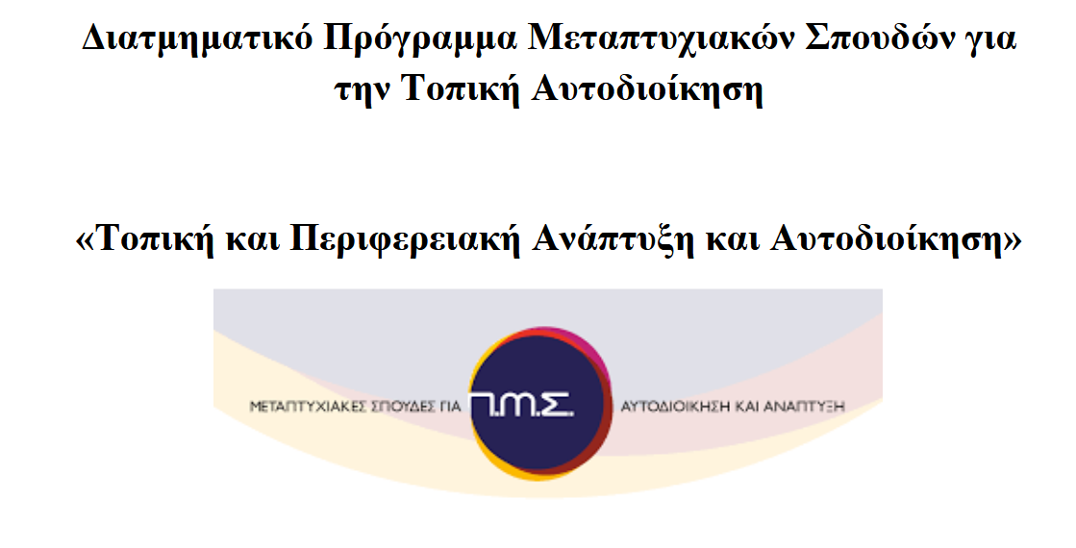

**Τμήμα Πολιτικής Επιστήμης και Διεθνών Σχέσεων - Πανεπιστήμιο Πελοποννήσου**

**Τμήμα Οργάνωσης και Διοίκησης Επιχειρήσεων - Πανεπιστήμιο Πειραιά**

**Τμήμα Οικονομικών Επιστημών - Δημοκρίτειο Πανεπιστήμιο Θράκης**

**ΔΙΠΛΩΜΑΤΙΚΗ ΕΡΓΑΣΙΑ**

**ΘΕΜΑ**

**«Η ΚΥΚΛΙΚΗ ΟΙΚΟΝΟΜΙΑ ΚΑΙ Η ΑΝΑΚΥΚΛΩΣΗ ΑΠΟΡΡΙΜΑΤΩΝ ΩΣ ΕΝΑ ΟΛΟΚΛΗΡΩΜΕΝΟ ΣΥΣΤΗΜΑ ΔΙΑΧΕΙΡΙΣΗΣ ΣΤΕΡΕΩΝ ΑΠΟΒΛΗΤΩΝ .ΛΥΣΕΙΣ ΚΑΙ ΙΔΕΕΣ ΓΙΑ ΤΟ ΔΗΜΟ ΜΑΡΑΘΩΝΑ»**

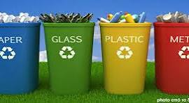

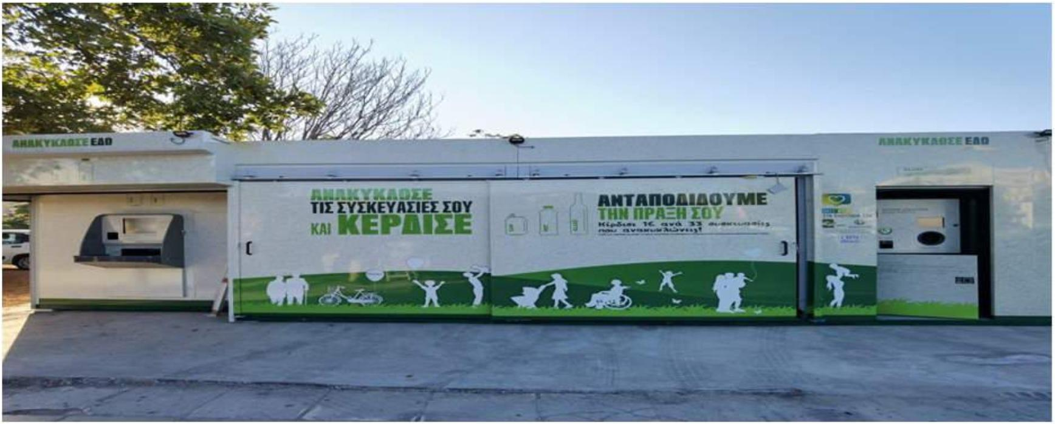

**ΚΑΡΑΤΖΑ ΠΑΡΑΣΚΕΥΗ-ΑΙΚΑΤΕΡΙΝΗ**

**ΑΜ: 3033202405114**

**Επιβλέποντας καθηγητής : ΧΑΡΗΣ ΑΓΚΥΡΟΠΟΥΛΟΣ**

**Ευχαριστίες:**

Με την ολοκλήρωση της παρούσας διπλωματικής εργασίας και των μεταπτυχιακών μου σπουδών, αισθάνομαι την ανάγκη να εκφράσω την ευγνωμοσύνη μου σε όσους με στήριξαν καθ’ όλη αυτή τη διαδρομή.

Θα ήθελα να ευχαριστήσω θερμά τον επιβλέποντα καθηγητή κύριο Χάρη Αγκυρόπουλο για την καθοδήγηση, τις εύστοχες παρατηρήσεις και τη σταθερή του υποστήριξη καθ’ όλη τη διάρκεια της εργασίας μου.

Ευχαριστώ επίσης το διδακτικό προσωπικό του μεταπτυχιακού προγράμματος για τις πολύτιμες γνώσεις και εμπειρίες που μου προσέφεραν μέσα από τη διδασκαλία τους.

Ιδιαίτερες ευχαριστίες οφείλω στην οικογένειά μου για την αμέριστη στήριξη. Πάνω απ’ όλα, ευχαριστώ τα παιδιά μου, Στάθη και Ειρήνη, που με την αγάπη και την κατανόησή τους μου έδωσαν τη δύναμη να συνεχίσω και να ολοκληρώσω αυτή την προσπάθεια.

**ΠΕΡΙΛΗΨΗ**

Η προστασία του φυσικού περιβάλλοντος αποτελεί σήμερα μια από τις κύριες επιδιώξεις των κρατών σε παγκόσμια κλίμακα. Η συνεχής αύξηση των στερεών απορριμμάτων που προέρχονται από αστικές περιοχές δημιουργεί σοβαρές επιπτώσεις τόσο στο περιβάλλον όσο και στην κοινωνία, εξαιτίας των δυσκολιών που παρουσιάζονται στη σωστή διαχείρισή τους. Για την αποφυγή περαιτέρω περιβαλλοντικής επιβάρυνσης και τη μείωση της παραγωγής αποβλήτων, εφαρμόζεται ένα νέο μοντέλο παραγωγής και κατανάλωσης, γνωστό ως Κυκλική Οικονομία. Το μοντέλο αυτό στοχεύει στη βέλτιστη αξιοποίηση των φυσικών πόρων και την ανακύκλωση μεσω της επαναχρησιμοποίησης των πρώτων υλών, προσφέροντας παράλληλα και οικονομικά οφέλη.

Η συγκεκριμένη μελέτη επικεντρώνεται στην παρούσα κατάσταση σχετικά με τη διαχείριση αποβλήτων στην Ελλάδα, εντάσσοντάς την στο πλαίσιο της Κυκλικής Οικονομίας και με βάση τους κανόνες που έχει θέσει η Ευρωπαϊκή Ένωση, με ιδιαίτερη αναφορά στην περίπτωση του Δήμου Μαραθώνα. Σκοπός της εργασίας είναι να προβληθούν τα οφέλη αυτής της στρατηγικής διαχείρισης στερεών αποβλήτων και, μέσα από την έρευνα που πραγματοποιήθηκε, να αναδειχθεί η σημασία της περιβαλλοντικής ευαισθητοποίησης και της ενεργούς συμμετοχής των πολιτών στις προσπάθειες για την αποτελεσματική αντιμετώπιση του προβλήματος των απορριμμάτων.

Σε πολίτες του δήμου Μαραθώνος μοιράστηκαν ερωτηματολόγια, για τη διερεύνηση του τρόπου διαχείρισης των απορριμμάτων τους και των γνώσεων και προθέσεων τους σε ζητήματα που άπτονται στην κυκλική οικονομία. Τα συμπεράσματα της έρευνας ήταν ιδιαιτέρως ενθαρρυντικά, φαίνεται όμως ότι χρειάζεται περισσότερη ενεργοποίηση ως προς την ενημέρωση και την ευαισθητοποίηση ,για να συμμετέχουν ενεργά στις σχετικές δράσεις του δήμου.

Λέξεις Κλειδιά : διαχείριση αποβλήτων, κυκλική οικονομία, δήμοι, βιώσιμη

ανάπτυξη, πλαστικά, ανακύκλωση, βιώσιμη πόλη, περιβαλλοντική ρύπανση, κλιματική

αλλαγή

**ABSTRACT:**

The protection of the natural environment is currently one of the main priorities for countries across the globe. The continuous increase in solid waste generated in urban areas has significant impacts on both the environment and society, mainly due to the challenges involved in its proper management. In order to prevent further environmental degradation and to reduce waste production, a new model of production and consumption, known as the Circular Economy, has been implemented. This model aims at the optimal use of natural resources and recycling through the reuse of raw materials, while also offering economic benefits.

This study focuses on the current state of waste management in Greece, examining it within the framework of the Circular Economy and in accordance with the regulations established by the European Union, with special reference to the Municipality of Marathon. The purpose of the research is to highlight the advantages of this waste management strategy and, through the findings of the study, to emphasize the importance of environmental awareness and active citizen participation in efforts to effectively address the issue of waste.

Questionnaires were distributed to residents of the Municipality of Marathon to investigate how they manage their waste, as well as their knowledge and intentions regarding issues related to the circular economy. The research results were particularly encouraging; however, it appears that greater efforts are needed in terms of informing and raising awareness among citizens so that they can actively participate in the municipality’s related initiatives.

**Keywords:** waste management, circular economy, municipalities, sustainable development, plastics, recycling, sustainable city, environmental pollution, climate change

ΑΚΡΩΝΥΜΙΑ – ΣΥΝΤΟΜΟΓΡΑΦΙΕΣ

Ακαθάριστο Εθνικό Προϊόν Α.Ε.Π.

Ανανεώσιμες Πηγές Ενέργειας Α.Π.Ε.

Απόβλητα Εκσκαφών Κατασκευών & Κατεδαφίσεων Α.Ε.Κ.Κ.

Απόβλητα Ηλεκτρονικού & Ηλεκτρικού Εξοπλισμού Α.Η.Η.Ε.

Αστικά Στερεά Απόβλητα Α.Σ.Α.

Διαλογή στην Πηγή ΔσΠ

Εθνικό Πλαίσιο Διαχείρισης Αποβλήτων Ε.Σ.Δ.Α.

Ελληνική Εταιρεία Τοπικής Ανάπτυξης & Αυτοδιοίκησης Ε.Ε.Τ.Α.Α.

Ελληνική Στατιστική Αρχή ΕΛΣΤΑΤ

Ελληνικός Οργανισμός Ανακύκλωσης ΕΟΑΝ

Ενιαίος Σύνδεσμος Δήμων και Κοινοτήτων Νομού Αττικής ΕΣΔΚΝΑ

Ευρωπαϊκή Ένωση Ε.Ε.

Ευρωπαϊκό Κοινοβούλιο Ε.Κ.

Ευρωπαϊκός Κατάλογος Αποβλήτων Ε.Κ.Α.

Κέντρο Ανακύκλωσης Εκπαίδευσης Διαλογής Στην Πηγή Κ.Α.Ε.ΔΙ.Σ.Π.

Κέντρο Διαλογής Ανακυκλώσιμων Υλικών Κ.Δ.Α.Υ.

Κέντρο Επαναχρησιμοποίησης Υλικών Κ.Ε.Υ.

Κοινή Υπουργική Απόφαση Κ.Υ.Α.

Κυβερνητικό Συμβούλιο Οικονομικής Πολιτικής ΚΥ.Σ.ΟΙ.Π.

Κυκλική Οικονομία Κ.Οι.

Μονάδα Επεξεργασίας Απορριμμάτων Μ.Ε.Α.

Μονάδα Επεξεργασίας Βιοαποβλήτων Μ.Ε.Β.Α.

Μονάδα Προεπεξεργασίας Απορριμμάτων Μ.Π.Α.

Not In My Back Yard N.I.M.B.Y.

Οργανισμός Τοπικής Αυτοδιοίκησης Ο.Τ.Α.

Οχήματα Τέλους Κύκλου Ζωής Ο.Τ.Κ.Ζ.

Περιφερειακά Σχέδια Διαχείρισης Αποβλήτων ΠΕ.Σ.Δ.Α.

Περιφερειακά Σχέδια Προσαρμογής Κλιματικής Αλλαγής Πε.Σ.Π.Κ.Α

Πράσινο Σημείο Π.Σ.

Σταθμοί Μεταφόρτωσης Απορριμμάτων Σ.Μ.Α.

Στόχος Βιώσιμης Ανάπτυξης Σ.Β.Α.

Σύμπραξη Δημόσιου Ιδιωτικού Τομέα Σ.Δ.Ι.Τ.

Συστήματα Εναλλακτικής Διαχείρισης Σ.Ε.Δ.

Σχέδια Βιώσιμης Αστικής Κινητικότητας Σ.Β.Α.Κ.

Τοπικό Σχέδιο Διαχείρισης Αποβλήτων Τ.Σ.Δ.Α

Υλικά συσκευασίας Υ.Σ

Υπουργείο Περιβάλλοντος Ενέργειας Υ.Π.ΕΝ.

Υπουργική Απόφαση Υ.Α.

Φορέας Διαχείρισης Στερεών Αποβλήτων ΦΟ.Δ.Σ.Α.

Φύλλο Εφημερίδας της Κυβερνήσεως Φ.Ε.Κ.

Χωματερές Ανεξέλεγκτης Διάθεσης Απορριμμάτων Χ.Α.Δ.Α.

Χώρος Εδαφικής Διάθεσης Υπολειμμάτων Χ.Ε.Δ.Υ.

Χώρος Υγειονομικής Ταφής Απορριμμάτων Χ.Υ.Τ.Α.

Χώροι Υγειονομικής Ταφής Επικίνδυνων Αποβλήτων Χ.Υ.Τ.Ε.Α.

Χώρος Υγειονομικής Ταφής Υπολειμμάτων Χ.Υ.Τ.Υ.

Pay As You Throw P.A.Y.T.

Reduce, Reuse, Recycle, Recover R.R.R.R.

**ΠΕΡΙΕΧΟΜΕΝΑ…….**

**ΕΙΣΑΓΩΓΗ**

Η εν λόγω μεταπτυχιακή διπλωματική εργασία εκπονείται στο πλαίσιο της

ολοκλήρωσης του μεταπτυχιακού κύκλου των σπουδών μου,

**« Τοπική και Περιφερειακή Ανάπτυξη και Αυτοδιοίκηση»**

με θέμα: **Η ΚΥΚΛΙΚΗ ΟΙΚΟΝΟΜΙΑ ΚΑΙ Η ΑΝΑΚΥΚΛΩΣΗ ΑΠΟΡΡΙΜΑΤΩΝ ΩΣ ΕΝΑ ΟΛΟΚΛΗΡΩΜΕΝΟ ΣΥΣΤΗΜΑ ΔΙΑΧΕΙΡΙΣΗΣ ΣΤΕΡΕΩΝ ΑΠΟΒΛΗΤΩΝ .ΛΥΣΕΙΣ ΚΑΙ ΙΔΕΕΣ ΓΙΑ ΤΟ ΔΗΜΟ ΜΑΡΑΘΩΝΑ** «

Η εργασία διερευνά τη σοβαρότητα του προβλήματος των απορριμμάτων και αποβλήτων υπογραμμίζοντας τη σημασία του να ξεφύγουμε από το παραδοσιακό γραμμικό μοντέλο οικονομίας, υιοθετώντας το κυκλικό μοντέλο, που ενισχύει τη βιώσιμη ανάπτυξη και τη διατήρηση της οικολογικής ισορροπίας.

Κεντρικός άξονας αποτελεί η **κυκλική οικονομία**, η οποία στοχεύει στον περιορισμό των αποβλήτων και στη μείωση της ανάγκης για εξόρυξη νέων φυσικών πόρων, επιφέροντας τόσο περιβαλλοντικά όσο και οικονομικά οφέλη.

Η συνεχής αύξηση των απορριμμάτων, ως αποτέλεσμα της ραγδαίας αστικοποίησης, της τεχνολογικής προόδου και της υπερβολικής κατανάλωσης, δημιουργεί σοβαρές περιβαλλοντικές και υγειονομικές προκλήσεις. Η ανεπαρκής διαχείριση τους συμβάλλει στη ρύπανση του αέρα, του νερού και του εδάφους, ενώ συνδέεται και με φυσικές καταστροφές, όπως οι πυρκαγιές. Τα αστικά στερεά απόβλητα αποτελούν έναν από τους κυριότερους παράγοντες υποβάθμισης του περιβάλλοντος και απειλής για τη δημόσια υγεία, οδηγώντας επίσης σε σπατάλη φυσικών πόρων.

Η **κυκλική οικονομία** παρουσιάζεται ως ρεαλιστική και μακροπρόθεσμα αποτελεσματική λύση έναντι του παρωχημένου και ξεπερασμένου μοντέλου "παίρνω–παράγω–πετάω", προωθώντας ένα νέο μοντέλο **"σχεδιάζω – χρησιμοποιώ – επαναχρησιμοποιώ – ανακυκλώνω"**.

Επιβλαβείς πρακτικές, όπως η αλόγιστη χρήση πλαστικών και χημικών υλικών, καθώς και η ανεξέλεγκτη απόθεση αποβλήτων, πρέπει να εκλείψουν. Οι Δήμοι καλούνται να αναλάβουν δράση: να σχεδιάσουν και να εφαρμόσουν σύγχρονες υποδομές και παράλληλα να ενισχύσουν την περιβαλλοντική συνείδηση των πολιτών, ενθαρρύνοντας τη συμμετοχή τους μέσω ενημέρωσης και δράσεων.

Στο πλαίσιο της εργασίας γίνεται ανάλυση της τρέχουσας κατάστασης διαχείρισης αποβλήτων στην Ελλάδα, εστιάζοντας στον ρόλο της Τοπικής Αυτοδιοίκησης στη βελτίωση του συστήματος. Παρουσιάζεται η σύγκριση του γραμμικού με το κυκλικό μοντέλο, με στόχο να αναδειχθεί η σημασία της κυκλικής προσέγγισης στη διαχείριση των αστικών στερεών αποβλήτων.

Παράλληλα, παρουσιάζονται καινοτόμες έννοιες και πρακτικές όπως τα **πράσινα σημεία**, ο **διαχωρισμός στην πηγή**, τα **μηδενικά απόβλητα** και τα **Σχέδια Βιώσιμης Αστικής Κινητικότητας**. Επισημαίνεται η ανάγκη ύπαρξης κατάλληλου νομικού πλαισίου, ενώ καταγράφονται πρωτοβουλίες της Ευρωπαϊκής Ένωσης και της ελληνικής πολιτείας για την προώθηση της κυκλικής οικονομίας στο πλαίσιο της βιώσιμης ανάπτυξης με παραδείγματα τόσο από ευρωπαϊκές πόλεις όσο και από ελληνικές πόλεις.

Η εργασία βασίζεται τόσο σε θεωρητική όσο και σε εμπειρική μελέτη. Συλλέχθηκαν δεδομένα από βιβλιογραφία, επιστημονικά άρθρα, μελέτες και έγκυρες πηγές του διαδικτύου, ενώ αξιοποιήθηκαν και **συνεντεύξεις** με στελέχη του Δήμου.

Επιπλέον, διεξήχθη **έρευνα πεδίου**, μέσω **ερωτηματολογίων** που συμπληρώθηκαν από κατοίκους και επιχειρήσεις του Δήμου Μαραθώνα, ώστε να καταγραφούν απόψεις και στάσεις γύρω από τη διαχείριση των απορριμμάτων με βασικό ερώτημα …Ποιοι είναι οι καθοριστικοί παράγοντες για την αποτελεσματική εφαρμογή πολιτικών κυκλικής οικονομίας στον Δήμο Μαραθώνα, και ποια η συμβολή της ανακύκλωσης στο πλαίσιο αυτό;

Η δομή της εργασίας περιλαμβάνει πέντε κεφάλαια:

* **Κεφάλαιο 1:** Εξετάζεται η έννοια των στερεών αποβλήτων, και ειδικότερα των αστικών στερεών αποβλήτων (ΑΣΑ), η προέλευση και η σύνθεσή τους. Γίνεται αναφορά στις βασικές αρχές της ολοκληρωμένης διαχείρισης απορριμμάτων και περιγράφονται οι στόχοι και τα στάδια δράσης σε επίπεδο δήμου. Περιλαμβάνεται επίσης ανάλυση του κυκλικού μοντέλου και η σύγκρισή του με το γραμμικό μοντέλο.
* **Κεφάλαιο 2:** Γίνεται αναλυτική παρουσίαση της κυκλικής οικονομίας, των βασικών της αρχών και των πολυδιάστατων ωφελειών της σε επιχειρηματικό, κοινωνικό, περιβαλλοντικό και οικονομικό επίπεδο. Τονίζεται ότι η επιτυχής εφαρμογή του μοντέλου εξαρτάται από την υλοποίηση του κατάλληλου νομοθετικού πλαισίου σε ευρωπαϊκό και εθνικό επίπεδο.
* **Κεφάλαιο 3:** Αναλύεται το νομικό πλαίσιο που ισχύει για την κυκλική οικονομία στην Ευρωπαϊκή Ένωση, και παρουσιάζεται η αντίστοιχη νομοθεσία στην Ελλάδα. Παρατίθενται καλά παραδείγματα από ευρωπαϊκές πόλεις, όπως η **Γλασκώβη**.
* **Κεφάλαιο 4:** παρουσιάζεται η υφιστάμενη κατάσταση διαχείρισης των απορριμμάτων στον **Δήμο Μαραθώνα**, με αναφορά στις διαδικασίες προσωρινής αποθήκευσης, συλλογής και μεταφοράς των αποβλήτων, καθώς και στις μεθόδους διαχείρισής τους, καθώς και προτάσεις βελτίωσης.
* **Κεφάλαιο 5:** Περιλαμβάνει την ανάλυση των αποτελεσμάτων της έρευνας ερωτηματολογίου, που πραγματοποιήθηκε στους δημότες του Μαραθώνα. Εξετάζονται οι στάσεις, οι γνώσεις και η συμμετοχή των κατοίκων στο πλαίσιο της τοπικής διαχείρισης αποβλήτων.
* Η Εργασία ολοκληρώνεται με **συμπεράσματα και προτάσεις** για τη βελτίωση της παρούσας κατάστασης.

**ΚΕΦΑΛΑΙΟ 1ο**

**ΑΠΟΒΛΗΤΑ ΚΑΙ ΔΙΑΧΕΙΡΙΣΗ ΤΟΥΣ**

**Α. Ορισμός**

Η προστασία του φυσικού περιβάλλοντος, η διατήρηση της οικολογικής ισορροπίας και η συνεχής αναβάθμιση της ποιότητας ζωής συνιστούν θεμελιώδεις στόχους της σύγχρονης κοινωνίας. Μέσω των σχετικών πρωτοβουλιών και πολιτικών, διασφαλίζεται όχι μόνο η ευημερία των σημερινών πολιτών, αλλά και η βιώσιμη ανάπτυξη για τις μελλοντικές γενιές, σε έναν πλανήτη άξιο για να τον κατοικήσεις.

Η αδιάλειπτη επέκταση της ανθρώπινης δραστηριότητας σε ποικίλους τομείς, όπως η βιοτεχνία και η βιομηχανία, συνεπάγεται την ολοένα αυξανόμενη παραγωγή αποβλήτων. Τα υλικά αυτά, μόλις καταστούν μη χρηστικά, απορρίπτονται, επιβαρύνοντας το περιβάλλον και εντείνοντας την ανάγκη για αποτελεσματική διαχείριση και ανακύκλωσή τους

Σύμφωνα με την ευρωπαϊκή οδηγία 2008/98/ΕΚ, ως απόβλητα νοούνται όλα τα υλικά ή αντικείμενα τα οποία ο κάτοχός τους είτε δεν επιθυμεί να διατηρήσει, είτε προτίθεται, είτε υποχρεούται να απομακρύνει.

Τα απόβλητα κατατάσσονται, βάσει της φυσικής τους μορφής, σε τρεις κύριες κατηγορίες: στερεά, υγρά και αέρια.

Η χημική τους σύσταση ποικίλει και μπορεί να περιλαμβάνει είτε φυσικά συστατικά που υπάρχουν ήδη στο περιβάλλον, αλλά σε ασυνήθιστα υψηλές συγκεντρώσεις ,είτε ουσίες που είναι εντελώς ξένες προς τη φύση, όπως οι υδρογονάνθρακες και οι διοξίνες, οι οποίες ενδέχεται να προκαλέσουν περιβαλλοντική και φυσική υποβάθμιση ή κλιματική διαταραχή.

Παρόλα αυτά, σημαντικό μέρος των αποβλήτων μπορεί να υποστεί κατάλληλη επεξεργασία ώστε να επαναχρησιμοποιηθεί, να μετατραπεί σε πρώτες ύλες ή ακόμα και να αξιοποιηθεί για παραγωγή ενέργειας.

Ιδιαίτερη μέριμνα απαιτείται για τα τοξικά ή επικίνδυνα απόβλητα, τα οποία χρήζουν εξειδικευμένων τεχνικών επεξεργασίας, με στόχο τη μείωση των αρνητικών τους επιπτώσεων στο οικοσύστημα.

**Ως Στερεά απόβλητα** χαρακτηρίζονται όλα τα υλικά σε στερεή μορφή, τα οποία ο ιδιοκτήτης τους είτε δεν τα χρειάζεται είτε έχει νομική υποχρέωση να τα απορρίψει. Αυτά δεν περιλαμβάνουν τις ουσίες που ταξινομούνται ως επικίνδυνες. Σε πολλές περιπτώσεις, τα στερεά απόβλητα ταυτίζονται με τα αστικά στερεά απορρίμματα (ΑΣΑ), τα οποία προέρχονται κυρίως από τις καθημερινές ανάγκες των νοικοκυριών. Πρόκειται για υλικά που, σε δεδομένες συνθήκες, έχουν πάψει να είναι χρήσιμα ή οικονομικά συμφέροντα για τον κάτοχό τους, οδηγώντας έτσι στην απομάκρυνσή τους.

Η αύξηση του πληθυσμού, η ενίσχυση του βιοτικού επιπέδου και η οικονομική ανάπτυξη έχουν συμβάλει καταλυτικά στην αύξηση του όγκου των αστικών στερεών αποβλήτων. Η κατάσταση αυτή δημιουργεί πιεστικά περιβαλλοντικά ζητήματα, γι’ αυτό και σε εθνικό και ευρωπαϊκό επίπεδο έχουν θεσπιστεί ενισχυμένες ρυθμιστικές πολιτικές για τη βελτίωση της διαχείρισής τους.

Τα **Αστικά Στερεά Απόβλητα** περιλαμβάνουν όχι μόνο τα καθημερινά απορρίμματα των οικιακών και εμπορικών δραστηριοτήτων, αλλά και υλικά που προκύπτουν από τον καθαρισμό δημόσιων χώρων και δρόμων, καθώς και από διάφορες άλλες δραστηριότητες επιχειρήσεων και οργανισμών, εφόσον η σύνθεσή τους μοιάζει με αυτή των οικιακών αποβλήτων. Επίσης, περιλαμβάνουν ογκώδη αντικείμενα, όπως στρώματα και έπιπλα, καθώς και οργανικά απόβλητα από τη συντήρηση κήπων, όπως κλαδιά και φύλλα. **(Παναγιωτακόπουλος, 2007).**



(Πηγή: Νταρακάς, 2014)

**Β.Κατηγοριοποίηση Στερεών Αποβλήτων**

Τα στερεά απόβλητα μπορούν να ταξινομηθούν σε δύο βασικές ομάδες:

**Α. Αστικού τύπου απόβλητα**

Αυτά περιλαμβάνουν:

* **Οικιακά απορρίμματα**, δηλαδή τα καθημερινά σκουπίδια που παράγονται από τις κατοικίες.
* **Απόβλητα παρόμοια με τα οικιακά**, τα οποία δημιουργούνται από μικρές επιχειρήσεις, εμπορικά καταστήματα, ιδρύματα και υπηρεσίες καθαρισμού δρόμων ή δημοσίων χώρων.
* **Βιοαποικοδομήσιμα (ΒΑΑ)**

Τα ΒΑΑ αποτελούν μέρος των ΑΣΑ και ορίζονται στην ΚΥΑ 29407/3508/2002 *«Μέτρα και όροι για την υγειονομική ταφή των αποβλήτων»* ως:***Κάθε απόβλητο που μπορεί να υποστεί αναερόβια ή αερόβια αποσύνθεση, όπως είναι τα απόβλητα******τροφών και κηπουρικής, το χαρτί και το χαρτόνι.***

* **Βιοαπόβλητα (ΒΑ)**

Τα βιολογικά απόβλητα ή Βιοαπόβλητα ορίζονται στην Οδηγία 2008/98/ΕΚ και τον Ν.4042/2012 ως τα βιοαποδομήσιμα απόβλητα κήπων και πάρκων, τα απορρίμματα τροφών και μαγειρείων από σπίτια,εστιατόρια, εγκαταστάσεις ομαδικής εστίασης και χώρους πωλήσεων λιανικής και τα συναφή απόβλητα από εγκαταστάσεις μεταποίησης τροφίμων

**Β. Ειδικά απόβλητα**

Χωρίζονται σε:

* **Μη επικίνδυνα ειδικά απόβλητα**
* **Επικίνδυνα απόβλητα**
* **Ιατρικής φύσης απόβλητα**

**Πιο αναλυτικά**, τα αστικά απόβλητα που συλλέγονται από τις αρμόδιες υπηρεσίες αποκομιδής μπορεί να περιλαμβάνουν:

* Υπολείμματα καθημερινών δραστηριοτήτων (π.χ. σκουπίδια από κουζίνα, χαρτιά, φύλλα), που απορρίπτονται σε σακούλες απορριμμάτων.
* Λύματα ή λάσπες από τον καθαρισμό δημόσιων χώρων, όπως δρόμοι και πάρκα, τα οποία συλλέγονται σε ειδικά δοχεία.
* Υπολείμματα από εκδηλώσεις, αγορές ή εκθέσεις.
* Απόβλητα από μικρές βιοτεχνίες, γραφεία ή καταστήματα, που τοποθετούνται σε κάδους ή σακούλες όπως και τα οικιακά.
* Απορρίμματα που προέρχονται από σχολεία, στρατόπεδα και νοσοκομεία (εκτός των μολυσματικών), τα οποία αποθηκεύονται προσωρινά σε συγκεκριμένους χώρους.
* Ογκώδη αντικείμενα, όπως έπιπλα και παλιά ηλεκτρικά είδη.

**Δεν περιλαμβάνονται** στα αστικά απόβλητα:

* Μπάζα ή υλικά από κατασκευαστικά έργα.
* Βιομηχανικά κατάλοιπα, στάχτες και σκουριές.
* Επικίνδυνα νοσοκομειακά απόβλητα ή υπολείμματα από σφαγεία.
* Αντικείμενα ιδιαίτερα μεγάλου όγκου που απαιτούν ειδικές διαδικασίες απομάκρυνσης.

(www.eesda.gr)

**Ειδικά Απόβλητα: Υποκατηγορίες και Ιδιότητες**

Τα ειδικά απόβλητα τα οποία όπως καταγράφονται στον Ευρωπαϊκό Κατάλογο Αποβλήτων (ΕΚΑ) διακρίνονται βάσει της επικινδυνότητάς τους και του περιβαλλοντικού κινδύνου που ενδέχεται να προκαλέσουν:

**i) Μη επικίνδυνα ειδικά απόβλητα**

Σε αυτή την ομάδα ανήκουν:

* Αφυδατωμένες υλες από εγκαταστάσεις επεξεργασίας λυμάτων
* Χρησιμοποιημένα ελαστικά
* Οικιακά και εμπορικά απορρίμματα
* Ορισμένα είδη αποβλήτων από ηλεκτρικές ή ηλεκτρονικές συσκευές (ΑΗΗΕ)
* Απόβλητα εξόρυξης και βιομηχανικών διαδικασιών, τα οποία κατά κύριο λόγο δεν περιλαμβάνουν επικίνδυνες ουσίες
* Υλικά από οικοδομικές εργασίες ή κατεδαφίσεις (ΑΕΚΚ)
* Αγροτικά απόβλητα

**ii) Επικίνδυνα απόβλητα**

Στην ΚΥΑ 8668/2007 (ΦΕΚ 287/Β/2007) παρατίθεται ο κάτωθι ενδεικτικός κατάλογος ΜΠΕΑ (μικροποσοτητες επικίνδυνων αποβλητων )στα αστικά απόβλητα:

. Φιάλες αεροζόλ (εφόσον περιέχουν ποσότητα αναφλέξιμου υλικού ή χημικώς ασταθή υλικά)

. Βερνίκια/χρώματα (εφόσον περιλαμβάνουν διαλύτες ή βαρέα μέταλλα και δεν έχουν αφυγρανθεί)

. Εντομοκτόνα - εντομοαπωθητικά (με ληγμένη ημερομηνία ή συσκευασίες)

.Γεωργικά φάρμακα (παρασιτοκτόνα, ζιζανιοκτόνα, μυκητοκτόνα) (με ληγμένη ημερομηνία ή

συσκευασίες)

.Καθαριστικά/ συντηρητικά / γυαλιστικά ξύλου

.Κόλλες (διάφορες)/ρητίνες

.Λαμπτήρες/σωλήνες φθορισμού και άλλα απόβλητα περιέχοντα υδράργυρο

. Μελάνια

. Διαλύτες αφαίρεσης χρωμάτων

. Παλιά φάρμακα (με ληγμένη ημερομηνία)

. Παλιές μπαταρίες (διάφορες) μίας χρήσης ή επαναφορτιζόμενες

. Προϊόντα καθαρισμού / αποφρακτικά (εφόσον περιέχουν διαβρωτικά οξέα ή καυστικά αλκάλια)

. Υλικά απολύμανσης

Αυτά περιέχουν ουσίες με ιδιότητες όπως:

* Εκρηκτικότητα, ευφλεκτότητα ή οξειδωτική δράση
* Τοξικότητα, ερεθιστική ή καρκινογόνα επίδραση
* Δυνατότητα να αντιδράσουν με νερό, αέρα ή οξέα και να παράγουν επιβλαβή αέρια

Παραδείγματα τέτοιων αποβλήτων προέρχονται από:

* Χημικές και μεταλλουργικές βιομηχανίες
* Διυλιστήρια και εργοστάσια παραγωγής ενέργειας
* Οχήματα στο τέλος του κύκλου ζωής τους (ΟΤΚΖ)
* Ορισμένα είδη ηλεκτρονικών αποβλήτων
* Κατάλοιπα από γεωργικά φάρμακα, μπαταρίες μολύβδου ή αμιαντούχα υλικά

**iii) Ιατρικά απόβλητα**

Προέρχονται από δραστηριότητες σχετικές με την παροχή υγειονομικής φροντίδας, όπως:

* Νοσοκομεία και ιατρικές κλινικές
* Διαγνωστικά εργαστήρια και φαρμακευτικές εταιρείες
* Κατ’ οίκον φροντίδα ασθενών

Τα απόβλητα αυτά απαιτούν ειδική διαχείριση λόγω της πιθανής παρουσίας παθογόνων μικροοργανισμών. (Μουσιόπουλος & Καραγιαννίδης, 2002)

**Ποιοτική και ποσοτική ανάλυση των Αστικών Στερεών Αποβλήτων (ΑΣΑ)**

Τα αστικά στερεά απόβλητα χαρακτηρίζονται από σημαντική ετερογένεια, τόσο ως προς την ποσοτική τους κατανομή όσο και τη χημική και φυσική τους σύνθεση. Η διαφοροποίηση αυτή επηρεάζεται από πολλούς κοινωνικούς, οικονομικούς και περιβαλλοντικούς παράγοντες. Κρίσιμο ρόλο παίζουν το επίπεδο ζωής του πληθυσμού, οι αγοραστικές και καταναλωτικές συνήθειες, η κινητικότητα των κατοίκων των πόλεων, αλλά και οι διακυμάνσεις που οφείλονται στις εποχές του έτους.

Επιπλέον, η μορφή και το είδος της περιοχής —είτε πρόκειται για αστική, αγροτική ή βιομηχανική ζώνη—, οι καιρικές συνθήκες, ο αριθμός μελών ανά νοικοκυριό και ο βαθμός τουριστικής δραστηριότητας είναι παράγοντες που επηρεάζουν σημαντικά τη φύση των απορριμμάτων. Η τουριστική κίνηση, για παράδειγμα, συμβάλλει στην αύξηση των αποβλήτων που σχετίζονται με τη συσκευασία.

Η σύνθεση των απορριμμάτων δεν παραμένει σταθερή, αλλά μεταβάλλεται ανάλογα με τη γεωγραφική περιοχή και το χρονικό πλαίσιο. Μπορεί να υπάρχουν διαφορές τόσο μεταξύ διαφορετικών κρατών όσο και μεταξύ δήμων ή συνοικιών της ίδιας πόλης. Επίσης, η ποικιλία και ο όγκος των αποβλήτων ενδέχεται να αλλάζουν από εποχή σε εποχή, ή ακόμη και μεταξύ καθημερινών και σαββατοκύριακων.

Τα οικιακά απορρίμματα είναι από τη φύση τους σύνθετα και περιλαμβάνουν πληθώρα διαφορετικών υλικών. Η ανάλυση της ποιοτικής τους σύνθεσης είναι ιδιαίτερα σημαντική, καθώς παρέχει κρίσιμες πληροφορίες για την ανάπτυξη στρατηγικών που στοχεύουν στην καλύτερη διαχείριση, την επεξεργασία και την αξιοποίηση των υλικών αυτών — είτε μέσω ανακύκλωσης, είτε μέσω ανάκτησης ενέργειας ή άλλων μεθόδων.

Μια ενδεικτική και ευρέως χρησιμοποιούμενη ταξινόμηση των ΑΣΑ, η οποία βασίζεται σε αποτελέσματα δειγματοληψιών και εργαστηριακών αναλύσεων, περιλαμβάνει τις εξής βασικές κατηγορίες:

Οργανικά ή ζυμώσιμα υπολείμματα: Περιλαμβάνουν υπολείμματα τροφών και απορρίμματα κήπου, όπως φύλλα και κλαδιά.

Χαρτί και χαρτόνι: Εμπεριέχουν έντυπο υλικό, συσκευασίες και άλλα προϊόντα από κυτταρίνη.

Μεταλλικά υλικά: Χωρίζονται σε σιδηρούχα και μη σιδηρούχα μέταλλα, με σημαντικότερη υποκατηγορία το αλουμίνιο. Οι μπαταρίες συχνά εξετάζονται ξεχωριστά λόγω των τοξικών ουσιών που περιέχουν.

Γυαλί: Περιλαμβάνει γυάλινες συσκευασίες και αντικείμενα σε διαφορετικές αποχρώσεις (διαφανές, πράσινο, καφέ), με έμφαση στην ανακύκλωσή τους βάσει χρώματος. Η επεξεργασία του γυαλιού παραμένει περιορισμένη στη χώρα μας λόγω ανεπαρκούς βιομηχανικής υποδομής.

Πλαστικά υλικά: Περιλαμβάνουν μια μεγάλη ποικιλία πολυμερών, όπως PE, PS, PP, PVC και PET. Η αυξημένη κατανάλωση πλαστικών συσκευασιών τα τελευταία χρόνια έχει οδηγήσει σε αισθητή αύξηση του ποσοστού τους στα οικιακά απορρίμματα.

Άλλα καύσιμα υλικά: Όπως υπολείμματα δέρματος, ξύλου, ελαστικού και υφασμάτων.

Αδρανή υλικά: Π.χ. πέτρες, χώματα ή άλλα ανόργανα, χημικά αδρανή συστατικά που συναντώνται στα απορρίμματα.

Μη ταξινομήσιμα υλικά: Περιλαμβάνουν κάθε στοιχείο που δεν εντάσσεται στις παραπάνω κατηγορίες.

Η εις βάθος γνώση της σύστασης των αστικών απορριμμάτων αποτελεί θεμέλιο λίθο για την υιοθέτηση βιώσιμων πολιτικών διαχείρισης αποβλήτων και τη στροφή προς ένα μοντέλο κυκλικής οικονομίας, που προωθεί την επαναχρησιμοποίηση και τη μείωση της περιβαλλοντικής επιβάρυνσης.

Η μεγαλύτερη αναλογία των αστικών στερεών αποβλήτων αποτελείται από οργανικά, ζυμώσιμα υπολείμματα.

Το γεγονός ότι αυτά τα υλικά περιέχουν υψηλά ποσοστά υγρασίας καθιστά πιο δύσκολη τη συλλογή και την επεξεργασία τους. Ακολουθούν τα απορρίμματα από χαρτί, πλαστικό, γυαλί και μέταλλο – υλικά που είναι κατάλληλα για ανακύκλωση και θα μπορούσαν, εφόσον αξιοποιηθούν, να περιορίσουν τον συνολικό όγκο των αποβλήτων, ενώ ταυτόχρονα να συνεισφέρουν στην εξοικονόμηση φυσικών πόρων μέσω της επαναχρησιμοποίησής τους.

Η σύσταση των αποβλήτων καθορίζει βασικά χαρακτηριστικά τους, όπως την υγρασία, την περιεκτικότητα σε οργανική ύλη και τη θερμική τους απόδοση. Όπως υπογραμμίζουν οι Den Boer και συνεργάτες (2010), αυτά τα στοιχεία επηρεάζουν τη διαχείριση των απορριμμάτων. Αξίζει να σημειωθεί πως η ποσότητα και η σύνθεση των απορριμμάτων ανά άτομο διαφέρουν όχι μόνο από πόλη σε πόλη, αλλά ακόμη και μεταξύ περιοχών του ίδιου αστικού κέντρου.

Ειδικότερα, στις λιγότερο εύπορες περιοχές, καταγράφεται μειωμένη χρήση συσκευασμένων αγαθών, έντυπων μέσων (όπως εφημερίδες και περιοδικά) και βιομηχανοποιημένων προϊόντων, γεγονός που οδηγεί σε μεγαλύτερη παραγωγή οργανικών απορριμμάτων, προερχόμενων κυρίως από τρόφιμα και φυτικά κατάλοιπα. Αντίθετα, στις περιοχές με υψηλότερο εισόδημα, η αυξημένη κατανάλωση αγαθών και συσκευασιών έχει ως αποτέλεσμα την παραγωγή περισσότερων υλικών όπως χαρτί, πλαστικό και μέταλλο.

Καθώς οι κοινωνίες εξελίσσονται και η αστικοποίηση εντείνεται, παρατηρείται παράλληλη άνοδος του οικονομικού επιπέδου των κρατών. Η βελτίωση αυτή συνεπάγεται αυξημένη ζήτηση αγαθών και υπηρεσιών, γεγονός που οδηγεί με τη σειρά του σε μεγαλύτερη παραγωγή αστικών αποβλήτων. Οι κυριότεροι παράγοντες που επηρεάζουν την ποσότητα των παραγόμενων ΑΣΑ περιλαμβάνουν:

* **Το οικιακό περιβάλλον**: Ο τρόπος ζωής των κατοίκων, οι καταναλωτικές συνήθειες, το εκπαιδευτικό και οικονομικό τους υπόβαθρο, ο αριθμός των μελών ανά οικογένεια και η συχνότητα αποκομιδής των απορριμμάτων, διαμορφώνουν καθοριστικά τον όγκο και το είδος των παραγόμενων αποβλήτων.
* **Η τοποθεσία και τα ιδιαίτερα χαρακτηριστικά της**: Παράγοντες όπως το μέγεθος και η πολεοδομική ανάπτυξη της περιοχής, η ένταση του τουρισμού, οι διαθέσιμες εγκαταστάσεις για αποκομιδή και διαχείριση απορριμμάτων και το είδος θέρμανσης που χρησιμοποιείται στις κατοικίες επηρεάζουν σημαντικά τη διαχείριση των ΑΣΑ.
* **Η γενικότερη οικονομική κατάσταση**: Δείκτες όπως το Ακαθάριστο Εγχώριο Προϊόν (ΑΕΠ), η πορεία της οικονομίας, το κατά κεφαλήν εισόδημα και η ύπαρξη οικονομιών κλίμακας επηρεάζουν την ποσότητα και τη σύσταση των απορριμμάτων που παράγονται σε μια χώρα.
* **Η φύση των προϊόντων κατανάλωσης**: Η τεχνολογία που χρησιμοποιείται για την παραγωγή τους, η συσκευασία, η διάρκεια ζωής τους και το πόσο συχνά αντικαθίστανται, συνδέονται άμεσα με τον όγκο και το είδος των αποβλήτων που δημιουργούνται. (*Παναγιωτακόπουλος, Δ. (2007). Διαχείριση Στερεών Αποβλήτων.)*

**Η έννοια της διαχείρισης στερεών αποβλήτων**

Η διαχείριση στερεών αποβλήτων περιλαμβάνει ένα σύνολο διαδικασιών όπως η συλλογή, μεταφορά, επεξεργασία, αξιοποίηση και τελική διάθεση των απορριμμάτων, καθώς και την επίβλεψη και συντήρηση των σχετικών εγκαταστάσεων. Η αντίληψη για τη διαχείριση των απορριμμάτων έχει εξελιχθεί διαχρονικά: από την προστασία της δημόσιας υγείας ως κύριο στόχο, σε μια πιο ολιστική προσέγγιση που περιλαμβάνει την περιβαλλοντική προστασία και τη βιώσιμη ανάπτυξη. Στη σύγχρονη εποχή, οι αυξημένες ποσότητες απορριμμάτων αποτελούν κρίσιμο περιβαλλοντικό πρόβλημα.

Στην Ελλάδα, η τοπική αυτοδιοίκηση παίζει καθοριστικό ρόλο στη διαχείριση των αποβλήτων και λειτουργεί με βάση το Εθνικό Σχέδιο Διαχείρισης Αποβλήτων (ΕΣΔΑ), εναρμονισμένο με τις ευρωπαϊκές οδηγίες. Μέσω των Τοπικών Σχεδίων Διαχείρισης Αποβλήτων, οι δήμοι προωθούν την ανακύκλωση, την κομποστοποίηση και την επαναχρησιμοποίηση. Η επιτυχία αυτών των δράσεων βασίζεται στη διαλογή στην πηγή και στην κατάλληλη υποδομή, όπως οι κάδοι διαχωρισμού υλικών και τα «πράσινα σημεία». Τα σύμμεικτα απορρίμματα μεταφέρονται σε Μονάδες Επεξεργασίας Αποβλήτων, όπου γίνεται περαιτέρω ανάκτηση υλικών, κομποστοποίηση και ενεργειακή αξιοποίηση. Τελικός στόχος είναι η μείωση της ταφής και η ενίσχυση της κυκλικής οικονομίας σε τοπικό επίπεδο. (*Παναγιωτακόπουλος, Δ. (2007). Διαχείριση Στερεών Αποβλήτων.)*

.

Η ορθολογική διαχείριση των αστικών στερεών αποβλήτων αποτελεί αναγκαίο τμήμα κάθε περιβαλλοντικού προγράμματος και στρατηγικής. Ωστόσο, μια από τις κύριες δυσκολίες στην υλοποίησή της είναι η εύρεση κατάλληλων τοποθεσιών για την κατασκευή νέων εγκαταστάσεων από τις δημοτικές αρχές. Η δυσκολία αυτή πηγάζει, αφενός, από τη συνεχή αύξηση του πληθυσμού και την εξάπλωση των κατοικημένων περιοχών και, αφετέρου, από την άρνηση των κατοίκων να δεχτούν τέτοιες δομές κοντά στις οικίες τους.

Πολλές φορές, οι κάτοικοι αισθάνονται ότι οι αρμόδιοι φορείς δεν λαμβάνουν υπόψη τις απόψεις και τις ανησυχίες τους, με αποτέλεσμα να αντιδρούν έντονα στην προοπτική δημιουργίας τέτοιων υποδομών στην περιοχή τους. Το φαινόμενο αυτό περιγράφεται ως το «σύνδρομο NIMBY» (Not In My Back Yard), το οποίο στα ελληνικά μεταφράζεται ως «όχι στη δική μου γειτονιά» ή «όχι στην αυλή μου». Ουσιαστικά, αντικατοπτρίζει την τάση των πολιτών να επιθυμούν την απομάκρυνση τέτοιων εγκαταστάσεων από τη δική τους περιοχή, μεταθέτοντας το πρόβλημα αλλού.

(Πηγή: Η ΚΑΘΗΜΕΡΙΝΗ, 2009. "Το σύνδρομο ‘όχι στην αυλή μου’")  
[Διαθέσιμο στο: <http://www.kathimerini.gr/715534/opinion/epikairothta/arxeio-monimes-sthles/to-syndromo-oxi-sthn-aylh-moy>]

Είναι ξεκάθαρο πως η διαχείριση αποβλήτων απαιτεί πιο συνολικές και αποδοτικές λύσεις, προκειμένου να ενισχυθεί η περιβαλλοντική προστασία και να βελτιωθεί η καθημερινότητα των πολιτών. Παράλληλα, επιδιώκεται η σταδιακή μετάβαση σε ένα πιο βιώσιμο σύστημα διαχείρισης στερεών απορριμμάτων, βασισμένο στις αρχές της κυκλικής οικονομίας, με τελικό στόχο τη μείωση ή ακόμη και την εξάλειψη των παραγόμενων αποβλήτων.

Στο πλαίσιο αυτό, ιδιαίτερη έμφαση δίνεται στην αξιοποίηση των υλικών που περιέχονται στα απορρίμματα, ώστε να γίνεται η καλύτερη δυνατή χρήση τους. Οι σύγχρονες προσεγγίσεις επικεντρώνονται στην ανάκτηση πρώτων υλών μέσω:  
α) της πρόληψης παραγωγής αποβλήτων, με μεθόδους όπως η μείωση στη πηγή και η επαναχρησιμοποίηση,  
β) της αξιοποίησης υλικών και ενέργειας μέσα από τεχνικές όπως η ανακύκλωση, η θερμική αξιοποίηση και η κομποστοποίηση.

Επιπλέον, η νομοθεσία τόσο σε εθνικό όσο και σε ευρωπαϊκό επίπεδο απαγορεύει πλέον τη χρήση Χώρων Υγειονομικής Ταφής για σύμμεικτα απόβλητα (Χ.Υ.Τ.Α.) και επιβάλλει την αντικατάστασή τους από Χώρους Υγειονομικής Ταφής Υπολειμμάτων (Χ.Υ.Τ.Υ.), όπου καταλήγουν μόνο τα μη αξιοποιήσιμα υλικά.

Οι δήμοι είναι πλέον υποχρεωμένοι να πετυχαίνουν συγκεκριμένα ποσοστά ανακύκλωσης και ανάκτησης. Σε περίπτωση μη συμμόρφωσης, προβλέπονται

οικονομικές κυρώσεις, κάτι που ενδέχεται να οδηγήσει σε αυξήσεις στα δημοτικά τέλη καθαριότητας. Από την άλλη πλευρά, η νομοθεσία επιτρέπει στους δήμους να εφαρμόζουν εναλλακτικά μοντέλα διαχείρισης, να διαθέτουν προς πώληση τα ανακτώμενα υλικά καθώς και το βιοαέριο που παράγεται μέσω κομποστοποίησης. Αυτό μπορεί να αποτελέσει πηγή εσόδων, να δημιουργήσει νέες θέσεις εργασίας και να μειώσει τα τέλη που πληρώνουν οι δημότες. Υπουργείο Περιβάλλοντος & Ενέργειας. *Στερεά Απόβλητα – Εθνική Πολιτική & Νομοθεσία*.

Μια από τις πιο αποδοτικές πρακτικές κοστολόγησης των υπηρεσιών καθαριότητας, η οποία έχει εφαρμοστεί με θετικά αποτελέσματα σε πολλούς δήμους της Ευρώπης και της Βόρειας Αμερικής, είναι το σύστημα "Pay As You Throw" (PAYT), που μεταφράζεται ως «πληρώνω ανάλογα με τα απορρίμματά μου». Η λογική του βασίζεται στο ότι οι πολίτες πληρώνουν με βάση τον όγκο ή το βάρος των σκουπιδιών που παράγουν, γεγονός που τους παρακινεί να μειώσουν τα απόβλητά τους.

Η υιοθέτηση αυτής της πρακτικής προσφέρει σημαντικά οφέλη τόσο στους δήμους που την εφαρμόζουν όσο και στους δημότες, καθώς συμβάλλει στη μείωση των απορριμμάτων και στην πιο ισότιμη κατανομή των εξόδων για την καθαριότητα**. (Χρ**. **Μανουσάκη άρθρο – 22/05/2019**).

**Στόχος και αναγκαιότητα της διαχείρισης στερεών αποβλήτων**

Η διαχείριση των στερεών απορριμμάτων έχει ως βασικούς στόχους:

* τον περιορισμό της ποσότητας των αποβλήτων που παράγονται,
* την επαναχρησιμοποίηση και αξιοποίηση υλικών μέσω διαδικασιών ανακύκλωσης,
* και τη σωστή οργάνωση της συλλογής, μεταφοράς και επεξεργασίας τους, με στόχο τη μείωση των αρνητικών επιπτώσεων στο περιβάλλον.

**Προτεραιότητες στη διαχείριση απορριμμάτων**

Η ευρωπαϊκή οδηγία **2008/98/ΕΚ και η ελληνική νομοθεσία (Ν. 4042/2012**) ορίζουν μια σειρά επιλογών που πρέπει να ακολουθούνται κατά προτεραιότητα στη διαχείριση των αποβλήτων:

1. **Πρόληψη**: Είναι το πρώτο και πιο σημαντικό βήμα. Περιλαμβάνει ενέργειες που στοχεύουν στη μη δημιουργία αποβλήτων από την αρχή.
2. **Επαναχρησιμοποίηση**: Αφορά τη χρήση προϊόντων ή υλικών για δεύτερη φορά, χωρίς να υποστούν μετατροπή, μειώνοντας την ανάγκη για νέους πόρους.
3. **Ανάκτηση**: Περιλαμβάνει την ανακύκλωση υλικών και την κομποστοποίηση, αλλά και άλλες διεργασίες μέσω των οποίων προκύπτει αξιοποιήσιμη ενέργεια ή υλικά.
4. **Τελική διάθεση**: Πρόκειται για την τελευταία επιλογή, όταν όλες οι προηγούμενες λύσεις δεν είναι εφαρμόσιμες. Πριν τα απόβλητα οδηγηθούν σε τελική απόθεση, απαιτείται να υποστούν προεπεξεργασία με φυσικές, χημικές, θερμικές ή βιολογικές μεθόδους ώστε να περιοριστεί ο όγκος και η επικινδυνότητά τους. Η υγειονομική ταφή αποτελεί χαρακτηριστικό παράδειγμα αυτής της φάσης.

Οι αρχές της Μείωσης, της Επαναχρησιμοποίησης και της Ανακύκλωσης, γνωστές με το ακρωνύμιο «RRR», αποτελούν θεμελιώδη στοιχεία της πολιτικής διαχείρισης απορριμμάτων της Ευρωπαϊκής Ένωσης, μαζί με την ενεργειακή αξιοποίηση και την τελική απόρριψη. Αυτές οι πρακτικές οργανώνονται με βάση μια ιεραρχική δομή, η οποία απεικονίζεται ως πυραμίδα· όσο πιο ψηλά βρίσκεται μια μέθοδος, τόσο πιο επιθυμητή και βιώσιμη θεωρείται.



(Πηγή: *http://rethink.com.cy/el/rrr/ti-einai-to-rrr,)*

Για τον λόγο αυτό, οι ενέργειες που στοχεύουν στη μείωση των αποβλήτων, στην επαναχρησιμοποίηση αντικειμένων και στην ανακύκλωση προτιμώνται σαφώς έναντι της ανάκτησης ενέργειας ή της απόρριψης σε χώρους ταφής. Η υιοθέτηση αυτής της ιεραρχίας συμβάλλει στην αποτροπή δημιουργίας νέων απορριμμάτων και ενισχύει την αξιοποίηση των προϊόντων μέσω της επαναχρησιμοποίησης. Ως αποτέλεσμα, μειώνεται σημαντικά ο όγκος των αποβλήτων που καταλήγει στα τελευταία στάδια επεξεργασίας, όπως είναι η καύση ή η τελική διάθεση.

Η διαχείριση των αστικών στερεών απορριμμάτων, δηλαδή των σκουπιδιών που παράγονται στις πόλεις, είναι μια από τις πιο σημαντικές προκλήσεις που αντιμετωπίζουν οι σύγχρονες κοινωνίες σε όλο τον κόσμο. Πολλοί τη θεωρούν μια από τις βασικότερες υπηρεσίες που πρέπει να προσφέρει μια πόλη. Αν μια κοινωνία δεν μπορεί να οργανώσει σωστά τα απορρίμματά της, τότε συνήθως έχει προβλήματα και σε άλλους σημαντικούς τομείς, όπως η υγεία, η εκπαίδευση ή οι συγκοινωνίες. Ο τρόπος που διαχειρίζεται μια πόλη τα σκουπίδια της δείχνει πόσο φροντίζει το περιβάλλον και πόσο εξελιγμένη είναι.

Σήμερα, τα απορρίμματα δεν θεωρούνται πια άχρηστα. Αντίθετα, αντιμετωπίζονται ως μια εναλλακτική πηγή υλικών ή ενέργειας, που μπορεί να βοηθήσει στην οικονομική ανάπτυξη μιας περιοχής ή και ολόκληρης της χώρας. Για να γίνει αυτό σωστά, χρειάζεται να γνωρίζουμε με ακρίβεια πόσα και τι είδους σκουπίδια παράγονται, κάτι που εξαρτάται από τον πληθυσμό και το βιοτικό επίπεδο κάθε κοινωνίας. **(Hoornweg & Bhada-Tata, 2012).**

**Βασικά στάδια της διαχείρισης στερεών αποβλήτων**

Η σωστή διαχείριση των απορριμμάτων οργανώνεται μέσα από τρία κύρια στάδια:

1. **Αρχική συγκέντρωση**: Τα απορρίμματα που παράγονται καθημερινά στα νοικοκυριά τοποθετούνται προσωρινά σε σακούλες ή κάδους απορριμμάτων.
2. **Συλλογή και μετακίνηση**: Στη συνέχεια, τα σκουπίδια συλλέγονται από τους χώρους όπου έχουν συγκεντρωθεί και μεταφέρονται σε συγκεκριμένες εγκαταστάσεις. Αυτή η εργασία ανήκει στην ευθύνη του κάθε δήμου.
3. **Οριστική απόρριψη – Υγειονομική ταφή**: Τελικά, τα απορρίμματα θάβονται στο έδαφος με ειδικό τρόπο – στρώνονται, συμπιέζονται και καλύπτονται με χώμα – ώστε να μειωθεί η ρύπανση και να προστατευτεί το περιβάλλον. Και αυτό το στάδιο το αναλαμβάνει η τοπική αυτοδιοίκηση.

Από τη στιγμή που παράγονται μέχρι να φτάσουν στην τελική τους διάθεση, τα απορρίμματα περνούν από πολλές φάσεις, τις οποίες θα δούμε αναλυτικά στη συνέχεια.

*

Η **προσωρινή αποθήκευση** είναι το αρχικό στάδιο στη διαχείριση των απορριμμάτων. Περιλαμβάνει τη χρονική περίοδο από τη στιγμή που παράγονται τα σκουπίδια μέχρι τη στιγμή που απομακρύνονται από τον χώρο όπου έχουν τοποθετηθεί. Σε αυτό το στάδιο, τα απορρίμματα φυλάσσονται προσωρινά σε κατάλληλα σημεία, μέχρι να γίνει η αποκομιδή τους.

Η φάση αυτή μπορεί να χωριστεί σε δύο κύριες κατηγορίες:

* **Εσωτερική αποθήκευση**: Τα απορρίμματα αποθηκεύονται μέσα στο σπίτι, σε κάδους ή σακούλες.
* **Εξωτερική αποθήκευση**: Τα σκουπίδια τοποθετούνται έξω από το σπίτι, σε συγκεκριμένο σημείο συλλογής, απ’ όπου τα παραλαμβάνει το απορριμματοφόρο.  
  ***(Γαϊτανάκης, 2013)***

Οι πιο συνηθισμένες μέθοδοι για προσωρινή αποθήκευση απορριμμάτων περιλαμβάνουν:

* Τη χρήση απλών ή ειδικά σχεδιασμένων σακουλών απορριμμάτων, σε διάφορα μεγέθη, που διατίθενται στο εμπόριο.
* Σταθερούς κάδους, συνήθως κλειστούς, κατασκευασμένους από μέταλλο ή πλαστικό (φωτο). 



* Κάδους με ροδάκια, που είναι σχεδιασμένοι για να συνδέονται εύκολα με τα απορριμματοφόρα (φωτο).



* Μεγάλα μεταλλικά δοχεία (containers) με μεγάλη χωρητικότητα, κατάλληλα για περιοχές με αυξημένο όγκο απορριμμάτων (φωτο).





Σε αυτό το στάδιο συχνά παρατηρούνται διάφορα προβλήματα, όπως:

* Η εμφάνιση εντόμων ή μικρών ζώων,
* Η δημιουργία έντονης δυσοσμίας,
* Η διασπορά των απορριμμάτων από τον άνεμο ή από ζώα, κυρίως αδέσποτα.

Για να περιοριστούν αυτά τα προβλήματα, είναι απαραίτητο να υπάρχει ένα σωστά οργανωμένο σύστημα προσωρινής αποθήκευσης, το οποίο να είναι λειτουργικό, να μην έχει υψηλό κόστος και να διευκολύνει τη διαδικασία συλλογής των απορριμμάτων.

**Συλλογή Απορριμμάτων**

Η διαδικασία της συλλογής στερεών αποβλήτων περιλαμβάνει την απομάκρυνση των σκουπιδιών από τα σημεία προσωρινής αποθήκευσης, με στόχο τη μεταφορά τους στο επόμενο στάδιο επεξεργασίας ή διάθεσης. Σε αυτό το στάδιο μπορεί να γίνει διαχωρισμός των υλικών, ανάλογα με τις φυσικές και χημικές τους ιδιότητες, ενώ σε ορισμένες περιπτώσεις τα απόβλητα αναμειγνύονται για ευκολότερη μεταφορά.

Η διαδικασία ξεκινά όταν τα απορρίμματα συλλέγονται από τα εξωτερικά σημεία αποθήκευσης (π.χ. κάδους) και ολοκληρώνεται όταν φτάσουν σε έναν ενδιάμεσο σταθμό (όπως ο σταθμός μεταφόρτωσης), σε εγκατάσταση επεξεργασίας ή στον τελικό χώρο διάθεσης.

Η φάση της συλλογής είναι ιδιαίτερα κρίσιμη για τη συνολική επιτυχία της διαχείρισης αποβλήτων. Η αποτελεσματικότητά της εξαρτάται από διάφορους σημαντικούς παράγοντες, όπως:

* Η σωστή τοποθέτηση των σημείων συλλογής
* Η συχνότητα με την οποία πραγματοποιείται η αποκομιδή των απορριμμάτων
* Ο σχεδιασμός και η βελτιστοποίηση των δρομολογίων των απορριμματοφόρων

Η καλή οργάνωση αυτών των παραμέτρων διασφαλίζει την αποδοτικότητα του συστήματος και επηρεάζει θετικά την ευρύτερη στρατηγική διαχείρισης των αποβλήτων.

**Μεταφορά των απορριμμάτων**

Η μεταφορά των απορριμμάτων αφορά όλες τις ενέργειες που γίνονται για να μετακινηθούν τα σκουπίδια με ειδικά οχήματα, από τα σημεία όπου έχουν συγκεντρωθεί, προς τους χώρους όπου είτε θα απορριφθούν, είτε θα υποβληθούν σε επεξεργασία, είτε θα μεταφερθούν σε άλλα σημεία.

Τα απορριμματοφόρα που χρησιμοποιούνται για αυτή τη μετακίνηση διαφέρουν σε μέγεθος, χωρητικότητα και τρόπο λειτουργίας. Στην Ελλάδα, τα πιο συνηθισμένα είδη είναι τα απορριμματοφόρα τύπου «μύλου», τύπου «πρέσας» και τα φορτηγά ανοικτού τύπου.

Τα τελευταία χρόνια, η τεχνολογική εξέλιξη έχει φέρει στην αγορά ένα νέο είδος απορριμματοφόρων με πλάγια ταχεία φόρτωση. Αυτά τα οχήματα επιτρέπουν τη συλλογή των απορριμμάτων χωρίς να χρειάζεται να μετακινούνται χειρωνακτικά οι κάδοι από τους εργαζόμενους, μειώνοντας έτσι την ανάγκη για επιπλέον προσωπικό και καθιστώντας τη διαδικασία πιο αποδοτική και οικονομική.

**Μεταφόρτωση Απορριμμάτων – Σταθμοί Μεταφόρτωσης (ΣΜΑ)**

Η μεταφόρτωση αναφέρεται σε όλες τις εργασίες που αφορούν τη μετακίνηση των απορριμμάτων από τα οχήματα που τα συλλέγουν σε άλλα μέσα μεταφοράς, με σκοπό τη συνέχιση της μεταφοράς τους σε χώρους τελικής διάθεσης, επεξεργασίας ή και σε άλλους σταθμούς μεταφόρτωσης.

Οι Σταθμοί Μεταφόρτωσης Απορριμμάτων (ΣΜΑ) είναι ειδικοί χώροι όπου πραγματοποιείται η μεταφόρτωση των απορριμμάτων από μικρότερα σε μεγαλύτερα μεταφορικά μέσα, παράλληλα με τη συμπίεση τους ώστε να μειωθεί ο όγκος τους.

Η κύρια λειτουργία των ΣΜΑ είναι η συμπίεση των αποβλήτων ώστε να καταλαμβάνουν λιγότερο χώρο, με αποτέλεσμα να μεταφέρονται μεγαλύτερες ποσότητες σε κάθε δρομολόγιο. Σε κάποιες περιπτώσεις, όταν υπάρχει ο κατάλληλος εξοπλισμός, μπορεί να γίνει και μερικός διαχωρισμός υλικών, κυρίως μετάλλων.

Ωστόσο, η λειτουργία των ΣΜΑ συχνά προκαλεί όχληση στους κατοίκους των γύρω περιοχών, λόγω του θορύβου, της σκόνης και των αιωρούμενων σωματιδίων. Για να μειωθούν αυτά τα προβλήματα, εφαρμόζονται μέτρα όπως η χρήση ηχομονωτικών φραγμάτων, το σβήσιμο των κινητήρων των οχημάτων που περιμένουν και η συχνή ψεκασμός του χώρου με νερό ώστε να περιοριστεί η σκόνη.

* Πριν την κατασκευή ενός ΣΜΑ, είναι σημαντικό να πραγματοποιηθεί μια αναλυτική τεχνοοικονομική μελέτη, η οποία θα συγκρίνει τα έξοδα κατασκευής και λειτουργίας με τα οικονομικά οφέλη που προκύπτουν, όπως η μείωση των αποστάσεων που διανύουν τα απορριμματοφόρα και η βελτίωση της αποτελεσματικότητας στη μεταφορά. (*Παναγιωτακόπουλος, Δ. (2007). Διαχείριση Στερεών Αποβλήτων.)*

**Ανάκτηση, Επεξεργασία και Απόρριψη Απορριμμάτων**

Η ανάκτηση απορριμμάτων αναφέρεται σε κάθε διαδικασία που στοχεύει στην επαναχρησιμοποίηση υλικών ή στην παραγωγή ενέργειας από τα οικιακά απορρίμματα. Αποτελεί ένα από τα βασικά στάδια στη διαχείριση των αποβλήτων και περιλαμβάνει μεθόδους όπως η ανακύκλωση και η επαναχρησιμοποίηση.

Η επεξεργασία περιλαμβάνει διάφορες φυσικές, χημικές, θερμικές και βιολογικές διαδικασίες που εφαρμόζονται για να μειωθεί ο όγκος των αποβλήτων ή να μειωθεί η τοξικότητα τους, καθώς και για να διευκολυνθεί η ανάκτηση χρήσιμων υλικών και ενέργειας.

Η τελική φάση της διαχείρισης είναι η απόρριψη των υπολειμμάτων που παραμένουν μετά την επεξεργασία. Αυτά αποτίθενται σε ειδικούς χώρους, όπως οι Χώροι Εδαφικής Διάθεσης Υπολειμμάτων (ΧΕΔΥ) ή οι Χώροι Υγειονομικής Ταφής Απορριμμάτων (ΧΥΤΑ). Με βάση τις ευρωπαϊκές οδηγίες, οι ΧΥΤΑ αντικαθίστανται σταδιακά από πιο εξελιγμένους Χώρους Υγειονομικής Ταφής Υπολειμμάτων (ΧΥΤΥ).

Ο σχεδιασμός αυτών των χώρων πρέπει να διασφαλίζει την ελαχιστοποίηση των περιβαλλοντικών επιπτώσεων, να έχει κοινωνική αποδοχή και να ακολουθεί τις νόμιμες προδιαγραφές και κανονισμούς.

**Μέθοδοι Διαχείρισης Αστικών Στερεών Αποβλήτων (ΑΣΑ)**

Σε ένα ολοκληρωμένο σύστημα διαχείρισης των Αστικών Στερεών Αποβλήτων, πρωταρχικό μέλημα είναι η εφαρμογή στρατηγικών που στοχεύουν στη μείωση της ποσότητας απορριμμάτων που παράγονται από νοικοκυριά και επιχειρήσεις. Αυτό συμβάλλει σημαντικά στη διαφύλαξη του περιβάλλοντος και στην προστασία της υγείας του κοινού. Παρακάτω περιγράφονται οι κύριες μέθοδοι που χρησιμοποιούνται για τη διαχείριση των ΑΣΑ:

**Διαλογή στην Πηγή (ΔσΠ)**

Η Διαλογή στην Πηγή γίνεται από τον ίδιο τον κάτοχο των αποβλήτων, μέσα στο σπίτι ή την επιχείρηση, πριν τα απορρίμματα βγουν στον εξωτερικό χώρο. Τα υλικά διαχωρίζονται εκείνη τη στιγμή, ώστε να μην αναμειχθούν με τα υπόλοιπα σκουπίδια. Με αυτόν τον τρόπο μειώνεται ο συνολικός όγκος των αποβλήτων, διευκολύνεται η ανάκτηση πολύτιμων πρώτων υλών, ενώ επιτυγχάνονται και οικονομικά οφέλη από την πώληση των ανακυκλώσιμων υλικών, παράλληλα με την ενίσχυση της περιβαλλοντικής συνείδησης και τη δημιουργία νέων θέσεων εργασίας.

Κάποια βασικά στοιχεία που υποστηρίζουν την επιτυχία της Διαλογής στην Πηγή είναι:

* **Κέντρα συλλογής:** Χώροι όπου οι πολίτες φέρνουν τα διαχωρισμένα απορρίμματα, τα οποία υποβάλλονται σε προεπεξεργασία και στη συνέχεια μεταφέρονται στις βιομηχανίες για την παραγωγή νέων προϊόντων.
* **Συλλογή μέσω κάδων:** Η πιο συνηθισμένη μέθοδος, όπου οι κάτοικοι τοποθετούν τα ήδη διαχωρισμένα υλικά σε ειδικούς κάδους που προορίζονται για κάθε τύπο απορριμμάτων, και στη συνέχεια αυτά μεταφέρονται σε μονάδες ανακύκλωσης ή επεξεργασίας.
* **Συλλογή πόρτα-πόρτα:** Χρησιμοποιείται κυρίως για την αποκομιδή χαρτιού, ιδιαίτερα σε περιοχές όπου τα απορριμματοφόρα δεν μπορούν να φτάσουν εύκολα, και γίνεται παράλληλα με την κανονική αποκομιδή.

Η επιτυχία της Διαλογής στην Πηγή εξαρτάται σημαντικά από την ενεργή συμμετοχή των πολιτών, κάτι που επιτυγχάνεται μέσα από προγράμματα ενημέρωσης και ευαισθητοποίησης που ενισχύουν την περιβαλλοντική τους συνείδηση. ΕΕΔΣΑ – Ελληνική Εταιρεία Διαχείρισης Στερεών Αποβλήτων. (n.d.). *Πρόγραμμα, δράσεις και ενημερώσεις*. Ανακτήθηκε από [https://eedsa.gr/site](https://eedsa.gr/site?utm_source=chatgpt.com)

**Ανακύκλωση και Ανάκτηση Υλικών**

Η ανακύκλωση περιλαμβάνει όλες τις διαδικασίες με τις οποίες τα απορρίμματα επαναχρησιμοποιούνται, μετατρέποντάς τα σε νέα προϊόντα, υλικά ή ουσίες. Αυτά τα υλικά μπορούν να χρησιμοποιηθούν είτε για τον ίδιο σκοπό που είχαν αρχικά είτε για άλλες εφαρμογές. Στην ανακύκλωση συμπεριλαμβάνεται και η επεξεργασία οργανικών αποβλήτων, ενώ εξαιρείται η ανάκτηση ενέργειας ή η μετατροπή των αποβλήτων σε καύσιμα ή υλικά επίχωσης, σύμφωνα με την Ευρωπαϊκή Οδηγία 2008/98/ΕΚ.

Τα είδη αποβλήτων που μπορούν να ανακυκλωθούν είναι τα χαρτιά, το γυαλί, τα πλαστικά, ο ηλεκτρικός και ηλεκτρονικός εξοπλισμός, οι λαμπτήρες, οι μπαταρίες, τα μέταλλα, τα παλιά αυτοκίνητα και διάφορα υλικά που προέρχονται από τον κήπο ή την κουζίνα.

Η ανακύκλωση συμβάλλει σημαντικά στη βιώσιμη ανάπτυξη, παρέχοντας οφέλη σε οικονομικό, περιβαλλοντικό και κοινωνικό επίπεδο. Οικονομικά, αποφέρει κέρδη μέσω της ανάκτησης πρώτων υλών και μειώνει τα έξοδα που σχετίζονται με τη συλλογή, τη μεταφορά και τη διάθεση των αποβλήτων. Η συνεχής προσπάθεια για αύξηση των ποσοστών ανακύκλωσης έχει οδηγήσει στην ανάπτυξη καινοτόμων ερευνητικών έργων και τεχνολογιών, καθιστώντας την ανακύκλωση θεμέλιο για την ορθολογική χρήση των φυσικών πόρων.

Από περιβαλλοντική σκοπιά, η ανακύκλωση συμβάλλει στη μείωση του όγκου των απορριμμάτων που καταλήγουν σε χώρους υγειονομικής ταφής, προστατεύοντας έτσι το περιβάλλον και εξοικονομώντας χώρο και πρώτες ύλες, αφού η παραγωγή νέων προϊόντων από ανακυκλωμένα υλικά απαιτεί λιγότερη ενέργεια.

Σε κοινωνικό επίπεδο, η διαδικασία αυτή δημιουργεί νέες θέσεις εργασίας και ενισχύει την περιβαλλοντική ευαισθητοποίηση των πολιτών.

Ωστόσο, ένα από τα βασικά εμπόδια που αντιμετωπίζει η ανακύκλωση είναι η δυσκολία εύρεσης σταθερών αγορών για τα ανακυκλωμένα υλικά, κάτι που πολλές φορές περιορίζει την αποτελεσματικότητα και τη βιωσιμότητα του συστήματος.’ Σκορδίλης, Αδαμάντιος Δ. *Ελεγχόμενη εναπόθεση στερεών μη επικίνδυνων αποβλήτων*. Εκδόσεις Ίων.

**Διάθεση Αστικών Στερεών Αποβλήτων στο Έδαφος**

Η απόρριψη των Αστικών Στερεών Αποβλήτων (ΑΣΑ) στο έδαφος αποτελεί βασικό κομμάτι της συνολικής διαχείρισης αποβλήτων. Οι «χώροι απόθεσης» αναφέρονται σε εγκαταστάσεις όπου εναποτίθενται τα απόβλητα και τα υπολείμματά τους. Παρακάτω περιγράφονται οι κυριότερες μέθοδοι εδαφικής διάθεσης των ΑΣΑ.

**Ανεξέλεγκτη διαθεση απορριμματων ΧΑΔΑ**

Η ανεξέλεγκτη απόρριψη απορριμμάτων σε χωματερές υπήρξε για χρόνια η κύρια μέθοδος διαχείρισης αποβλήτων στη χώρα μας, χωρίς να λαμβάνονται μέτρα για την αποφυγή ρύπανσης. Παρά τις απαιτήσεις της Ευρωπαϊκής Ένωσης για το κλείσιμό τους μέχρι το 2006, ορισμένες εξακολουθούν να λειτουργούν παράνομα. Οι χωματερές προκαλούν σοβαρή ρύπανση του αέρα, του εδάφους και των υδάτων, με συνέπειες για την ανθρώπινη υγεία και το περιβάλλον. Για την αντιμετώπιση των προβλημάτων απαιτούνται μέτρα αποκατάστασης, όπως η επεξεργασία των υδάτων και η χρήση συστημάτων αερισμό.

**Χώρος Υγειονομικής Ταφής Απορριμμάτων (ΧΥΤΑ)**.

Η υγειονομική ταφή είναι η πιο συνηθισμένη μέθοδος διάθεσης απορριμμάτων, κατά την οποία τα απόβλητα συμπιέζονται και καλύπτονται με χώμα σε ειδικούς χώρους. Παρότι περιορίζει τις οσμές και τη διασπορά απορριμμάτων, απαιτεί την εφαρμογή ανακύκλωσης πριν την ταφή και την τήρηση περιβαλλοντικών κανόνων. Ωστόσο, συναντά αντιδράσεις από τις τοπικές κοινωνίες λόγω της αρνητικής εικόνας της, ενώ οι χώροι υγειονομικής ταφής έχουν περιορισμένη διάρκεια ζωής και απαιτούν συνεχή παρακολούθηση για την αποφυγή περιβαλλοντικών προβλημάτων.

**Χώρος Υγειονομικής Ταφής Υπολειμμάτων (ΧΥΤΥ)**

Ο ΧΥΤΥ είναι ένας σύγχρονος χώρος ταφής, όπου αποτίθενται μόνο τα υπολείμματα που απομένουν μετά την επεξεργασία και ανακύκλωση των αποβλήτων. Σε αντίθεση με τον ΧΥΤΑ, προηγείται η διαλογή υλικών όπως χαρτί, γυαλί και πλαστικό, γεγονός που αυξάνει τη διάρκεια ζωής του χώρου. Οι ΧΥΤΥ διαθέτουν μεμβράνες στεγανοποίησης, οι οποίες προστατεύουν το περιβάλλον από τη ρύπανση του εδάφους και του υπεδάφους**.**

**Καύση Αστικών Στερεών Αποβλήτων**

Η καύση είναι μια παραδοσιακή μέθοδος επεξεργασίας αποβλήτων, κατά την οποία τα σκουπίδια θερμαίνονται σε υψηλές θερμοκρασίες και μετατρέπονται σε θερμική και ηλεκτρική ενέργεια, μειώνοντας τον όγκο των απορριμμάτων. Η αποτελεσματικότητά της εξαρτάται από τη σύσταση και την υγρασία των αποβλήτων, ενώ η ατελής καύση μπορεί να απελευθερώσει επικίνδυνα αέρια. Παρά την ενεργειακή αξιοποίηση που προσφέρει, η καύση επιβαρύνει το περιβάλλον με ρύπους και αέρια του θερμοκηπίου, γι’ αυτό συνιστάται ο περιορισμός της χρήσης της για την προστασία της υγείας και του περιβάλλοντος.

**Αεριοποίηση Απορριμμάτων**

Η αεριοποίηση είναι μια σύγχρονη μέθοδος θερμικής επεξεργασίας αποβλήτων, που εφαρμόζεται κυρίως στην Ασία και μετατρέπει οργανικά υλικά σε αέριο syngas, χρήσιμο για παραγωγή ενέργειας ή στη χημική βιομηχανία. Ιδιαίτερο ενδιαφέρον υπάρχει για την αεριοποίηση απορριμματογενών καυσίμων (RDF), λόγω της υψηλής ενεργειακής τους αξίας. Στην Ελλάδα, αν και το Εθνικό Σχέδιο Διαχείρισης Αποβλήτων προβλέπει την κατασκευή μονάδων ενεργειακής αξιοποίησης και επεξεργασίας απορριμμάτων, η πρόοδος είναι αργή, εξαιτίας καθυστερήσεων στην επιλογή θέσεων και την περιβαλλοντική αξιολόγηση. Ωστόσο, έχουν προκηρυχθεί μονάδες σε αρκετές περιοχές και σχεδιάζονται νέες δημοπρατήσεις.

**Βιολογική Επεξεργασία – Κομποστοποίηση Απορριμμάτων**

Η κομποστοποίηση είναι μια διαδικασία όπου τα οργανικά απόβλητα διασπώνται με τη βοήθεια οξυγόνου, μέσα σε ελεγχόμενες συνθήκες θερμοκρασίας, υγρασίας και οξύτητας (pH). Αυτό το βιολογικό φαινόμενο οδηγεί στη δημιουργία ενός φυσικού υλικού, του κομπόστ, που χρησιμοποιείται για να βελτιώσει το έδαφος στη γεωργία και την κηπουρική. Η αποσύνθεση των οργανικών γίνεται από μικροοργανισμούς όπως βακτήρια και μύκητες, οι οποίοι διασπούν τα υλικά και παράγουν ουσίες όπως χούμο (πλούσιο σε οργανικά συστατικά), νερό και διοξείδιο του άνθρακα.

Το κομπόστ έχει πολλές χρήσεις, αφού βελτιώνει διάφορους τύπους εδαφών, όπως αμμώδη, αργιλώδη ή όξινα, και μπορεί να χρησιμοποιηθεί ως υπόστρωμα για φύτευση, ως φίλτρο βιολογικού καθαρισμού, ως υλικό για ηχομόνωση, αλλά και για την αναγέννηση τοπίων και αποκατάσταση περιοχών, όπως παλιών λατομείων. Η κομποστοποίηση αποτελεί μια μορφή ανακύκλωσης, και όταν γίνεται σωστά, δεν προκαλεί δυσάρεστες οσμές, θόρυβο ή ανάπτυξη επιβλαβών μικροοργανισμών.

Τα τελευταία χρόνια έχει ξεκινήσει να εφαρμόζεται πιλοτικά και η οικιακή κομποστοποίηση σε διάφορες περιοχές της χώρας. Με τη χρήση ειδικών κάδων σε σπίτια και πολυκατοικίες, τα οργανικά υπολείμματα από την κουζίνα μετατρέπονται σε λίπασμα (κομπόστ), το οποίο μπορεί να χρησιμοποιηθεί για τον κήπο, τις γλάστρες ή άλλες ανάγκες μέσα στο σπίτι.



**Μηχανικός Διαχωρισμός**

* Ο μηχανικός διαχωρισμός είναι μια σύγχρονη μέθοδος διαχείρισης αποβλήτων, όπου τα απορρίμματα επεξεργάζονται σε ειδικές μονάδες με τη βοήθεια μηχανικών μέσων για τον διαχωρισμό τους σε διαφορετικά υλικά. Χρησιμοποιούνται τεχνικές όπως ο ξηρός και ο υγρός διαχωρισμός, με τον ξηρό να εφαρμόζεται κυρίως σε βιομηχανική κλίμακα. Η μέθοδος αυτή επιτρέπει την αξιοποίηση του οργανικού μέρους των αποβλήτων για παραγωγή κομπόστ, χωρίς την ανάγκη διαλογής από τους πολίτες. Ωστόσο, μειονέκτημα αποτελεί η χαμηλή καθαρότητα των ανακτημένων υλικών, γεγονός που επηρεάζει αρνητικά την ποιότητα και την εμπορική τους αξία. (*Παναγιωτακόπουλος, Δ. (2007). Διαχείριση Στερεών Αποβλήτων.)*

**2ο κεφαλαιο**

**Κυκλική Οικονομία**



Η κυκλική οικονομία πρωτοεμφανίστηκε ως έννοια τη δεκαετία του 1970, με σκοπό την ανάπτυξη ενός μοντέλου στο οποίο η χρήση των φυσικών πόρων θα γίνεται με φειδώ και τίποτα δεν θα καταλήγει ως απόρριμμα. Περνώντας περίπου σαράντα χρόνια, η αντίληψη αυτή έχει αποκτήσει εξέχουσα σημασία για ηγέτες που προωθούν την καινοτομία σε παγκόσμιο επίπεδο. Στο πλαίσιο μελέτης των Kirchherr, Reike και Hekkert (2017), εξετάστηκαν 114 διαφορετικές εκδοχές του όρου, καταλήγοντας σε έναν συνολικό και πιο συνεκτικό ορισμό που αποτυπώνει μια ολιστική προσέγγιση της έννοιας.

"*Μια κυκλική οικονομία περιγράφει ένα οικονομικό σύστημα το οποίο βασίζεται σε επιχειρηματικά μοντέλα που αντικαθιστούν το “τέλος της ζωής” με τη μείωση, εναλλακτική επαναχρησιμοποίηση, ανακύκλωση και ανάκτηση υλικών στην παραγωγή, διανομή και κατανάλωση των προϊόντων, λειτουργώντας έτσι σε μικροοικονομικό επίπεδο (προϊόντα,εταιρείες, καταναλωτές), μέσο επίπεδο (οικολογικά πάρκα) και σε επίπεδο μακροοικονομικό(πόλη, περιοχή, έθνος και πέραν αυτού), με σκοπό να επιτευχθεί αειφόρος ανάπτυξη, πράγμα που συνεπάγεται δημιουργία περιβαλλοντικής ποιότητας, οικονομική ευημερία και κοινωνική ισότητα, προς όφελος των σημερινών και των μελλοντικών γενεών. "*

Η αειφόρος ανάπτυξη είναι ένας τρόπος να προοδεύει η κοινωνία και η οικονομία χωρίς να καταστρέφεται το περιβάλλον. Αυτό γίνεται όταν χρησιμοποιούμε σωστά και με μέτρο τους φυσικούς πόρους. Οι ανάγκες των ανθρώπων αλλάζουν συνεχώς και πολλές φορές επηρεάζουν αρνητικά το περιβάλλον. Για τον λόγο αυτό, η περιβαλλοντική πολιτική βασίζεται σε αρχές όπως «ο ρυπαίνων πληρώνει» και «κοινή ευθύνη», οι οποίες μας ενθαρρύνουν να προστατεύουμε όλοι μαζί τη φύση και να συμμετέχουμε ενεργά ως υπεύθυνοι πολίτες.

Για να πετύχουμε αυτόν τον στόχο, οι χώρες πρέπει να υιοθετήσουν ένα νέο μοντέλο ανάπτυξης που δεν σπαταλά πόρους, αλλά τους επαναχρησιμοποιεί. Αυτό σημαίνει λιγότερη κατανάλωση, λιγότερα σκουπίδια και μεγαλύτερη χρήση ανακυκλώσιμων υλικών.

Η Κυκλική Οικονομία μπορεί να βοηθήσει ιδιαίτερα μέσα στις πόλεις, μειώνοντας την επιβάρυνση στο περιβάλλον και παράλληλα ενισχύοντας την οικονομία. Η Ευρωπαϊκή Ένωση την έχει ήδη θεσπίσει ως σημαντικό μέρος των πολιτικών της για τη βιώσιμη ανάπτυξη.

Ο βασικός της στόχος είναι να κρατάμε τα προϊόντα και τα υλικά σε χρήση για περισσότερο καιρό, να πετάμε λιγότερα και να ανακυκλώνουμε περισσότερα. Περιλαμβάνει δράσεις όπως ανακύκλωση, εξοικονόμηση ενέργειας, χρήση ανανεώσιμων πηγών και προστασία της φύσης, προτείνει έναν πιο έξυπνο και υπεύθυνο τρόπο παραγωγής και κατανάλωσης, που βοηθάει το περιβάλλον και την οικονομία να αναπτυχθούν με σεβασμό προς το μέλλον. Τσούτσος, Θ. (2024). *Αειφόρος Ανάπτυξη και Οικονομικά της Κλιματικής Αλλαγής*. Εκδόσεις Παπασωτηρίου

Ο Hans Bruyninckx, διευθυντής του Ευρωπαϊκού Οργανισμού Περιβάλλοντος, θεωρεί ότι η Κυκλική Οικονομία είναι καθοριστικής σημασίας για τη διασφάλιση μιας καλής ποιότητας ζωής στον πλανήτη. Σύμφωνα με τον ίδιο, τα οικοσυστήματα μας υπενθυμίζουν τα φυσικά όρια που δεν πρέπει να ξεπερνάμε στη χρήση των πόρων. Πιστεύει πως, αν υπάρξει συνεργασία ανάμεσα σε όλους τους εμπλεκόμενους φορείς, η μετάβαση σε αυτό το οικονομικό μοντέλο μπορεί να οδηγήσει σε μια νέα βιομηχανική επανάσταση. Αντί να επικεντρωνόμαστε στην αγορά προϊόντων, προτείνει τη στροφή προς την αγορά υπηρεσιών. Όπως λέει χαρακτηριστικά, «δεν χρειάζομαι το τρυπάνι, αλλά το αποτέλεσμα – την τρύπα στον τοίχο». Παράλληλα, υπογραμμίζει την ανάγκη μετάβασης σε μια πιο "πράσινη" οικονομία.

Στην ίδια κατεύθυνση κινείται και ο Karl Falkenborg, ο οποίος επισημαίνει ότι τα απόβλητα δεν πρέπει να θεωρούνται άχρηστα, αφού περιέχουν πολύτιμα υλικά. Η διαδικασία της ανακύκλωσης, καθώς και η πρακτική της «αστικής εξόρυξης» – δηλαδή η ανάκτηση μετάλλων και άλλων χρήσιμων στοιχείων από παλιά αυτοκίνητα, ηλεκτρονικές συσκευές και άλλα αντικείμενα – μπορεί να αποφέρει σημαντικά αποτελέσματα. Για παράδειγμα, από έναν τόνο τέτοιων αποβλήτων μπορεί να προκύψουν περίπου 350 γραμμάρια χρυσού, ποσότητα που ξεπερνά κατά πολύ την απόδοση της παραδοσιακής εξόρυξης μεταλλευμάτων.

**Στόχοι της Κυκλικής Οικονομίας (Κ.Οι.)**

Η Κυκλική Οικονομία στοχεύει σε ένα νέο μοντέλο ανάπτυξης που προάγει τη βιωσιμότητα μέσω τριών βασικών πυλώνων:

1. **Ορθολογική χρήση των φυσικών πόρων**, με μείωση των αποβλήτων και επαναχρησιμοποίηση υλικών.
2. **Ενίσχυση κυκλικής επιχειρηματικότητας**, με παραγωγή ανθεκτικών προϊόντων, προώθηση της επισκευής, της βιομηχανικής συμβίωσης και της χρήσης δευτερογενών υλών.
3. **Υπεύθυνη κατανάλωση**, με ενημέρωση των πολιτών, περιορισμό σπατάλης και προτίμηση στη χρήση υπηρεσιών αντί νέων προϊόντων.

Οι **στρατηγικοί στόχοι μέχρι το 2030** περιλαμβάνουν:

* Οικολογικό σχεδιασμό προϊόντων χωρίς επικίνδυνες ουσίες.
* Ανακύκλωση του 65% των αστικών απορριμμάτων και 75% των συσκευασιών.
* Περιορισμό ταφής αποβλήτων στο 10%.
* Βελτίωση της ενεργειακής αποδοτικότητας στην παραγωγή.
* Ενημέρωση καταναλωτών για τα προϊόντα και την ενεργειακή τους απόδοση.
* Συνεργασία μεταξύ φορέων για δημιουργία κυκλικών δικτύων.
* Ανάπτυξη της «βιομηχανικής συμβίωσης» μέσω αξιοποίησης παραπροϊόντων.
* Ευαισθητοποίηση και εκπαίδευση των πολιτών για τη μετάβαση από τη γραμμική στην κυκλικη οικονομια. Κυκλική Οικονομία – Υπουργείο Περιβάλλοντος και Ενέργειας. ΥΠΕΝ.

**Κύριες Αρχές της Κυκλικής Οικονομίας**

Η κυκλική οικονομία βασίζεται σε μια σειρά από θεμελιώδεις αρχές, οι οποίες έχουν στόχο τη διαμόρφωση ενός οικονομικού μοντέλου πιο ανθεκτικού, αποδοτικού και φιλικού προς το περιβάλλον. Οι αρχές αυτές αποτελούν τη θεωρητική και πρακτική βάση για τη μετάβαση από το παραδοσιακό γραμμικό μοντέλο παραγωγής και κατανάλωσης σε ένα σύστημα που στηρίζεται στην ανακύκλωση και τη συνετή χρήση των πόρων.

Μία από τις βασικές επιδιώξεις της κυκλικής οικονομίας είναι η αξιοποίηση υλικών που μπορούν να ανανεωθούν, να ανακυκλωθούν ή να επαναχρησιμοποιηθούν, περιορίζοντας την εξάρτηση από μη ανανεώσιμες πρώτες ύλες και προωθώντας τη χρήση καθαρών πηγών ενέργειας για τη μείωση των εκπομπών άνθρακα (Ellen MacArthur Foundation, 2013).

Τα απόβλητα παύουν να θεωρούνται άχρηστα και αντιμετωπίζονται ως πολύτιμοι δευτερογενείς πόροι, οι οποίοι μπορούν να επανενταχθούν στην παραγωγική διαδικασία μέσω ανακύκλωσης ή επαναχρησιμοποίησης.

Η έννοια του «προϊόντος ως υπηρεσία» ενισχύεται, με στόχο την αντικατάσταση της ατομικής ιδιοκτησίας από τη χρήση, συμβάλλοντας στη μείωση της υπερκατανάλωσης.

Παράλληλα, ο οικολογικός σχεδιασμός προϊόντων εστιάζει στη μακροχρόνια χρήση, την ευκολία επισκευής και την ανακυκλωσιμότητα, προάγοντας την αποδοτική αξιοποίηση των πόρων καθ’ όλη τη διάρκεια ζωής των προϊόντων.

Οι ψηφιακές τεχνολογίες – όπως η τεχνητή νοημοσύνη και τα συστήματα παρακολούθησης – διευκολύνουν την καταγραφή και τη διαχείριση των ροών υλικών, επιτρέποντας την καλύτερη αξιοποίηση των διαθέσιμων πόρων.

Τέλος, η επισκευή και η ανακατασκευή προϊόντων επιμηκύνουν τη διάρκεια ζωής τους, μειώνοντας την ανάγκη για νέες πρώτες ύλες και ενισχύοντας τη βιωσιμότητα της οικονομίας.

(ΥΠ.Π.Ε., 2018).

**Οφέλη της Κυκλικής Οικονομίας (Κ.Ο.)**

Η κυκλική οικονομία προτείνει ένα νέο παραγωγικό μοντέλο, βασισμένο στην αποδοτική χρήση των πόρων, την επαναχρησιμοποίηση προϊόντων και την αξιοποίηση αποβλήτων ως νέων πρώτων υλών (Ellen MacArthur Foundation, 2019). Η μετάβαση σε κυκλικές πρακτικές αποφέρει οφέλη στο περιβάλλον, την οικονομία και την κοινωνία.

Πρώτον, μειώνονται οι εκπομπές αερίων του θερμοκηπίου μέσω της χρήσης Ανανεώσιμων Πηγών Ενέργειας και μη τοξικών υλικών (). Επιπλέον, με πρακτικές όπως η λιπασματοποίηση, βελτιώνεται η ποιότητα των εδαφών, ενισχύοντας τη γεωργική παραγωγή .

Η Κ.Ο. συμβάλλει επίσης στη μείωση της εξόρυξης πρώτων υλών, οδηγώντας σε εξοικονόμηση έως και 70% σε φυσικούς πόρους (Ellen MacArthur Foundation, 2019). Παράλληλα, ενισχύεται η οικονομική δραστηριότητα και δημιουργούνται νέες θέσεις εργασίας και υπηρεσίες, μέσω καινοτόμων επιχειρηματικών μοντέλων (European Commission, 2020).

Τέλος, η ανθεκτικότητα των επιχειρήσεων αυξάνεται, καθώς μειώνεται η εξάρτησή τους από αστάθμητους παράγοντες όπως οι τιμές πρώτων υλών ή γεωπολιτικές κρίσεις .

**Γραμμική VS Κυκλικής Οικονομίας**



Η κυκλική οικονομία προτείνεται ως λύση στα μειονεκτήματα του παραδοσιακού γραμμικού μοντέλου, το οποίο χαρακτηρίζεται από συνεχή κατανάλωση φυσικών πόρων, αυξημένη ενεργειακή κατανάλωση και σημαντικές περιβαλλοντικές συνέπειες. Στο γραμμικό πρότυπο, οι πρώτες ύλες εξάγονται, χρησιμοποιούνται για την παραγωγή αγαθών και, έπειτα από τη χρήση τους, απορρίπτονται – συνήθως καταλήγοντας σε χωματερές ή επιβαρύνοντας το περιβάλλον με ρυπογόνα κατάλοιπα .

Αντίθετα, η κυκλική οικονομία εισάγει ένα πιο βιώσιμο μοντέλο διαχείρισης, στο οποίο η αξία των προϊόντων και των υλικών επιδιώκεται να διατηρείται για μεγαλύτερο χρονικό διάστημα, παραμένοντας εντός της παραγωγικής διαδικασίας .

Τα κυριότερα οφέλη της κυκλικής οικονομίας περιλαμβάνουν:

* **Περιορισμό των περιβαλλοντικών επιπτώσεων**, μέσω της προστασίας των φυσικών πόρων και της μείωσης των εκπομπών που συμβάλλουν στην κλιματική αλλαγή.
* **Ενίσχυση της ενεργειακής αυτονομίας** και μεγαλύτερη οικονομική σταθερότητα, χάρη στη μικρότερη εξάρτηση από μη ανανεώσιμες πηγές.
* **Μείωση του κόστους λειτουργίας** των επιχειρήσεων και παράλληλη αύξηση της αποδοτικότητάς τους.
* **Διευκόλυνση της κατανομής εισοδήματος** προς δραστηριότητες που βελτιώνουν τη ζωή των πολιτών.
* **Ενίσχυση της καινοτομίας** και δημιουργία νέων θέσεων εργασίας με αυξημένες απαιτήσεις σε γνώσεις και δεξιότητες.
* **Στήριξη της τοπικής οικονομίας**, μέσω συνεργασιών και συμπράξεων σε επίπεδο κοινότητας ή περιφέρειας.

Τα οφέλη του κυκλικού μοντέλου δεν περιορίζονται στο άμεσο χρονικό διάστημα. Μακροπρόθεσμα, συμβάλλουν στη δημιουργία μιας πιο ανθεκτικής και ευέλικτης οικονομίας, ικανής να ανταποκριθεί στις μεταβαλλόμενες περιβαλλοντικές και κοινωνικοοικονομικές προκλήσεις. Τσούτσος, Θεοχάρης Δ. *Αειφόρος Ανάπτυξη και Οικονομικά της Κλιματικής Αλλαγής*. Εκδόσεις Παπασωτηρίου

**Βιώσιμη Ανάπτυξη**

Η βιώσιμη ή αλλιώς αειφόρος ανάπτυξη περιγράφει ένα πρότυπο ανάπτυξης που στοχεύει στην ισορροπημένη κάλυψη των κοινωνικών, οικονομικών και περιβαλλοντικών αναγκών. Βασικός της στόχος είναι η πρόοδος χωρίς την καταστροφή του περιβάλλοντος, δίνοντας έμφαση στη λογική χρήση των φυσικών πόρων, με σεβασμό στον ρυθμό ανανέωσής τους, ώστε η φύση να συνεχίσει να στηρίζει τον άνθρωπο (Κεραμέρης, 2008).

Οι φυσικοί πόροι θεωρούνται προσωρινή κληρονομιά κάθε γενιάς και δεν πρέπει να θεωρούνται δεδομένοι. Είναι ουσιαστικής σημασίας η τεχνολογική και επιστημονική πρόοδος να λειτουργεί υποστηρικτικά για το περιβάλλον και όχι εις βάρος του, με σκοπό να διασφαλίζεται η ποιότητα ζωής τόσο των παρόντων όσο και των μελλοντικών γενεών (Ηνωμένα Έθνη, 2015).

Για μεγάλο χρονικό διάστημα, επικρατούσε η εσφαλμένη αντίληψη ότι οι φυσικοί πόροι είναι απεριόριστοι. Σήμερα είναι κοινά αποδεκτό ότι η σωστή διαχείρισή τους είναι απαραίτητη. Αντί της ανεξέλεγκτης κατανάλωσης, απαιτείται η διατήρηση της ποιότητας και της ποσότητας των πόρων, ώστε να διασφαλιστεί η βιωσιμότητά τους (Κεραμέρης, 2008).

Η μονόπλευρη ανθρώπινη θεώρηση, που παραμελεί την πολύπλοκη λειτουργία και αλληλεξάρτηση των οικοσυστημάτων, έχει οδηγήσει σε έντονη υποβάθμιση του περιβάλλοντος. Ιδιαίτερα η αλόγιστη παραγωγή απορριμμάτων, και ιδίως των στερεών, επιβαρύνει σημαντικά τα οικοσυστήματα, καθώς οι τοξικές ουσίες διεισδύουν στο έδαφος και μολύνουν τα υπόγεια ύδατα και την τροφική αλυσίδα (Γεωργόπουλος, 2014.Τσαμπούκου & Σκαναβή, 2004).

Στα μεγάλα αστικά περιβάλλοντα, ζητήματα όπως η ρύπανση της ατμόσφαιρας, η κυκλοφοριακή συμφόρηση, η αύξηση της εγκληματικότητας και οι φυσικές καταστροφές δυσχεραίνουν την εφαρμογή πολιτικών βιώσιμης ανάπτυξης και δυσκολεύουν τη βελτίωση της ποιότητας ζωής. Ωστόσο, η συνδυασμένη αξιοποίηση της τεχνολογικής γνώσης, της εκπαίδευσης και των φυσικών και ανθρώπινων πόρων μπορεί να δώσει ουσιαστικές λύσεις (Ξάνθου & Φώκιαλη, 2013).

Η Ευρωπαϊκή Ένωση, μέσω του Ευρωπαϊκού Συμβουλίου στο Γκέτεμποργκ το 2001, υπογράμμισε πως η βιώσιμη ανάπτυξη δεν αποτελεί μια στατική έννοια, αλλά μια εξελισσόμενη διαδικασία αλλαγών και προσαρμογών, βασισμένη στην αρμονική συνύπαρξη τριών βασικών τομέων: της κοινωνίας, της οικονομίας και του περιβάλλοντος (Ευρωπαϊκό Συμβούλιο, 2001).

Καθοριστική στιγμή για την παγκόσμια προσέγγιση της βιωσιμότητας αποτέλεσε η υιοθέτηση της Ατζέντας 2030 από τον Οργανισμό Ηνωμένων Εθνών. Με την έγκριση 17 Στόχων Βιώσιμης Ανάπτυξης, τέθηκε το όραμα ενός κόσμου χωρίς φτώχεια, με ισότητα, πρόσβαση στην εκπαίδευση και εργασία, και με προστατευμένο περιβάλλον για τις επόμενες γενιές (Ηνωμένα Έθνη, 2015).



*Οι 17 Στόχοι της Βιώσιμης Ανάπτυξης (Πηγή :Υπουργείο Περιβάλλοντος και Ενέργειας (ΥΠΕΝ) – 17 Στόχοι Βιώσιμης Ανάπτυξης ΟΗΕ)

**Η Κυκλική Οικονομία ως Μοχλός Βιώσιμης Ανάπτυξης**

Τα τελευταία χρόνια, η **κυκλική οικονομία (Κ.Ο.)** έχει αναδειχθεί σε βασικό στοιχείο των πολιτικών που στοχεύουν στη βιώσιμη ανάπτυξη. Τόσο η Ευρωπαϊκή Ένωση όσο και άλλα κράτη προωθούν την ενσωμάτωσή της στις εθνικές στρατηγικές τους, επιδιώκοντας έναν πιο υπεύθυνο τρόπο ζωής που σέβεται το περιβάλλον. Το μοντέλο αυτό εισάγει καινοτόμες πρακτικές στον σχεδιασμό, την παραγωγή και την κατανάλωση προϊόντων, στοχεύοντας στη διατήρηση της αξίας των υλικών για μεγαλύτερο χρονικό διάστημα μέσα στον οικονομικό κύκλο και στη μείωση των παραγόμενων αποβλήτων (European Commission, 2025).

Στο ελληνικό περιβάλλον —και ειδικά στις αγροτικές περιοχές— εντοπίζονται παραδοσιακές πρακτικές που συνδέονται με την κυκλική οικονομία, ακόμα και πριν αυτή οριστεί επίσημα. Για παράδειγμα, τα οργανικά υπολείμματα χρησιμοποιούνταν για τη διατροφή των ζώων, τα τηγανέλαια μετατρέπονταν σε σαπούνια και οι κοπριές αξιοποιούνταν ως φυσικό λίπασμα. Αυτές οι πρακτικές, αν και αυθόρμητες, συνάδουν με τις αρχές επαναχρησιμοποίησης και ανακύκλωσης (European Commission, 2025).

Η μαζική παραγωγή και η εκτεταμένη χρήση πλαστικών υλικών, φαινόμενο που εντάθηκε μετά τη Βιομηχανική Επανάσταση, ανέτρεψαν τις ισορροπίες και οδήγησαν σε σοβαρές περιβαλλοντικές επιπτώσεις. Το πλαστικό έγινε κυρίαρχο σε πολλές ανθρώπινες δραστηριότητες, περιορίζοντας τη χρήση βιώσιμων πρώτων υλών

Η κυκλική οικονομία σήμερα προτείνει ένα νέο μοντέλο που δίνει έμφαση στη μείωση των αποβλήτων, την ανακύκλωση, την επαναχρησιμοποίηση και την ανάκτηση υλικών σε κάθε στάδιο της παραγωγής και της κατανάλωσης. Μέσω αυτών των πρακτικών, επιδιώκεται η επίτευξη αειφορίας σε κοινωνικό, οικονομικό και περιβαλλοντικό επίπεδο

Το παραδοσιακό μοντέλο ανάπτυξης, που βασιζόταν στο τρίπτυχο «παραγωγή – χρήση – απόρριψη», αντιμετωπίζεται πλέον ως μη βιώσιμο. Η κυκλική οικονομία έρχεται να αντιστρέψει αυτή τη λογική, προτείνοντας την επανασχεδίαση των προϊόντων και των διαδικασιών με στόχο τη μεγαλύτερη διάρκεια ζωής τους —μια προσέγγιση που περιγράφεται με τον όρο “κλείσιμο του κύκλου” (Kirchherr, Reike, & Hekkert, 2017).

Η εντεινόμενη τάση της αστικοποίησης, σε συνδυασμό με ξεπερασμένες πρακτικές κατανάλωσης και παραγωγής, ασκεί πιέσεις στα ήδη περιορισμένα φυσικά αποθέματα. Οι τοπικές αρχές καλούνται να αντιμετωπίσουν τις νέες αυτές προκλήσεις, εφαρμόζοντας καινοτόμα μοντέλα διαχείρισης πόρων και αποβλήτων, εμπνευσμένα από την κυκλική οικονομία (European Commission, 2025).

Μέσα στις συνθήκες της σημερινής παγκόσμιας πραγματικότητας —οικονομικές ανισορροπίες, δημογραφική αύξηση, οικολογικές κρίσεις— η ανάγκη για εφαρμογή βιώσιμων πρακτικών είναι επιτακτική. Οι πόλεις καλούνται να διαμορφώσουν ένα νέο αναπτυξιακό πρότυπο που θα βασίζεται στις αρχές της αειφορίας. Η κυκλική οικονομία προσφέρει ένα λειτουργικό πλαίσιο για τη μετάβαση αυτή, κινητοποιώντας τόσο τις κυβερνήσεις όσο και τους πολίτες προς ένα πιο βιώσιμο μέλλον (European Commission, 2025).

**Η Μετάβαση από Γραμμική σε Κυκλική Οικονομία**

Η κυκλική οικονομία προτείνεται ως απάντηση στην υπερκατανάλωση και την εξάντληση των φυσικών πόρων, σε αντίθεση με το μη βιώσιμο γραμμικό μοντέλο «παραγωγή – χρήση – απόρριψη». Στοχεύει στην επαναχρησιμοποίηση, επισκευή και ανακύκλωση υλικών, ώστε να μειώνεται η σπατάλη και να διατηρείται η αξία των πόρων. Η μετάβαση σε αυτό το μοντέλο απαιτεί τη συνεργασία κυβερνήσεων, επιχειρήσεων και πολιτών, την προώθηση βιώσιμων πρακτικών και αλλαγή νοοτροπίας προς την κοινή χρήση και τη μίσθωση. Για την Ελλάδα, η κυκλική οικονομία μπορεί να ενισχύσει την ανάπτυξη και την απασχόληση, ενώ η Ε.Ε. την προωθεί ως βασικό άξονα βιώσιμης ανάπτυξης στο πλαίσιο της στρατηγικής «Ευρώπη 2020».

**Zero Waste – Ζωή Χωρίς Σκουπίδια**

Η φιλοσοφία του Zero Waste στοχεύει στην αλλαγή των καθημερινών μας συνηθειών προς έναν πιο βιώσιμο και φιλικό προς το περιβάλλον τρόπο ζωής. Βασίζεται στη μίμηση των φυσικών κύκλων, όπου τα υλικά επαναχρησιμοποιούνται ή επιστρέφουν με ασφάλεια στο περιβάλλον.

Η προσέγγιση αυτή εστιάζει στη μείωση των αποβλήτων και στην καλύτερη αξιοποίηση των πόρων μέσω της επαναχρησιμοποίησης, αποφεύγοντας την καύση ή ταφή .Υιοθετεί τις 5 βασικές αρχές «5 R: (**Refuse, Reduce, Reuse, Repair, Recycle**).

Πρακτικά, μπορούμε να προτιμούμε μεταχειρισμένα προϊόντα, να χρησιμοποιούμε επαναχρησιμοποιούμενες σακούλες και μπουκάλια, να μειώνουμε την πλαστική συσκευασία και να τρώμε σπιτικό φαγητό, μειώνοντας έτσι τα απόβλητα

Η σπατάλη τροφίμων αποτελεί σημαντικό πρόβλημα, καθώς σπαταλούνται πολύτιμοι πόροι και αυξάνονται οι εκπομπές αερίων θερμοκηπίου από τα απορρίμματα (UN, 2023). Η μείωση της σπατάλης και η δωρεά πλεονάζουσας τροφής συμβάλλουν στην καταπολέμηση της πείνας και την προστασία του πλανήτη . **Υπουργείο Περιβάλλοντος και Ενέργειας (ΥΠΕΝ).** (2021). *Εθνική Στρατηγική για την Κυκλική Οικονομία.* Αθήνα: ΥΠΕΝ. https://ypen.gr

**ΚΕΦΑΛΑΙΟ 3 – ΝΟΜΟΘΕΣΙΑ**

**θεσμικό πλαίσιο για τη διαχείριση αστικών αποβλήτων στην Ευρωπαϊκή Ένωση**

Η νομοθεσία της Ευρωπαϊκής Ένωσης σχετικά με τη διαχείριση αποβλήτων έχει υποστεί σημαντικές αλλαγές τα τελευταία δύο δεκαετίες, με στόχο τη μείωση των περιβαλλοντικών και υγειονομικών προβλημάτων μέσω πιο αποδοτικής χρήσης των πόρων. Μέσω πολλών οδηγιών, η ΕΕ καλεί τα κράτη μέλη να υιοθετήσουν και να εφαρμόσουν νομοθεσία που απαγορεύει την ανεξέλεγκτη απόρριψη αποβλήτων, προωθεί τη μείωση της παραγωγής τους, και εξασφαλίζει ειδική διαχείριση για τα επικίνδυνα απόβλητα, ώστε να επιτυγχάνεται οικολογική και ορθολογική διαχείριση με μέγιστη ανάκτηση υλικών (Τερζής, 2009).

Οι κατευθυντήριες γραμμές της ΕΕ για τη διαχείριση των αστικών απορριμμάτων δίνουν έμφαση στην προστασία των φυσικών πόρων μέσω της ορθής αξιοποίησης των αποβλήτων, βασιζόμενες στις αρχές του «ρυπαίνων πληρώνει» και της «κοινής ευθύνης» για τις επιχειρήσεις, με σκοπό την πρόληψη, ανάκτηση και ορθή διάθεση (Τερζής, 2009).

Μεταξύ των σημαντικότερων ευρωπαϊκών οδηγιών είναι:

* **Οδηγία 75/442/ΕΟΚ**: Η πρώτη πλαίσιο-οδηγία για τα στερεά απόβλητα που υποχρέωσε τα κράτη μέλη να εφαρμόσουν μέτρα για τον περιορισμό, την ανακύκλωση, και την ανάκτηση υλικών και ενέργειας.
* **Οδηγία 94/62/ΕΚ**: Αφορά τις συσκευασίες και τα απόβλητα συσκευασίας, με στόχο τη μείωση της δημιουργίας αποβλήτων συσκευασίας και την προώθηση της επαναχρησιμοποίησής τους.
* **Οδηγία 1999/31/ΕΚ**: Επικεντρώνεται στην υγειονομική ταφή αποβλήτων και θέτει μέτρα για την προστασία του περιβάλλοντος και της ανθρώπινης υγείας, θέτοντας ποσοτικούς στόχους μείωσης βιοαποδομήσιμων αποβλήτων που καταλήγουν σε χώρους ταφής.
* **Οδηγία 2004/35/ΕΚ**: Θεσπίζει την περιβαλλοντική ευθύνη σύμφωνα με την αρχή «ο ρυπαίνων πληρώνει», επιβάλλοντας στις επιχειρήσεις να αναλαμβάνουν το κόστος πρόληψης και αποκατάστασης περιβαλλοντικής ζημίας.
* **Οδηγία 2006/12/ΕΚ**: Κωδικοποιεί προηγούμενες οδηγίες για τα στερεά απόβλητα, καθορίζοντας πρότυπα ανακύκλωσης και απαιτώντας από τα κράτη μέλη να υλοποιήσουν εθνικά προγράμματα πρόληψης αποβλήτων.
* **Οδηγία-Πλαίσιο 2008/98/ΕΚ (Waste Framework Directive)** European Parliament and Council. (2008). Directive 2008/98/EC of the European Parliament and of the Council on waste and repealing certain Directives. *Official Journal of the European Union*, L312, 3-30. https://eur-lex.europa.eu/legal-content/EN/TXT/?uri=celex%3A32008L0098
* Αποτελεί τη βάση της σύγχρονης ευρωπαϊκής πολιτικής για τα απόβλητα.
* Καθορίζει την ιεράρχηση των αποβλήτων (πρόληψη, επαναχρησιμοποίηση, ανακύκλωση, ανάκτηση ενέργειας, διάθεση).
* Θέτει στόχους ανακύκλωσης για τα κράτη-μέλη (π.χ. 50% ανακύκλωση οικιακών αποβλήτων έως το 2020).
* Εισάγει την έννοια της «εκτεταμένης ευθύνης του παραγωγού» (EPR).
* **Οδηγία 2018/851/ΕΕ (Τροποποίηση της 2008/98/ΕΚ)** **European Parliament and Council. (2018). Directive (EU) 2018/851 amending Directive 2008/98/EC on waste. *Official Journal of the European Union*, L150, 109-140. https://eur-lex.europa.eu/legal-content/EN/TXT/?uri=CELEX%3A32018L0851**
* Ενημέρωση της Οδηγίας-Πλαίσιο για την επίτευξη πιο φιλόδοξων στόχων ανακύκλωσης.
* Θέσπιση νέων στόχων: 55% ανακύκλωση έως το 2025, 60% έως το 2030 και 65% έως το 2035 για οικιακά απόβλητα.
* Προώθηση της πρόληψης της παραγωγής αποβλήτων.
* **Οδηγία 2018/852/ΕΕ (Τροποποίηση της Οδηγίας 94/62/ΕΚ για τις συσκευασίες και τα απορρίμματα συσκευασίας .** e**uropean Parliament and Council. (2018). Directive (EU) 2018/851 amending Directive 2008/98/EC on waste. *Official Journal of the European Union*, L150, 109-140. https://eur-lex.europa.eu/legal-content/EN/TXT/?uri=CELEX%3A32018L0851**e**uropean Parliament and Council. (2020). Regulation (EU) 2020/852 on the establishment of a framework to facilitate sustainable investment. *Official Journal of the European Union*, L198, 13-43. https://eur-lex.europa.eu/legal-content/EN/TXT/?uri=CELEX%3A32020R08**
* Αυστηροί στόχοι ανακύκλωσης συσκευασιών: 65% έως το 2025 και 70% έως το 2030.
* Βελτίωση της ποιότητας της ανακύκλωσης.
* **Κανονισμός (ΕΕ) 2020/852 – Ταξινόμηση βιώσιμων επενδύσεων (Taxonomy Regulation)** e**uropean Parliament and Council. (2020). Regulation (EU) 2020/852 on the establishment of a framework to facilitate sustainable investment. *Official Journal of the European Union*, L198, 13-43. https://eur-lex.europa.eu/legal-content/EN/TXT/?uri=CELEX%3A32020R08**
* Περιλαμβάνει κατευθύνσεις για βιώσιμες δραστηριότητες στη διαχείριση αποβλήτων.
* **Οδηγία 2019/904/ΕΕ για τη μείωση ορισμένων πλαστικών προϊόντων μιας χρήσης.European Parliament and Council. (2019). Directive (EU) 2019/904 on the reduction of the impact of certain plastic products on the environment. *Official Journal of the European Union*, L155, 1-19. https://eur-lex.europa.eu/legal-content/EN/TXT/?uri=CELEX%3A32019L0904**
* Απαγορεύει ορισμένα πλαστικά προϊόντα μιας χρήσης και προωθεί την επαναχρησιμοποίηση και την ανακύκλωση.
* **Οδηγία 2023/2041/ΕΕ για τα απόβλητα κλωστοϋφαντουργικών προϊόντων**
* Επιβάλλει ευθύνη στους παραγωγούς για τη συλλογή και ανακύκλωση των αποβλήτων αυτής της κατηγορίας.**european Parliament and Council. (2023). Directive (EU) 2023/2041 on waste textiles. *Official Journal of the European Union*.**

**Νομικό Πλαίσιο Διαχείρισης Απορριμμάτων στην Ελλάδα**

Η πρώτη επίσημη ρύθμιση για τη διαχείριση των απορριμμάτων στην Ελλάδα θεσπίστηκε μέσω της Υγειονομικής Διάταξης Ε1β/301/1964, η οποία καθόριζε τις τεχνικές προδιαγραφές που έπρεπε να τηρούνται κατά τη συλλογή, τη μεταφορά και την τελική απόρριψη των αποβλήτων (Ελλάδα, ΥΑ Ε1β/301/1964).

Ακολούθως, μέσω σειράς νομοθετικών παρεμβάσεων (Νόμοι 703/1970, 25/1975, 429/1976 και 1080/1980), εισήχθησαν τα δημοτικά τέλη καθαριότητας, τα οποία υπολογίζονταν με βάση το μέγεθος (σε τετραγωνικά μέτρα) των κατοικιών (Ελλάδα, Ν. 703/1970; Ν. 25/1975; Ν. 429/1976; Ν. 1080/1980). Η καταβολή αυτών των τελών καθιερώθηκε ως υποχρεωτική, όμως το σύστημα αυτό δεν προέβλεπε κίνητρα για τη μείωση των απορριμμάτων ή την προώθηση της ανακύκλωσης. Έτσι, διαπιστώθηκε η ανάγκη για ένα νέο μοντέλο κοστολόγησης, το οποίο να λαμβάνει υπόψη τις περιβαλλοντικές επιδόσεις των πολιτών και των επιχειρήσεων.

Ο Νόμος 1650/1986, που αφορά την προστασία του περιβάλλοντος, δημιούργησε ένα πιο γενικευμένο νομικό πλαίσιο, αναθέτοντας στους Οργανισμούς Τοπικής Αυτοδιοίκησης (Ο.Τ.Α.) την ευθύνη για τη διαχείριση των οικιακών απορριμμάτων (Ελλάδα, Ν. 1650/1986).

Η πρώτη ουσιαστική προσέγγιση εναρμόνισης με το δίκαιο της Ευρωπαϊκής Ένωσης έγινε με την Κοινή Υπουργική Απόφαση 49541/1424/1986, η οποία ενσωμάτωνε τις αρχές της Οδηγίας 75/442/ΕΟΚ και εισήγαγε, για πρώτη φορά, την έννοια των Σχεδίων Διαχείρισης Αποβλήτων με στόχο την προστασία της δημόσιας υγείας και του περιβάλλοντος (Ελλάδα, ΚΥΑ 49541/1424/1986).

Αργότερα, η ΚΥΑ 114218/1997 ανέπτυξε περαιτέρω τις προδιαγραφές και τα γενικά προγράμματα που έπρεπε να τηρούνται για τη διαχείριση των στερεών αποβλήτων (Ελλάδα, ΚΥΑ 114218/1997).

Καθώς οι ανάγκες για προστασία του περιβάλλοντος ενισχύθηκαν, τροποποιήθηκε σταδιακά το ισχύον νομικό πλαίσιο, αντικαθιστώντας παλαιότερες διατάξεις με πιο σύγχρονες νομοθετικές προβλέψεις. Ενδεικτικά:

Ο Νόμος 2939/2001 εισήγαγε το πλαίσιο για την εναλλακτική διαχείριση συσκευασιών και άλλων προϊόντων και προέβλεψε τη σύσταση του Εθνικού Οργανισμού Εναλλακτικής Διαχείρισης (ΕΟΕΔΣΑΠ), εναρμονίζοντας την ελληνική νομοθεσία με την Οδηγία 94/62/ΕΚ (Ελλάδα, Ν. 2939/2001). Το νομοθετικό αυτό πλαίσιο εμπλουτίστηκε περαιτέρω με τον Ν. 3854/2010 και τον Ν. 4042/2012, καθώς και με Προεδρικά Διατάγματα όπως τα Π.Δ. 82/2004, 109/2004 κ.ά., τα οποία εξειδίκευαν τη διαχείριση ειδικών ρευμάτων αποβλήτων (Ελλάδα, Ν. 3854/2010; Ν. 4042/2012; Π.Δ. 82/2004; Π.Δ. 109/2004).

Η ΚΥΑ 50910/2727/2003 εναρμόνισε τη νομοθεσία με την Οδηγία 91/156/ΕΟΚ και καθιέρωσε τον Εθνικό και Περιφερειακό Σχεδιασμό Διαχείρισης Στερεών Αποβλήτων (ΕΣΔΑ και ΠΕΣΔΑ), ορίζοντας ταυτόχρονα τους αρμόδιους φορείς διαχείρισης (ΦοΔΣΑ) (Ελλάδα, ΚΥΑ 50910/2727/2003).

Οι Νόμοι 3463/2006 (Κώδικας Δήμων και Κοινοτήτων) και 3852/2010 («Καλλικράτης») ενίσχυσαν τις αρμοδιότητες των δήμων στον τομέα της διαχείρισης απορριμμάτων, συμπεριλαμβάνοντας ευθύνες σχετικές με την αποθήκευση, μεταφορά, ανακύκλωση, και τη δημιουργία υποδομών επεξεργασίας (Ελλάδα, Ν. 3463/2006; Ν. 3852/2010).

Ο Νόμος 4042/2012 ενσωμάτωσε στο ελληνικό δίκαιο τις Οδηγίες 2008/98/ΕΚ και 2008/99/ΕΚ, τροποποιώντας ριζικά το θεσμικό πλαίσιο. Καθιερώθηκε η ευθύνη του αρχικού παραγωγού ή κατόχου των αποβλήτων για τη διαχείρισή τους και τέθηκε σε εφαρμογή το Εθνικό Στρατηγικό Σχέδιο Πρόληψης, καθώς και το Ηλεκτρονικό Μητρώο Αποβλήτων (Ελλάδα, Ν. 4042/2012).

Με την ΚΥΑ 146163/2012 θεσπίστηκαν ειδικοί κανόνες για τη διαχείριση αποβλήτων υγειονομικών μονάδων, ενώ η ΚΥΑ 62952/5384/2016 επικύρωσε το Εθνικό Σχέδιο Διαχείρισης Επικίνδυνων Αποβλήτων (ΕΣΔΕΑ) (Ελλάδα, ΚΥΑ 146163/2012; ΚΥΑ 62952/5384/2016).

Το Προεδρικό Διάταγμα 91/2017 δημιούργησε το ρυθμιστικό πλαίσιο για την ασφαλή διαχείριση ραδιενεργών αποβλήτων και αναλωθέντων καυσίμων, ενώ η Υπουργική Απόφαση Οικ. 41848/1848/2017 αναθεώρησε τις προηγούμενες προβλέψεις για τα απόβλητα υγειονομικών μονάδων (Ελλάδα, Π.Δ. 91/2017; ΥΑ Οικ. 41848/1848/2017).

Ο Νόμος 4496/2017 αναθεώρησε τον Ν. 2939/2001, εναρμονίζοντας την ελληνική νομοθεσία με την Οδηγία 2015/720/ΕΕ, και διαμόρφωσε νέες στρατηγικές για την ανακύκλωση (Ελλάδα, Ν. 4496/2017).

Η ΥΑ 2263.1‑6/84381/2017 καθιέρωσε νέα υποχρεωτικά πρότυπα για την καταγραφή των απορριμμάτων που παράγονται από πλοία, ενώ η εγκύκλιος Δ1ε/Γ.Π. 75725/2018 έδωσε σαφείς οδηγίες για τη διαχείριση των υγρών αποβλήτων στις υγειονομικές δομές (Ελλάδα, ΥΑ 2263.1‑6/84381/2017; Ελλάδα, Εγκ. Δ1ε/Γ.Π. 75725/2018).

Με τον Νόμο 4555/2018 («Κλεισθένης I») θεσμοθετήθηκαν νέες ρυθμίσεις για τη λειτουργία των ΦοΔΣΑ και τη δυνατότητα σύστασής τους από τους Δήμους (Ελλάδα, Ν. 4555/2018).

Η ΥΑ ΥΠΕΝ/ΔΝΕΠ/36928/2227/2018 αναθεώρησε την προηγούμενη ΚΥΑ για τη διαχείριση αποβλήτων ηλεκτρικού και ηλεκτρονικού εξοπλισμού (ΑΗΗΕ), σύμφωνα με την Οδηγία 2012/19/ΕΕ (Ελλάδα, Υ.Α. ΥΠΕΝ/ΔΝΕΠ/36928/2227/2018).

Το 2020, με την εγκύκλιο Δ1(δ)/ΓΠ οικ. 30637, καθορίστηκαν μέτρα προστασίας για τη μεταφορά βοθρολυμάτων, ενώ με την ΥΑ Πράξη 39/2020 εγκρίθηκε το νέο Εθνικό Σχέδιο Διαχείρισης Αποβλήτων (2020–2030), πλήρως ευθυγραμμισμένο με την Οδηγία 2018/851/ΕΕ (Ελλάδα, Εγκ. Δ1(δ)/ΓΠ οικ. 30637/2020; Ελλάδα, ΥΑ Πράξη 39/2020).

Τέλος, ο Νόμος 4736/2020 ενσωμάτωσε την Οδηγία 2019/904/ΕΕ, θεσπίζοντας μέτρα για τη μείωση της περιβαλλοντικής επιβάρυνσης από τα πλαστικά προϊόντα μιας χρήσης (Ελλάδα, Ν. 4736/2020).

**Η πορεία της Ευρωπαϊκής πολιτικής προς την Κυκλική Οικονομία**

Από αρκετές δεκαετίες, οι ευρωπαϊκές χώρες δείχνουν αυξημένη ευαισθησία στα περιβαλλοντικά ζητήματα. Η Ευρωπαϊκή Ένωση έχει αναλάβει το έργο της διαμόρφωσης ενιαίων πολιτικών, τόσο θεσμικών όσο και χρηματοδοτικών, με στόχο όλα τα κράτη‑μέλη να υιοθετήσουν πρακτικές βιώσιμης ανάπτυξης. Ο νέος προσανατολισμός στην πολιτική αποβλήτων βασίζεται πλέον στην καλύτερη αξιοποίηση πόρων, στην αύξηση της αποδοτικότητας και στη μείωση των περιβαλλοντικών επιβαρύνσεων, ενώ δίνεται μεγαλύτερη βαρύτητα στη χρήση κινήτρων και οικονομικών εργαλείων, πέρα από τις παραδοσιακές ρυθμίσεις, στο πλαίσιο της μετάβασης προς μια κυκλική οικονομία.

Η πολιτική της ΕΕ για την κυκλική οικονομία υποστηρίζεται από ένα θεσμικό πλαίσιο που περιλαμβάνει αναθεωρημένες νομοθετικές Οδηγίες, πολιτικές κατευθύνσεις και σειρά μέτρων, με στόχο τη βιώσιμη οικονομική ανάπτυξη, την ανταγωνιστικότητα και τη δημιουργία νέων θέσεων εργασίας:

* Η **Οδηγία‑πλαίσιο για τα απόβλητα 2008/98/ΕΚ** καθιέρωσε μια ιεράρχηση διαχείρισης αποβλήτων (πρόληψη, επαναχρησιμοποίηση, ανακύκλωση, ανάκτηση ενέργειας και τελική διάθεση). Επιπλέον, όρισε στόχους για ανακύκλωση και επαναχρησιμοποίηση τουλάχιστον **50 % των οικιακών αποβλήτων** και **70 % των αποβλήτων κατασκευών/κατεδαφίσεων** έως το 2020. [Environment+3EUR-Lex+3EDA - European demolition association+3](https://eur-lex.europa.eu/EN/legal-content/summary/eu-waste-management-law.html?utm_source=chatgpt.com)
* Μέσω της τροποποίησης από την Οδηγία (ΕΕ) 2018/851, καθορίστηκαν νέοι δεσμευτικοί στόχοι για τα δημοτικά απόβλητα: **55 % έως το 2025, 60 % έως το 2030 και 65 % έως το 2035** για ανακύκλωση/επαναχρησιμοποίηση. [Συμβούλιο της ΕΕ+3EUR-Lex+3Environment+3](https://eur-lex.europa.eu/EN/legal-content/summary/eu-waste-management-law.html?utm_source=chatgpt.com)
* Ορίζεται επίσης υποχρεωτική ξεχωριστή συλλογή βιοαποβλήτων μέχρι το τέλος του 2023 και χρονοδιάγραμμα για τη συλλογή επικίνδυνων αποβλήτων από νοικοκυριά και υφάσματα μέχρι την 1η Ιανουαρίου 2025. [Sustainable Synergies+3EUR-Lex+3Environment+3](https://eur-lex.europa.eu/EN/legal-content/summary/eu-waste-management-law.html?utm_source=chatgpt.com)

Βασικά έγγραφα της ΕΕ που καθόρισαν τη στρατηγική κατεύθυνση είναι:

1. Η **Στρατηγική «Ευρώπη 2020»**, με την πρωτοβουλία «Μια Ευρώπη που χρησιμοποιεί αποδοτικά τους πόρους».
2. Το **7ο Πρόγραμμα Δράσης για το Περιβάλλον (2013‑2020)**, το οποίο έθεσε την πράσινη μετάβαση και τη χρήση πόρων ως βασικούς πυλώνες.
3. Ο **Χάρτης Πορείας για την Αποδοτικότητα των Πόρων**, που έχει ως σκοπό την αξιοποίηση αποβλήτων ως πόρων.

Τον Μάρτιο του 2020, η Ευρωπαϊκή Επιτροπή παρουσίασε νέο Σχέδιο Δράσης για την Κυκλική Οικονομία, ενσωματωμένο στην **Πράσινη Συμφωνία της ΕΕ**, που περιλαμβάνει μέτρα για:

* την ενίσχυση καταναλωτών, πολιτών και επιχειρήσεων,
* τη μείωση παραγόμενων αποβλήτων,
* την προώθηση τομέων με μεγάλη χρήση πόρων και δυνατότητες κυκλικότητας (πλαστικές συσκευασίες, ηλεκτρονικά, μπαταρίες, κατασκευές, τρόφιμα, νερό),
* τη γενίκευση βιώσιμων προϊόντων και υπηρεσιών
* τη μέτρηση ευημερίας πέρα από το ΑΕΠ.

(https://ypen.gov.gr/wp-content/uploads/2021/03/NEO_SXEDIO_DRASIS_KUKLIKH_OIKONOMIA)

**Γλασκώβη και Κυκλική Οικονομία: Ένα Πρότυπο Βιώσιμης Αστικής Μετάβασης**

Η Γλασκώβη, η μεγαλύτερη πόλη της Σκωτίας με περίπου 600.000 κατοίκους, αποτελεί σημαντικό οικονομικό κέντρο του Ηνωμένου Βασιλείου, συμβάλλοντας με πάνω από 18 δισ. λίρες ετησίως. Διαθέτει εξειδικευμένο εργατικό δυναμικό και ισχυρή παρουσία στους τομείς του εμπορίου και των συνεδρίων, ενώ το διεθνές της αεροδρόμιο εξυπηρετεί εκατομμύρια επιβάτες. Στο πλαίσιο της στρατηγικής της για βιώσιμη ανάπτυξη, η πόλη προωθεί την κυκλική οικονομία, με στόχο την ενίσχυση της ανταγωνιστικότητας, τη βελτίωση της διαχείρισης πόρων και τη μακροπρόθεσμη βιωσιμότητα. *Circular Economy Route Map for Glasgow* (Glasgow City Council)

Η πρωτοβουλία **Circular Glasgow** γεννήθηκε από μια στρατηγική σύμπραξη μεταξύ του Εμπορικού Επιμελητηρίου της πόλης, της οργάνωσης Circle Economy, της Zero Waste Scotland και του Δήμου Γλασκώβης. Η συνεργασία αυτή αποσκοπεί στην προώθηση ενός περισσότερο κυκλικού και βιώσιμου μοντέλου ανάπτυξης. Εφόσον το εγχείρημα αποδειχθεί επιτυχές, ενδέχεται να αποτελέσει βάση για ευρύτερες πολιτικές που θα εφαρμοστούν σε ολόκληρη τη Σκωτία. Glasgow City Council(Glasgow.gov.uk)

Το 2016, η μελέτη **"Circle City Scan"** ανέλαβε να εξετάσει τις ροές υλικών στην πόλη, εντοπίζοντας τομείς με υψηλό δυναμικό κυκλικής εφαρμογής. Η μελέτη ανέδειξε βασικές βιομηχανίες στις οποίες η μετάβαση σε κυκλικές πρακτικές μπορεί να επιφέρει θετικά αποτελέσματα, ενώ πρότεινε συγκεκριμένες στρατηγικές για την επιχειρηματική κοινότητα της περιοχής. Η βασική της επιδίωξη ήταν να ενισχύσει τη δημιουργία συνεργασιών, να ανοίξει νέες αγορές και να μειώσει τις περιβαλλοντικές επιπτώσεις μέσω της βελτιστοποίησης της χρήσης των πόρων. Circle Economy – Glasgow Embraces Pioneering Circle City Scan Approach (zerowastercotland.org.uk)

Η τελική έκθεση για την κυκλική οικονομία στη Γλασκώβη ανέδειξε βασικούς τομείς όπου μπορούν να υιοθετηθούν κυκλικά επιχειρηματικά μοντέλα, με στόχο την ενίσχυση της οικονομικής ανθεκτικότητας, της απασχόλησης και της βιώσιμης διαχείρισης πόρων. Η ανάλυση Circle City Scan εστίασε στην εκπαίδευση, τη μεταποίηση και την υγεία, που συγκεντρώνουν περίπου το 30% των θέσεων εργασίας και το 27% του τοπικού ΑΕΠ. Ιδιαίτερα ο μεταποιητικός τομέας, και ειδικά η βιομηχανία τροφίμων και ποτών, ξεχώρισε για τη δυνατότητα εφαρμογής κυκλικών πρακτικών, καθώς είναι ο μεγαλύτερος καταναλωτής πόρων και παραγωγός αποβλήτων. Προτάθηκαν εννέα κυκλικές στρατηγικές σε κλάδους όπως η αρτοποιία και η ζυθοποιία, εκ των οποίων τέσσερις κρίθηκαν ως πιο ρεαλιστικές και ωφέλιμες για την τοπική οικονομία και το περιβάλλον.

Ακολουθούν ορισμένες συγκεκριμένες κυκλικές στρατηγικές που έχουν αναδειχθεί ως παραδείγματα καλών πρακτικών στη Γλασκώβη:

* **Ανάκτηση θερμότητας από αρτοποιεία**: Η αξιοποίηση της θερμικής ενέργειας που απελευθερώνεται κατά το ψήσιμο σε φούρνους αρτοποιίας μπορεί να μειώσει κατά περίπου 30% την κατανάλωση ενέργειας στην παραγωγική διαδικασία.
* **Ενυδρειοπονία (Aquaponics) σε γεωργία και ιχθυοκαλλιέργεια**: Ο συνδυασμός καλλιέργειας ψαριών και φυτών σε κοινό σύστημα, χωρίς χρήση λιπασμάτων ή φυτοφαρμάκων, μπορεί να εξοικονομήσει έως και 90% του νερού σε σύγκριση με τη συμβατική γεωργία. Τα υπολείμματα των ψαριών λειτουργούν ως θρεπτικά συστατικά για τα φυτά, τα οποία με τη σειρά τους καθαρίζουν το νερό για τους υδρόβιους οργανισμούς.
* **Beer to Bread (μπύρα σε ψωμί)**: Τα υπολείμματα των κόκκων που προκύπτουν από τη διαδικασία ζυθοποίησης μπορούν να αντικαταστήσουν έως και το μισό της ποσότητας αλευριού που χρησιμοποιείται στην παραγωγή ψωμιού.
* **Ψωμί σε μπύρα**: Η μετατροπή του αδιάθετου ψωμιού σε πρώτη ύλη για την παραγωγή μπύρας αποτελεί καινοτόμο μέθοδο που μπορεί να μειώσει τη χρήση μαγιάς κατά 33% και παράλληλα περιορίζει τα απόβλητα τροφίμων.

Η στρατηγική μετατροπής ψωμιού σε μπύρα ξεχωρίζει ως καινοτόμο παράδειγμα κυκλικής οικονομίας, αξιοποιώντας τον ανεπτυγμένο ζυθοποιητικό κλάδο της Γλασκώβης. Η προσέγγιση αυτή συμβάλλει στη μείωση της κατανάλωσης πρώτων υλών και προωθεί τη βιομηχανική συμβίωση, ενισχύοντας τη συνεργασία μεταξύ διαφορετικών κλάδων. Η αξιοποίηση αποβλήτων ως πόρων μειώνει το περιβαλλοντικό αποτύπωμα και ενισχύει την τοπική οικονομία και κοινωνία. Ωστόσο, η εφαρμογή τέτοιων στρατηγικών απαιτεί επενδύσεις σε τεχνολογία, εξειδίκευση και ανασχεδιασμό επιχειρηματικών μοντέλων. Σε παγκόσμιο επίπεδο, η κυκλική οικονομία αναδεικνύεται ως απάντηση στην αυξανόμενη ζήτηση για φυσικούς πόρους, προσφέροντας ευκαιρίες για καινοτομία και αυτάρκεια. Το Εμπορικό Επιμελητήριο της Γλασκώβης μπορεί να διαδραματίσει καίριο ρόλο στη στήριξη αυτής της μετάβασης. Η επιτυχία των πρώτων πιλοτικών εφαρμογών ανοίγει τον δρόμο για την επέκταση κυκλικών πρακτικών και σε άλλους τομείς της τοπικής οικονομίας μέσω του προγράμματος «Circular Glasgow».

Jacobsen NB (2006) «*Α quantitative assessment of economic and environmental*» . Ind Ecol

**Ο.Τ.Α. ΚΑΙ ΚΥΚΛΙΚΗ ΟΙΚΟΝΟΜΙΑ – Η ΠΕΡΙΠΤΩΣΗ ΤΟΥ ΔΗΜΟΥ ΜΑΡΑΘΩΝΟΣ**

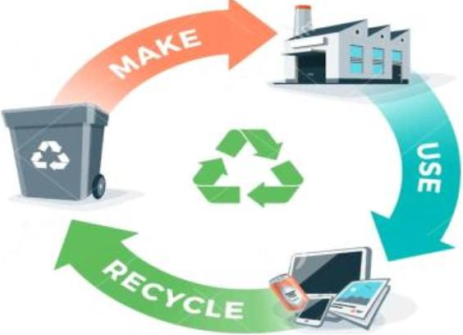

Ο Δήμος Μαραθώνος είναι δήμος της περιφέρειας Αττικής, με έδρα τον Μαραθώνα που συστάθηκε με το πρόγραμμα Καλλικράτης Ν/3854/2010 και συνορεύει :

Α) Βορειοδυτικά με τον Δήμο Ωρωπού, β)Δυτικά με τον Δήμο Διονύσου γ) Νοτιοδυτικά με τον Δήμο Πεντέλης και δ)Νότια με τον Δήμο Ραφήνας βρέχεται από τον Νότιο Ευβοϊκό και τον κόλπο των Πεταλιών Ο Δήμος Μαραθώνα έχει έκταση 229,02 τ.χλμ και πληθυσμό

31.448 μόνιμους κάτοικους, σύμφωνα με την απογραφή της ΕΣΥΕ του 2021. Το μεγαλύτερο ποσοστό του Δήμου είναι χαρακτηρισμένο ως δασικές εκτάσεις (57,36%) με τις οικιστικές χρήσεις να καλύπτουν το 30,7% (4,04% βοσκοτόπια, 7,9% άλλες εκτάσεις).

Ο Δήμος Μαραθώνος μπορεί να θεωρηθεί αρκετά πυκνοκατοικημένος, με 146 κάτοικοι/τ.χλμ., συγκριτικά με τον εθνικό μέσο όρο (83,1 κάτοικοι/τ.χλμ), αλλά συγκριτικά με τον μέσο όρο των δήμων της Αττικής (13.787,98 κάτοικοι/τ.χλμ), ο εν λόγω δείκτης χαρακτηρίζεται από τους πολύ χαμηλούς.

Ο Δήμος χωρίζεται σε τέσσερις (4) Δημοτικές Κοινότητες Αυτές είναι οι εξής: α)Δ.E. Βαρνάβα β) Δ.E. Γραμματικού γ) Δ.E. Μαραθώνα δ)Δ.E. Νέας Μάκρης.(WIKIPEDIA))





Ο Δήμος Μαραθώνα χαρακτηρίζεται από έντονη φυσική ποικιλομορφία, με δάση, καλλιεργήσιμες εκτάσεις και σημαντικά οικοσυστήματα όπως η λίμνη Μαραθώνα και το Εθνικό Πάρκο Σχινιά, ενταγμένα στο δίκτυο NATURA 2000. Η περιοχή φιλοξενεί μεγάλο αριθμό ειδών πανίδας και χλωρίδας, συμβάλλοντας στη φυσική της ταυτότητα και προσελκύοντας επισκέπτες. Ωστόσο, οι πρόσφατες πυρκαγιές έχουν προκαλέσει σοβαρές περιβαλλοντικές και οικονομικές επιπτώσεις. Αν και ο Μαραθώνας είχε αγροτικό χαρακτήρα έως τη δεκαετία του 1960, η στροφή προς άλλους τομείς και η ανοικοδόμηση έχουν περιορίσει τη γεωργική γη. Η περιοχή εμφανίζει έντονες αντιθέσεις: η παραλιακή ζώνη πλήττεται από αυθαίρετη δόμηση και έλλειψη υποδομών, ενώ η ενδοχώρα, αν και προστατευόμενη, παρουσιάζει πολεοδομική απορρύθμιση. Η μορφολογία του εδάφους και η απουσία σχεδιασμού έχουν οδηγήσει σε κατακερματισμένη δόμηση χωρίς συνοχή ή αρχιτεκτονική ταυτότητα**.**

Ο χώρος του δήμου μπορεί να χωριστεί σε βασικές τοπιολογικές ενότητες:

* **Περιοχές σε μετάβαση**: Περιλαμβάνουν ζώνες που έχουν αλλάξει χαρακτήρα τις τελευταίες δεκαετίες, κυρίως λόγω της παραθεριστικής οικοδομικής δραστηριότητας και της παράνομης κατάτμησης και πώλησης οικοπέδων. Αυτές οι περιοχές χαρακτηρίζονται από μονολειτουργία, με την παραθεριστική κατοικία να κυριαρχεί.
* **Ακτογραμμή / Παράκτιες περιοχές**: Το παραλιακό μέτωπο διαμορφώνει μια ενότητα με έντονη φυσική δυναμική, λόγω της παρουσίας της θάλασσας και της γεωμορφολογικής εναλλαγής όρμων και χερσονήσων. Η ήπια τοπογραφία διευκολύνει την ανοικοδόμηση, ενώ η εικόνα των ακτών θυμίζει το γνώριμο "δαντελωτό" παράκτιο ελληνικό τοπίο.

Τέλος, οι όποιες παρεμβάσεις στον αστικό ιστό επικεντρώνονται κυρίως στην παραλιακή ζώνη, χωρίς ενιαίο χαρακτήρα και με εμφανή την απουσία συντήρησης.

Ο Δήμος Μαραθώνος εχει 6 διεθυνσεις μια από αυτες είναι η Διεύθυνση Καθαριότητας που είναι οργανωμένη σε τρία βασικά τμήματα ΟΕΥ:

* **Τμήμα Συλλογής Απορριμμάτων και Ανακύκλωσης, καθώς και Καθαριότητας Δημόσιων Χώρων**
* **Τμήμα Συντήρησης και Διαχείρισης Οχημάτων**
* **Τμήμα Περιβάλλοντος, Πολιτικής Προστασίας και Συντήρησης Πρασίνου**

**Προσωπικό Δήμου**

Η Διεύθυνση Καθαριότητας στελεχώνεται με 86 άτομα, τα οποία ασχολούνται με τη διαχείριση απορριμμάτων.

**Κανονισμός Καθαριότητας**

Ο Κανονισμός Καθαριότητας του Δήμου, εγκεκριμένος το 2011 με την αποφ 251 του Δ.Σ καθορίζει τις υποχρεώσεις του Δήμου και των πολιτών σχετικά με τη δημόσια υγιεινή και τη διαχείριση απορριμμάτων. Περιλαμβάνει διατάξεις για την ανακύκλωση, την αποκομιδή και τη σωστή διάθεση αποβλήτων, προβλέπει ενημέρωση των πολιτών και επιβολή κυρώσεων για παραβάσεις. Ιδιαίτερη έμφαση δίνεται στη διαχείριση ειδικών ρευμάτων αποβλήτων, ενώ στις λαϊκές αγορές οι πωλητές υποχρεούνται να τηρούν καθαριότητα. Αν και ο κανονισμός θεωρείται επαρκής για τις βασικές ανάγκες, κρίνεται ανεπαρκής σε θέματα πρόληψης, επαναχρησιμοποίησης και προώθησης της κυκλικής οικονομίας. Απαιτείται επικαιροποίηση και ενσωμάτωση νέων πρακτικών, όπως η διαλογή στην πηγή και η ανάπτυξη σύγχρονων υποδομών, στο πλαίσιο του Τοπικού Σχεδίου Διαχείρισης Απορριμμάτων.

**Διαχείριση και Συλλογή Αστικών Στερεών Αποβλήτων (ΑΣΑ)**

Η συλλογή των οικιακών απορριμμάτων στον Δήμο Μαραθώνα πραγματοποιείται μέσω μηχανικής αποκομιδής από μεταλλικούς τροχήλατους κάδους (συνολικά 2.304), τοποθετημένους βάσει της πυκνότητας πληθυσμού σε διάφορα σημεία του Δήμου. Η κάλυψη είναι πλήρης, χωρίς καταγεγραμμένες ελλείψεις.

Ο στόλος του Δήμου περιλαμβάνει:

* 15 οχήματα για σύμμεικτα απορρίμματα
* 2 οχήματα για ανακυκλώσιμα
* 1 όχημα για οργανικά
* 4 νταλίκες
* 20 φορτηγά
* 2 σάρωθρα
* 13 μηχανήματα
* 3 καλαθοφορα
* 2 μηχανάκια
* 6 επικαθήμενα
* 2 σπάστηκες

Η αποκομιδή απορριμμάτων στον Δήμο πραγματοποιείται τακτικά, με στόχο την αποφυγή υγειονομικών και περιβαλλοντικών προβλημάτων. Τα απορρίμματα καταλήγουν στον ΧΥΤΑ Φυλής μέσω του ΕΔΣΝΑ. Η οργάνωση της συλλογής βασίζεται κυρίως στην εμπειρία του προσωπικού, χωρίς τεχνική αξιολόγηση βασικών παραμέτρων όπως ο χρόνος και η κατανάλωση καυσίμων. Ο Δήμος συνεργάζεται με την ΕΕΑΑ για την ανακύκλωση υλικών συσκευασίας, τα οποία μεταφέρονται στο ΚΔΑΥ Κορωπίου για περαιτέρω διαλογή. Ωστόσο, δεν εφαρμόζονται δράσεις προδιαλογής οργανικών αποβλήτων ή οικιακής κομποστοποίησης, με εξαίρεση τα πράσινα απορρίμματα.Αποφ.ΔΣ251/2011

**Ογκώδη και Ειδικά Απόβλητα**

Η περισυλλογή μεγάλων οικιακών αντικειμένων (π.χ. παλιά έπιπλα, στρώματα, συσκευές) γίνεται κατόπιν ειδοποίησης από τους πολίτες. Ωστόσο, παρατηρείται συχνά η ανεξέλεγκτη απόρριψή τους δίπλα σε κάδους ή σε φυσικούς χώρους, χωρίς ενημέρωση της Υπηρεσίας.

Για ειδικά απόβλητα που προέρχονται από δραστηριότητες ιδιωτών ή επιχειρήσεων, η ευθύνη συλλογής και μεταφοράς ανήκει στους ίδιους. Ο Δήμος μπορεί να αναλάβει την αποκομιδή μόνο αν υπάρχει κατάλληλη υποδομή και κατόπιν καταβολής του ανάλογου τέλους από τον ενδιαφερόμενο.ΠΗΓΗ:ΟΕΥ κανονισμος καθαριοτητος Δημου. Αποφ.ΔΣ251/2011

|  |  |  |  |  |  |
| --- | --- | --- | --- | --- | --- |
|  |  |  |  |  |  |
| Ποσοστιαία και ποσοτική σύνθεση των ΑΣΑ Δήμου Μαραθώνος (βάσει ΠΕΣΔΑ) |  |  |  |  |  |
|  | % οικιακών στα συνολικά παραγόμενα ΑΣΑ | Ποσότητα 2019 (τόνοι) |  |  |  |
| οργανικο | 43,60% | 8.812,33 € |  |  |  |
| χαρτι/χαρτονι | 28,10% | 5.679,51 € |  |  |  |
| πλαστικο | 13% | 2.627,53 € |  |  |  |
| μεταλλα fe | 2,30% | 464,87 € |  |  |  |
| μεταλλα ai | 1% | 202,12 € |  |  |  |
| γυαλι | 3,40% | 687,20 € |  |  |  |
| υφασματα | 2% | 404,24 € |  |  |  |
| ξυλο | 2,40% | 485,08 € |  |  |  |
| ΑΗΗΕ | 2% | 404,24 € |  |  |  |
| ΜΠΕΑ | 0,10% | 20,21 € |  |  |  |
| ογκωδη | 2% | 404,24 € |  |  |  |
| λοιπα | 0,10% | 20,21 € |  |  |  |
|  |  |  |  |  |  |
|  |  |  |  |  |  |
|  |  |  |  |  |  |
|  | 100,00% | 20.211,78 € |  |  |  |



**ΠΗΓΗ ΗΜΑ:2022**

**Καθαρισμός Κοινόχρηστων Χώρων**

Η Δημοτική Υπηρεσία Καθαριότητας είναι επίσης υπεύθυνη για την καθαριότητα όλων των δημόσιων χώρων (δρόμοι, πλατείες, πεζοδρόμια κ.ά.). Οι εργασίες περιλαμβάνουν και τον καθαρισμό των φρεατίων. Ο σχεδιασμός και η συχνότητα των παρεμβάσεων καθορίζονται με βάση τις ανάγκες κάθε περιοχής, τη διαθεσιμότητα προσωπικού και εξοπλισμού.

Επιπλέον, εφαρμόζονται δράσεις εποπτείας για την αποτροπή της παράνομης ρίψης απορριμμάτων σε κοινόχρηστους χώρους.

**Περιβαλλοντικές Δράσεις Ενημέρωσης του Δήμου Μαραθώνα (2025)**

Ο Δήμος Μαραθώνα υλοποιεί να σύνολο ενεργειών με σκοπό την περιβαλλοντική ενημέρωση και την ενίσχυση της ευαισθητοποίησης των πολιτών, των μαθητών, των προέδρων τοπικών κοινοτήτων και άλλων φορέων της περιοχής.

Η επικοινωνία και ενημέρωση σχετικά με ζητήματα διαχείρισης αποβλήτων πραγματοποιείται μέσω διαφόρων καναλιών, όπως:

* **Αναρτήσεις στην επίσημη ιστοσελίδα του Δήμου**
* **Έκδοση δελτίων τύπου**
* **Ενημερωτικές δράσεις σε σχολικές μονάδες**
* **Διανομή έντυπου υλικού με πληροφορίες και οδηγίες**
* **Πληροφόρηση προς τους προέδρους των κοινοτήτων**
* **Παρουσιάσεις και συζητήσεις σε συνεδριάσεις του Δημοτικού Συμβουλίου**
* **Συνεργασία με σχολικές επιτροπές**
* **Ενημέρωση τοπικών επιχειρήσεων (όπως καταστήματα τροφίμων) για το πρόγραμμα διαλογής βιοαποβλήτων**
* **Διανομή έντυπου υλικού για τους μπλε, καφέ και κίτρινους κάδους**
* **Διαρκής συνεργασία και επικοινωνία με το Υπουργείο Παιδείας και Θρησκευμάτων**

Οι ενέργειες αυτές εχουν ως στόχο τη βελτίωση της συμμετοχής των πολιτών σε θέματα ανακύκλωσης και γενικότερα στη σωστή διαχείριση των απορριμμάτων, σύμφωνα με τις αρχές της βιώσιμης ανάπτυξης και τις εθνικές πολιτικές περιβάλλοντος

**εγκαταστάσεις της Διεύθυνσης Καθαριότητας**

Οι υποδομές του Δήμου Μαραθώνα που σχετίζονται με την καθαριότητα – δηλαδή το Αμαξοστάσιο και ο Σταθμός Μεταφόρτωσης Απορριμμάτων (ΣΜΑ) – βρίσκονται σε έκταση περίπου 9,5 στρεμμάτων, στη Δημοτική Ενότητα Νέας Μάκρης. Η τοποθεσία τους ορίζεται γεωγραφικά με τις εξής συντεταγμένες:  
**X:** 494283,230 / **Y:** 4215703,200  
**Γεωγραφικό πλάτος:** 38° 05’ 30,10’’ / **Γεωγραφικό μήκος:** 23° 56’ 11,41’’









Η πρόσβαση στον χώρο του Σταθμού Μεταφόρτωσης Απορριμμάτων (ΣΜΑ) γίνεται μέσω ασφαλτοστρωμένου αγροτικού δρόμου με ικανοποιητική προσβασιμότητα, σε περιοχή με κυρίως ελαιώνες και λίγες κτηνοτροφικές μονάδες. Η θέση δεν βρίσκεται εντός αναγνωρισμένου οικισμού ή θεσμοθετημένης ζώνης χρήσης γης και απέχει περίπου 2.100 μέτρα από τα όρια του ΓΠΣ Νέας Μάκρης. Βρίσκεται σε απόσταση 1.300 μέτρων από παιδική κατασκήνωση. Η περιοχή περιλαμβάνεται στο Καταφύγιο Άγριας Ζωής «Δημόσιο Δάσος Ραπεντώσας» και έχει χαρακτηριστεί ως δασική στον επίσημο δασικό χάρτη. Επίσης, ανήκει στη Ζώνη Α Προστασίας του Ορεινού Όγκου Πεντέλης, υπό αυστηρό καθεστώς προστασίας. . (Τοπικο σχεδιο διαχειρισης αποβλητων Δημου Μαραθώνος.αποφ .Νο 1/2021 επιτρ.ποιοτητας ζωης )

**Συλλογή και Μεταφορά Απορριμμάτων**

Ο Δήμος Μαραθώνος είναι υπεύθυνος για τη συντήρηση των κάδων απορριμμάτων και τη διαχείριση των απορριμματοφόρων και άλλων δημοτικών μέσων καθαριότητας. Οι κάδοι τοποθετούνται σε προκαθορισμένα σημεία και η μετακίνησή τους απαγορεύεται. Η αποκομιδή απορριμμάτων γίνεται μόνο τη νύχτα, σύμφωνα με πρόγραμμα που γνωστοποιείται στους πολίτες, οι οποίοι οφείλουν να κρατούν τα σκουπίδια στο σπίτι αν το όχημα δεν περάσει. Οι εργαζόμενοι στην καθαριότητα υποβάλλονται σε ιατρικούς ελέγχους και εμβολιασμούς και εργάζονται με ειδικό προστατευτικό εξοπλισμό για λόγους υγείας και ασφάλειας.

**Μέθοδοι διαχείρισης των απορριμμάτων**

Ο Δήμος Μαραθώνος υλοποιεί δράσεις για την καθαριότητα της πόλης και την προστασία του περιβάλλοντος, δίνοντας έμφαση στη διαχείριση, ανακύκλωση και κομποστοποίηση των απορριμμάτων. Στόχος του είναι τόσο η ικανοποίηση των πολιτών όσο και η ενεργή συμμετοχή τους στις προσπάθειες αυτές. Η ορθή διαχείριση μειώνει τη ρύπανση και παρατείνει τη διάρκεια ζωής των χώρων ταφής. Παρά την αυξανόμενη ευαισθητοποίηση των κατοίκων, η συσσώρευση απορριμμάτων συνεχίζει να προκαλεί προβλήματα, γι’ αυτό ο Δήμος ενισχύει τα μέτρα και τις παρεμβάσεις του για την αποτελεσματικότερη αντιμετώπιση του φαινομένου.

**Δίκτυο Κάδων Συμμείκτων**

Αναφορικά με τη προσωρινή αποθήκευση, στο Δήμο είναι εγκατεστημένοι περίπου 2.304 κάδοι 1100 lt για τη συλλογή των συμμείκτων απορριμμάτων.

Συνολικά, υπάρχουν εννέα (9) Τομείς Καθαριότητας και είκοσι δύο (22) Δρομολόγια συλλογής σύμμεικτων αποβλήτων.

Βλεπουμε οτι η πυκνότητα των κάδων για τα σύμμεικτα ανέρχεται σε ~15 εξυπηρετούμενους πολίτες ανά κάδο, γεγονός που καθιστά το δίκτυο πυκνό, δεδομένου ότι ένας κάδος των 1.100 λίτρων δύναται να εξυπηρετήσει έως και 80 – 85 κατοίκους (σε συνάρτηση με την ανά κάτοικο παραγωγή.

**ΥΦΙΣΤΑΜΕΝΗ ΚΑΤΑΣΤΑΣΗ**

**Ο ΔΗΜΟΣ Μαραθωνος δημιουργησε**

**Γωνίες Ανακύκλωσης (ΓΑ)**



Στο Ν. 4042/2012 και συγκεκριμένα στο άρθρο 11, όπως τροποποιήθηκε και ισχύει με το άρθρο 21 του Ν.4447/2016, ορίζεται ως Γωνιά Ανακύκλωσης ο δημόσιος ή ιδιωτικός χώρος πολύ μικρής έκτασης, όπου οιπολίτες εναποθέτουν χωριστά συλλεχθέντα ανακυκλώσιμα αστικά απόβλητα τα οποία εν συνεχεία συλλέγονται από τον οικείο O.T.A. Α’ βαθμού.

Οι ΓΑ είναι σημεία συλλογής αποβλήτων πολύ μικρής κλίμακας, με κατάλληλο δάπεδο, χωρίς περίφραξη ήοποιεσδήποτε κατασκευές αλλά με σαφές περίγραμμα, η έκταση του οποίου δεν θα ξεπερνά τα 50τ

Ειδικότερα για τις ΓΑ, ο Δήμος τοποθέτησε συνολικά δεκαοχτώ (18) γωνίες ανακύκλωσης εντός τωνδιοικητικών ορίων του, οι οποίες περιείχαν δεκαπέντε (15) καφέ κάδους, είκοσι δύο (22) μπλε και είκοσι ένα (21) κίτρινους κάδους, έξι (6) κόκκινους και δέκα (10) κώδωνες για τη συλλογή γυαλιού.

Συγκεκριμένα, οι γωνίες ανακύκλωσης κατανεμήθηκαν ως εξής:

. Νέα Μάκρη: Συνολικά επτά (7) γωνίες ανακύκλωσης

. Γραμματικό: Μία (1) γωνία ανακύκλωσης

.Δικαστικά: Μία (1) γωνία ανακύκλωσης

. Κάτω Σούλι: Μία (1) γωνία ανακύκλωσης

. Καλέντζι: Μία (1) γωνία ανακύκλωσης

.Μαραθώνας: Οκτώ (8) γωνίες ανακύκλωσης

. Παραλία Μαραθώνος: Μία (1) γωνία ανακύκλωσης

.Βαρναβας: Τρεις (3) γωνίες ανακύκλωσης





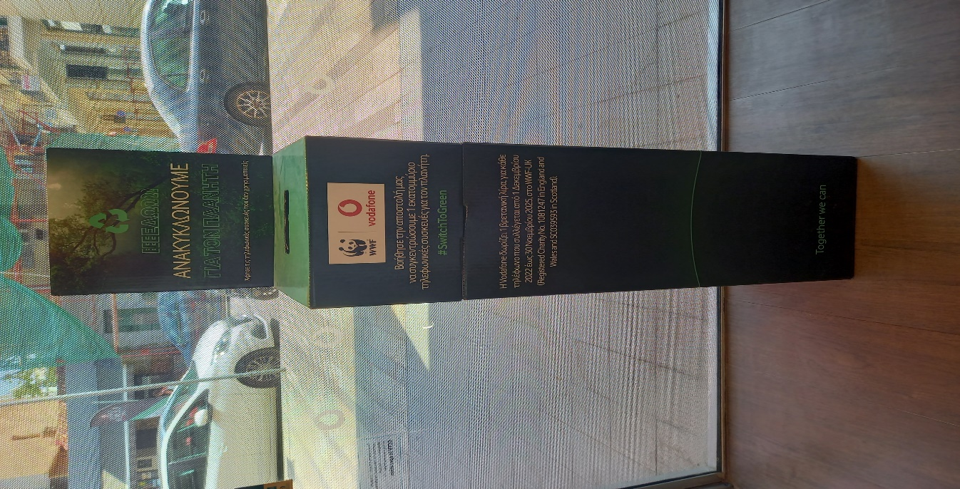

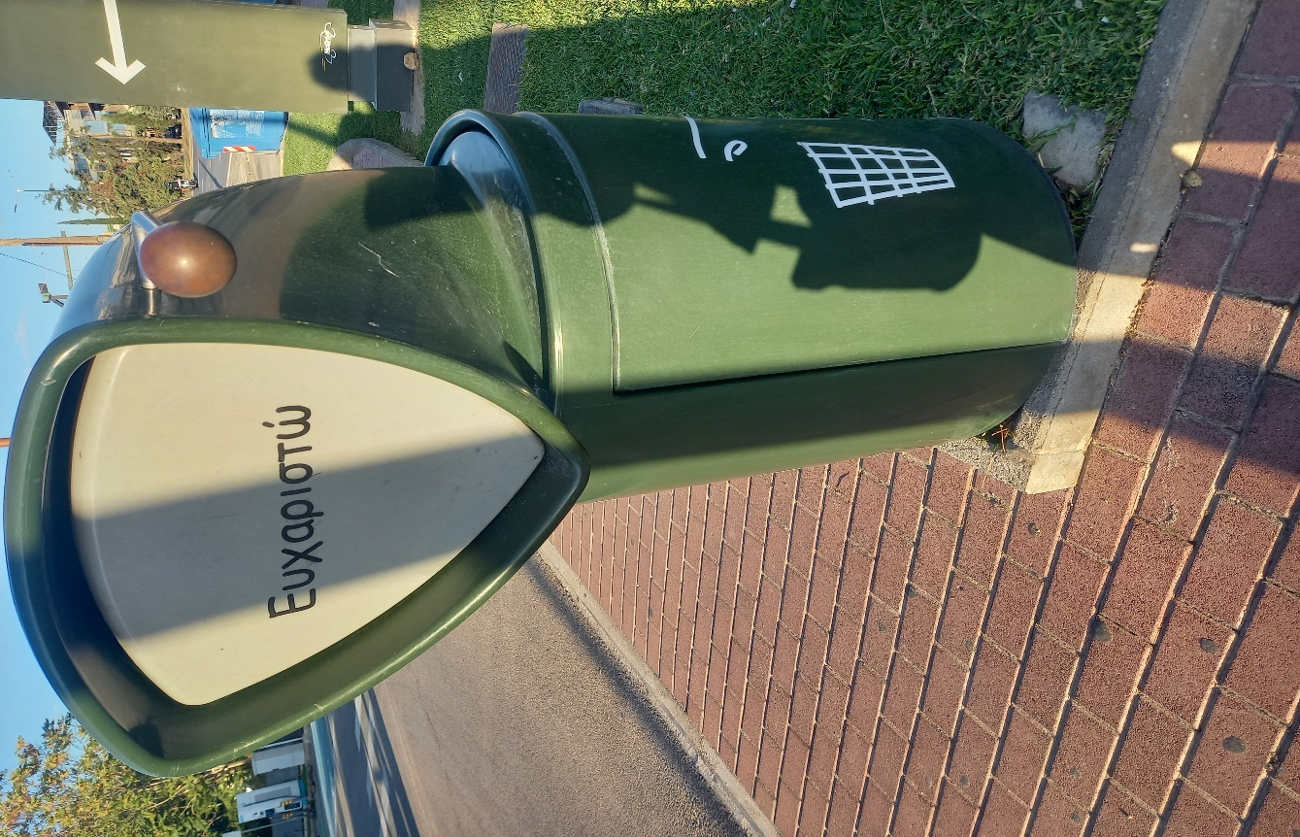

**Σύστημα Βυθιζόμενων Κάδων**

Για τη χωριστή συλλογή των βιοαποβλήτων, σε σημεία που παρουσιάζουν χωροταξικές δυσκολίες, με τη χρήση των τυποποιημένων τροχήλατων κάδων, ή σε σημεία που απαιτούν αισθητική και αρχιτεκτονική αναβάθμιση του περιβάλλοντα χώρου τους, εχει δημιουργηθει η συλλογή σε υπόγεια κεντρικά συστήματα διαλογής αποβλήτων και εχουν τοποθετηθει σε πέντε επιλεγμένα σημεία.

Ένα εξαιρετικά σημαντικό πρόβλημα της προσωρινής αποθήκευσης αστικών απορριμμάτων, σε υπέργειους κάδους τοποθετημένους παραπλεύρως των πεζοδρομίων, είναι η έκθεση των απορριμμάτων σε κοινή θέα,και παράλληλα η δυσοσμία που αναδύεται στα σημεία που υπάρχει υπέργειος κάδος. Επιπλέον, τοπρόβλημα εντείνεται και από την ύπαρξη των αδέσποτων ζωών, τα οποία αναζητώντας τροφή,διασκορπίζουν τα απόβλητα εκτός κάδων.

Σε πέντε επιλεγμένα κεντρικά σημεία των ΔΕ Μαραθώνα και Νέας Μάκρης εγινε η τοποθετηση των βιοαποβλήτων σε υπογειοποιημένα συστήματα διαλογής αποβλήτων. Με τα υπόγεια συστήματαεπιτυγχάνεται μεγαλύτερη αποθηκευτική ικανότητα και αυτό έχει σαν αποτέλεσμα την λιγότερο συχνήαποκομιδή στις περιοχές αυτές όπου παρατηρείται ιδιαίτερα υψηλός κυκλοφοριακός φόρτος και υψηλήπαραγωγή αποβλήτων, μειώνοντας και το κόστος αποκομιδής. Ο κάθε υπόγειος κάδος αδειάζει κατά μέγιστο τρεις φορές/ εβδομάδα. Επιπλέον, στα κεντρικά αυτά πολυσύχναστα σημεία των περιοχών αυτών με τη χρήση των συστημάτων υπόγειων κάδων περιορίζεται η έκλυση οσμών και επιτυγχάνεται καλύτερο αισθητικό αποτέλεσμα.

Σκοπός του δικτύου των υπόγειων κάδων ΔσΠ βιοαποβλήτων είναι να επιτευχθεί ξεχωριστή διαλογή 3% περίπου των παραγόμενων βιοαποβλήτων. . (Τοπικο σχεδιο διαχειρισης αποβλητων Δημου Μαραθώνος αποφ. Νο 1/2021 επιτρ.ποιοτητας ζωης ΑΔΑ:ΩΔΩΝΩΛΜ-75Δ

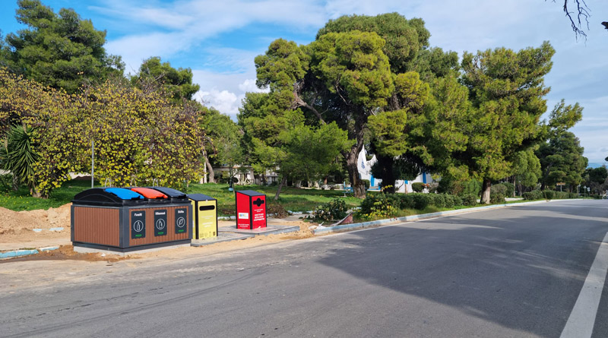

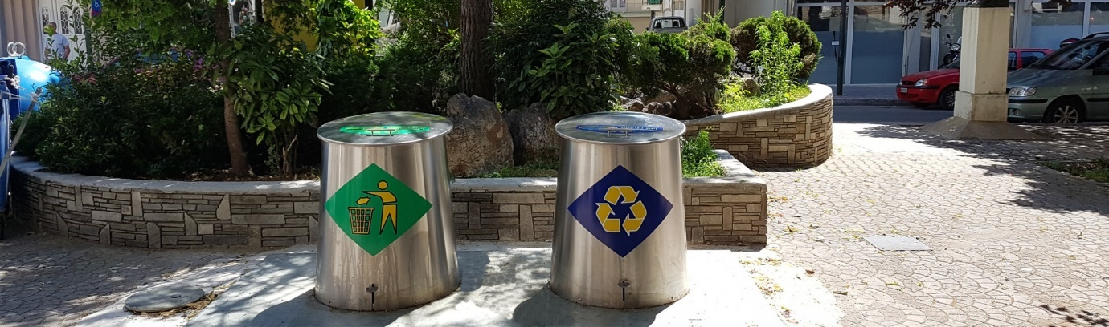

**Ξεχωριστή Συλλογή Πράσινων Αποβλήτων**

Τα πράσινα απόβλητα( κλαδια) συγκεντρώνονται στα Πράσινα Σημεία που λειτουργούν στο Δήμο απευθείας από του Δημότες. Στα πράσινα σημεία υπάρχει και σταθερός κλαδοτεμαχιστής έτσι ώστε να μειώνεται ο όγκος των αποβλήτων και συνεπακόλουθα τα δρομολόγια προς το ΕΜΑΚ.

Για τη ξεχωριστή συλλογή των πράσινων αποβλήτων εχει πραγματοποιηθεί προμήθεια δύο γερανοφόρων οχημάτων συλλογής και μεταφοράς κλαδεμάτων με καρότσα και γερανό (κόστους 250.000€/ μονάδα προ ΦΠΑ). Δωρηθηκαν δύο οχήματα για να καλυφθούν οι ανάγκες, διότι η έκταση του δήμου είναι πολύ μεγάλη και επομένως οι αποστάσεις που πρέπει να διανύουν τα οχήματα πολύ μεγάλες. Το ένα όχημα θα χρησιμοποιηθεί για τις ανάγκες αποκομιδής των πράσινων αποβλήτων της Δημοτικής Ενότητας Νέας Μάκρης και το δεύτερο τις ανάγκεςτων Δημοτικών Ενοτήτων Βαρνάβα, Γραμματικού και Μαραθώνα. . (Τοπικο σχεδιο διαχειρισης αποβλητων Δημου Μαραθώνος. Νο 1/2021 επιτρ.ποιοτητας ζωης ΑΔΑ:ΩΔΩΝΩΛΜ-75Δ

)

Επισης λειτουργούν 2 σταθεροί κλαδοτεμαχιστές για τον τεμαχισμό και θρυματοποίηση των ογκωδών πράσινων αποβλήτων .Οι τεμαχιστές είναι κατάλληλοι για την επεξεργασία ξύλου και ξυλωδών αποβλήτων, όπως απόβλητα κήπων, κορμοί διαμέτρου περίπου 20 cm, φλοιοί δένδρων, παλέτες και λοιπών ογκωδών αποβλήτων

Με τον τεμαχισμό και θρυματοποίηση των ογκωδών πράσινων αποβλήτων εκτιμάται ότι θα επιτευχθεί μείωση του κόστους συλλογής δεδομένου ότι η αναλογία των φορτηγών όπου συλλέγουν θρυματισμένα κλαδέματα προς τα φορτηγά που συλλέγουν μη επεξεργασμένα κλαδέματα είναι 1/8. . (Τοπικο σχεδιο διαχειρισης αποβλητων Δημου Μαραθώνος αποφ. Νο 1/2021 επιτρ.ποιοτητας ζωης

**Πρόγραμμα Οικιακής Κομποστοποίησης**

Η οικιακή κομποστοποίηση προτείνεται στο νέο ΕΣΔΑ ως παράλληλη πρακτική για τη μείωση των απορριμμάτων και του κόστους διαχείρισής τους. Συμβάλλει στην αποκέντρωση της διαχείρισης αποβλήτων, στην περιβαλλοντική εκπαίδευση και στη μείωση του κόστους συλλογής και ταφής.

Γίνεται χρήση ειδικών κάδων, όπου τοποθετούνται οργανικά απορρίμματα κουζίνας και κήπου, τα οποία μετατρέπονται σε κομπόστ για χρήση σε γλάστρες και κήπους. Η πρακτική είναι ιδανική για περιοχές με χαμηλή πυκνότητα ή σπίτια με κήπο.

Ο στόχος είναι να επιτευχθεί μέχρι το 2025 προδιαλογή του 4% των βιοαποβλήτων και 6% μέχρι το 2030. Για τον Δήμο Μαραθώνα προτείνεται η δωρεάν διανομή συνολικά 920 κάδων έως το 2030.

Η κομποστοποίηση μπορεί να μειώσει έως και 80% τα οργανικά απορρίμματα, αλλά αφορά κυρίως φυτικά υπολείμματα. Υπάρχει οργανωμένη καταγραφή και έλεγχος των ποσοτήτων από τον Δήμο. . (Τοπικο σχεδιο διαχειρισης αποβλητων Δημου Μαραθώνος Νο 1/2021 επιτρ.ποιοτητας ζωης ΑΔΑ:ΩΔΩΝΩΛΜ-75Δ

)



Στον δημο 500 κάδοι διανεμήθηκαν για βιοαποβλητα, κατόπιν αιτήσεων των ενδιαφερόμενων κατοίκων. Για να επιτευχθούν τα επιθυμητά αποτελέσματα πρέπει να προηγηθούν εκστρατείες ενημέρωσης και ευαισθητοποίησης που να εξηγούν στο κοινό πόσο σημαντική είναι η συμμετοχή όλων των πολιτών για να είναι επιτυχημένη η δράση και τα οφέλη που αποκομίζονται από την οικιακή κομποστοποίηση.

Έξι μήνες μετά την έναρξη του προγράμματος οικιακής κομποστοποίησης, πραγματοποιούνται επισκέψεις στους εμπλεκόμενους κατοίκους, προκειμένου να εξακριβωθεί η ορθή χρήση των κομποστοποιητών, να συλλεχθούν στοιχεία, και δίνονται προτάσεις για περαιτέρω βελτίωση των τεχνικών οικιακής κομποστοποίησης και να απαντηθούν τυχόν ερωτήματα. (Τοπικο σχεδιο διαχειρισης αποβλητων Δημου Μαραθώνος. Αποφ.Νο 1/2021 επιτρ.ποιοτητας ζωης ΑΔΑ:ΩΔΩΝΩΛΜ-75Δ

)

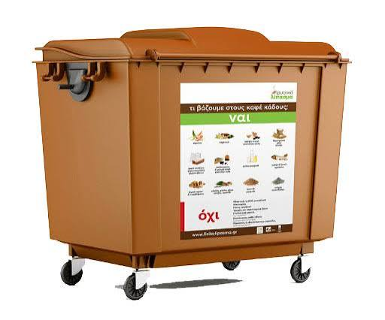

Κινητό Πράσινο Σημείο (ΚΙΠΣ)

Επιπλέον, σύμφωνα με σύμφωνα με τις διατάξεις του άρθρου 44Α του ν. 4042/2012 δύναται να λειτουργούν Κινητά Πράσινα Σημεία (ΚΙΠΣ). Οι κατηγορίες των αποδεκτών από τα ΚΙΠΣ ανακυκλώσιμων αστικών αποβλήτων είναι αντίστοιχες με αυτές που δέχονται οι ΓΑ.

Το ΚΙΠΣ, που ουσιαστικά αποτελεί μία κινητή μικρή ΓΑ, αποτελεί μικρό σημείο συλλογής υλικών συσκευασίας και άλλων προϊόντων, τα οποία απαιτεί και μετακινείται εντός των ορίων του ΔήμουΜαραθώνος, εφαρμόζοντας την Αρχή της Διαλογής στην Πηγή (ΔσΠ). Σκοπός της λειτουργίας τους ΚΙΠΣείναι να καλυφθούν οι πιο απομακρυσμένες περιοχές του δήμου που δεν καλύπτονται άμεσα από τιςσταθερές ΓΑ, τα σημεία ανακύκλωσης των κάδων και τα σταθερά ΠΣ, να εξυπηρετούνται πολίτες που δεν δύναται ή και αντιμετωπίζουν κάποια δυσκολία στο να μεταφέρουν οι ίδιοι υλικά (για παράδειγμαηλικιωμένοι) στις ΓΑ και στα ΠΣ καθώς επίσης και η ευαισθητοποίηση και ενημέρωση των πολιτών(δημότες, σχολεία κλπ).Λόγω της μετακινούμενης πλατφόρμας, το ΚΙΠΣ μετακινείται και λειτουργεί σε διάφορα σημεία τουΔήμου, όπου δεν υπάρχουν άλλες υποδομές ανακύκλωσης υλικών συσκευασίας και άλλων προϊόντων, μεβάση ένα «Πρόγραμμα Στάσεων» που ανακοινώνεται στους δημότες. Το ΚΙΠΣ λειτουργεί τέσσερεις (4) φορές την εβδομάδα__ Τοπικο σχεδιο διαχειρισης αποβλητων Δημου Μαραθώνος. Αποφ.Νο 1/2021 επιτρ.ποιοτητας ζωης ΑΔΑ:ΩΔΩΝΩΛΜ-75Δ





=============================================

Προτασεις

Πράσινα Σημεία και Οφέλη

Σύμφωνα με το Άρθρο 228 - Αρμοδιότητες των δήμων επί Αστικών Στερεών Αποβλήτων του νέου Νόμου Υπ.Αριθ. 4555 Κλεισθένης Ι (ΦΕΚ Τεύχος Α’133/19.07.2018), οι Ο.Τ.Α. α΄ βαθμού μπορεί να προβαίνουνμεταξύ άλλων στην κατασκευή και λειτουργία Πράσινων Σημείων του άρθρου 21 του ν. 4447/2016 και μετ ην επιφύλαξη των προβλέψεων του οικείου ΠΕΣΔΑ.

Με την ΚΥΑ για τα Πράσινα Σημεία που αναρτήθηκε στην Εφημερίδα της Κυβέρνησης (ΦΕΚ 1412Β/2017) τα Πράσινα Σημεία είναι οργανωμένοι χώροι όπου οι πολίτες μπορούν να αφήνουν διαχωρισμένα υλικά όπως χαρτί, γυαλί, μέταλλα, πλαστικό, ρούχα, λάδια και παλιό εξοπλισμό, για ανακύκλωση ή επαναχρησιμοποίηση.

Προσφέρουν σημαντικά περιβαλλοντικά και κοινωνικά οφέλη:

* Ενισχύουν την ανακύκλωση και την επαναχρησιμοποίηση.
* Συμβάλλουν στη μείωση των αποβλήτων και της ταφής.
* Δημιουργούν θέσεις εργασίας και προωθούν οικολογική συνείδηση.
* Κάνουν προσιτή την ανακύκλωση και ενθαρρύνουν νέες συνήθειες στους πολίτες.
* Προσφέρουν λύση για απορρίμματα που δεν καλύπτονται από άλλα συστήματα.
* Υποστηρίζουν ανταλλαγή και αξιοποίηση χρήσιμων αντικειμένων.

Η εμπειρία δείχνει πως μπορούν να συμβάλουν ουσιαστικά στη διαχείριση έως και 30% των αποβλήτων, με ρεαλιστικό στόχο για την Ελλάδα το 3% σε βάθος 5–10 ετών. Πέρα από την ποσότητα, έχουν ιδιαίτερη σημασία για την εφαρμογή των υψηλότερων επιπέδων στην ιεραρχία της διαχείρισης αποβλήτων: **μείωση και επαναχρησιμοποίηση**.



Οι πολίτες πρέπει να ενημερώνονται για την ανακύκλωση των ΑΗΗΕ (Απόβλητα Ηλεκτρικού και Ηλεκτρονικού Εξοπλισμού). Στην ιστοσελίδα της Ανακύκλωσης Συσκευών μπορούν να βρουν τα σημεία συλλογής στον δήμο τους. Τα σημεία αυτά περιλαμβάνουν καταστήματα ηλεκτρικών ειδών, super market, δημοτικά κτίρια (δημαρχεία, ΚΕΠ, ΚΑΠΗ) και φυλασσόμενους δημοτικούς χώρους με κάδους ή container. Οι ογκώδεις συσκευές πρεπει να συλλέγονται από τον δήμο κατόπιν συνεννόησης ή να μεταφέρονται από τον πολίτη σε ειδικούς χώρους. Οι λαμπτήρες να ανακυκλώνονται σε ειδικούς κάδους που βρίσκονται σε δημοτικά σημεία, καταστήματα λαμπτήρων, ηλεκτρολογικού εξοπλισμού και super market. Πρέπει να τοποθετούνται με προσοχή, χωρίς συσκευασία, και οι ευθύγραμμοι λαμπτήρες ξεχωριστά.

Όλα τα εγκαταλελειμμένα αυτοκίνητα μηχανήματα οχήματα που βρίσκονται στο τέλος του κύκλου ζωής τους (Ο.Τ.Κ.Ζ.) θα αποσύρονται συμφωνά με την εκάστοτε ισχύουσα νομοθεσία και μεταφέρονται από τους ιδιοκτήτες τους σε ειδικούς χώρους για διάλυση. Οι ιδιοκτήτες τους απαγορεύεται να τα εγκαταλείπουν στους δρόμους και στους κοινόχρηστους χώρους του Δήμο.

**ΧΡΗΣΙΜΟΠΟΙΗΜΕΝΑ ΕΝΔΥΜΑΤΑ – ΥΠΟΔΗΜΑΤΑ**

Σύμφωνα με το νέο ΕΣΔΑ, τα υφάσματα πρέπει να συλλέγονται ξεχωριστά από το 2023. Εφόσον αυτά είναι σε καλή κατάσταση και μπορούν να ξαναχρησιμοποιηθούν μεταφέρονται και παραδίδονται στο δίκτυο των ΠΣ.

Επίσης, ο Δήμος θα μπορούσε σε συνεργασία με την εταιρία RECYCOM να επεκτείνει τα σημεία του σημεία συλλογής για την επαναχρησιμοποίηση μεταχειρισμένων ειδών ένδυσης και υπόδησης.

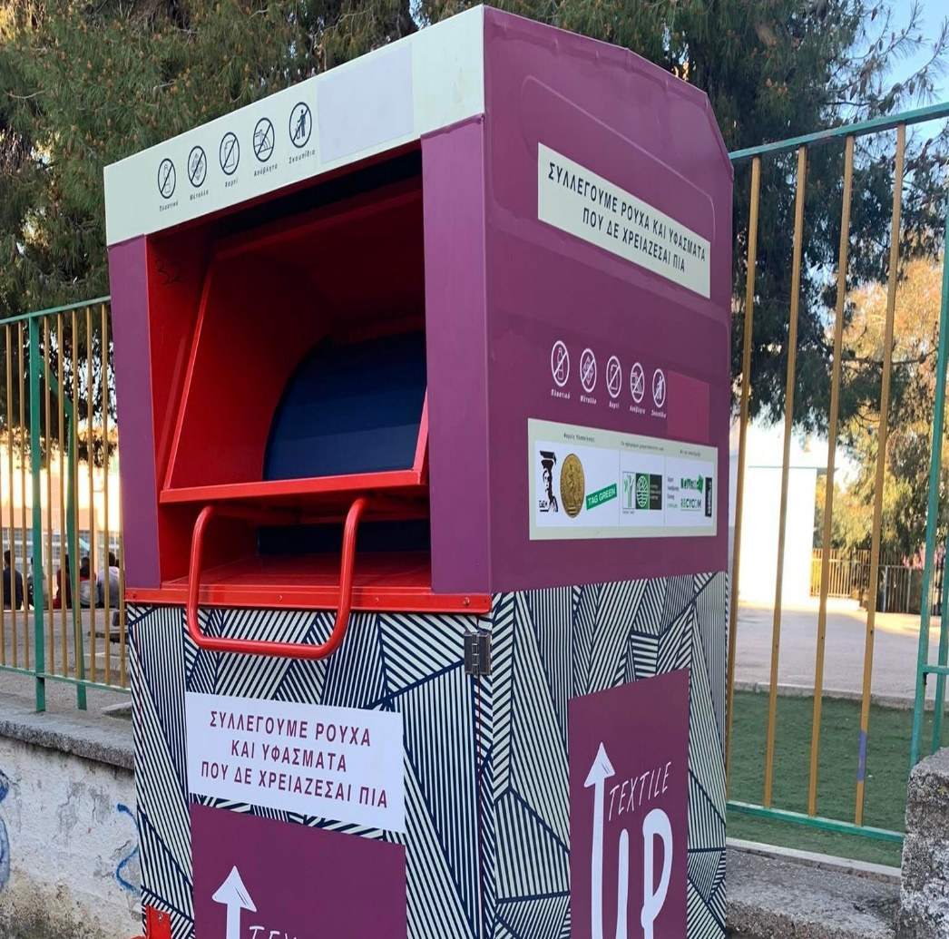

**ΜΗ ΧΡΗΣΙΜΟΠΟΙΗΜΕΝΑ (ΛΗΓΜΕΝΑ) ΦΑΡΜΑΚΑ**

Σύμφωνα με το νέο ΕΣΔΑ, τα φάρμακα των οποίων η προθεσμία για κατανάλωση έχει παρέλθει, θα πρέπει να συλλέγονται ξεχωριστά από το 2021. Θα απορρίπτονται στους ειδικούς για το σκοπό αυτό κάδους στα φαρμακεία της περιοχής του Δήμου.

**ΦΟΡΗΤΕΣ ΜΠΑΤΑΡΙΕΣ**

Ο στόχος που τίθεται στο ΕΣΔΑ αφορά στην επίτευξη του στόχου συλλογής (45%) και διατήρησή του για όλη την 10ετία.

Η ανακύκλωση των φορητών ΗΣ διαχειρίζεται αποκλειστικά από την ΑΦΗΣ Α.Ε. χωρίς την εμπλοκή τουΔήμου στην οργάνωση του δικτύου συλλογής.

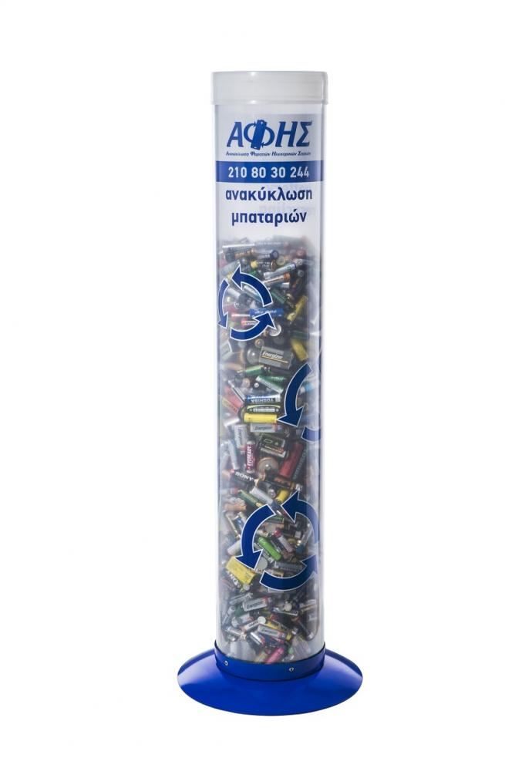

**ΑΝΑΛΩΣΙΜΑ ΕΚΤΥΠΩΤΩΝ**

Η σωστή διαχείριση των άδειων μελανιών εκτυπωτών απαιτεί την απόρριψή τους σε ειδικούς κάδους ή την επαναχρησιμοποίησή τους μέσω γεμίσματος, αποφεύγοντας τους κοινούς κάδους απορριμμάτων. Η επιτυχία των συστημάτων ανακύκλωσης και διαλογής στην πηγή εξαρτάται από την ενεργή συμμετοχή και ευαισθητοποίηση των πολιτών, με έμφαση στη συνεχή και στοχευμένη ενημέρωση ανάλογα με τις ανάγκες κάθε κοινωνικής ομάδας. Σημαντικός είναι ο ρόλος των σχολείων, καθώς οι μαθητές λειτουργούν ως φορείς αλλαγής στις οικογένειές τους. Επίσης, απαραίτητη είναι η κατάρτιση του προσωπικού του δήμου και της καθαριότητας, ώστε να ενισχυθεί η αποτελεσματικότητα και η ποιότητα των υπηρεσιών διαχείρισης αποβλήτων.

**ΑΝΑΚΥΚΛΩΣΗ ΣΤΑ ΣΧΟΛΕΙΑ**

Η ανακύκλωση στα σχολεία βοηθά στη διαμόρφωση περιβαλλοντικής συνείδησης στους μαθητές. Οι βασικές δράσεις πρεπει να περιλαμβάνουν την τοποθέτηση κάδων για διαχωρισμό υλικών, τη διοργάνωση εκπαιδευτικών προγραμμάτων, και δημιουργικές κατασκευές από ανακυκλώσιμα υλικά. Επίσης, θα πρεπει να προωθείται η χρήση οικολογικού σχολικού εξοπλισμού και η συμμετοχή σε διαγωνισμούς και καμπάνιες. Μέσα από συνεργασίες με τον Δήμο και οικολογικούς φορείς, οι μαθητές θα μαθαίνουν να σέβονται το περιβάλλον και να εφαρμόζουν βιώσιμες πρακτικές στην καθημερινότητά τους.



**ΠΑΡΑΡΤΗΜΑ**

**ΚΕΦΑΛΑΙΟ 5 – ΕΡΕΥΝΗΤΙΚΟ ΜΕΡΟΣ**

**5.1 Σκοπός και μεθοδολογική προσέγγιση**

**ΕΡΩΤΗΜΑΤΟΛΟΓΙΟ**

Η παρούσα μελέτη σχεδιάστηκε με στόχο την καταγραφή του επιπέδου γνώσεων, της στάσης και της συμμετοχής των κατοίκων του Δήμου Μαραθώνος σε θέματα διαχείρισης απορριμμάτων και κυκλικής οικονομίας.

Επιδίωξή της είναι ο εντοπισμός ελλείψεων στην ενημέρωση και ενεργοποίηση των πολιτών, ώστε να βελτιωθεί η αποτελεσματικότητα των δημοτικών περιβαλλοντικών δράσεων. Ως μέθοδος συλλογής δεδομένων χρησιμοποιήθηκε ερωτηματολόγιο, βασισμένο στο θεωρητικό πλαίσιο της έρευνας.

Το ερωτηματολόγιο διανεμήθηκε διαδικτυακά μέσω Google Forms σε κατοίκους του Δήμου και περιλάμβανε 25 ερωτήσεις σχετικές με την περιβαλλοντική ευαισθητοποίηση και τη σωστή διαχείριση στερεών αποβλήτων, σύμφωνα με τις αρχές της κυκλικής οικονομίας.

======================================================================

Αγαπητέ/ή κύριε/κυρία,

Ονομάζομαι Καρατζά Παρασκευή και είμαι μεταπτυχιακή φοιτήτρια του Διϊδρυματικού Διατμηματικού Πρόγραμματος Μεταπτυχιακών Σπουδών (ΔΔΠΜΣ) **«Τοπική και Περιφερειακή Ανάπτυξη και Αυτοδιοίκηση»**του Πανεπιστημίου Πελοποννήσου σε συνεργασία με το Πανεπιστήμιο Πειραιώς και το Δημοκρίτειο Πανεπιστήμιο Θράκης.

 Στο πλαίσιο της διπλωματικής μου εργασίας με τίτλο:

**" Έρευνα για την Διαχείριση των Στερεών Αποβλήτων στο Πλαίσιο της Κυκλικής Οικονομίας - Η περίπτωση του Δήμου Μαραθώνος"**

Σας προσκαλώ να συμμετάσχετε σε ένα σύντομο ερωτηματολόγιο.

Η συμπλήρωση του ερωτηματολογίου δεν θα σας πάρει περισσότερα από 5-8 λεπτά.

Οι απαντήσεις σας δίνονται ανώνυμα, θα παραμείνουν εμπιστευτικές και θα χρησιμοποιηθούν αποκλειστικά για τους σκοπούς της παρούσας μελέτης, καθώς και οποιαδήποτε δεδομένα δημοσιευθούν θα είναι ανώνυμα ώστε να μην υπάρχει δυνατότητα αναγνώρισή σας. Η συμμετοχή σας στην εν λόγω επιστημονική έρευνα δεν χρειάζεται εξειδικευμένη γνώση και είναι εθελοντική.

Οι απαντήσεις είναι εμπιστευτικές και έχετε το δικαίωμα να εγκαταλείψετε σε οποιοδήποτε σημείο της έρευνας.

 Μετά την υποβολή των απαντήσεων, δεν μπορείτε να αλλάξετε τις απαντήσεις σας.

Η συμβολή σας είναι εξαιρετικά σημαντική για την επιτυχία της έρευνας και σας ευχαριστώ εκ των προτέρων για τον χρόνο και τη συμμετοχή σας.

Με εκτίμηση ,

Καρατζά Παρασκευή

email : karatza.voula@gmail.com

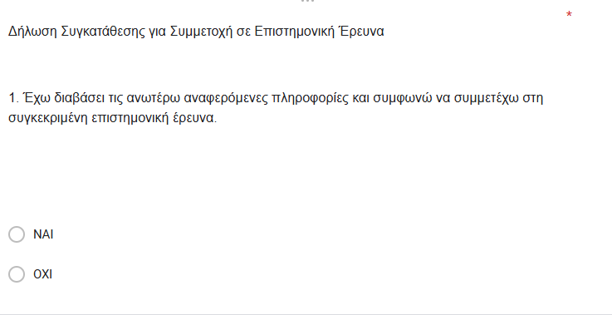

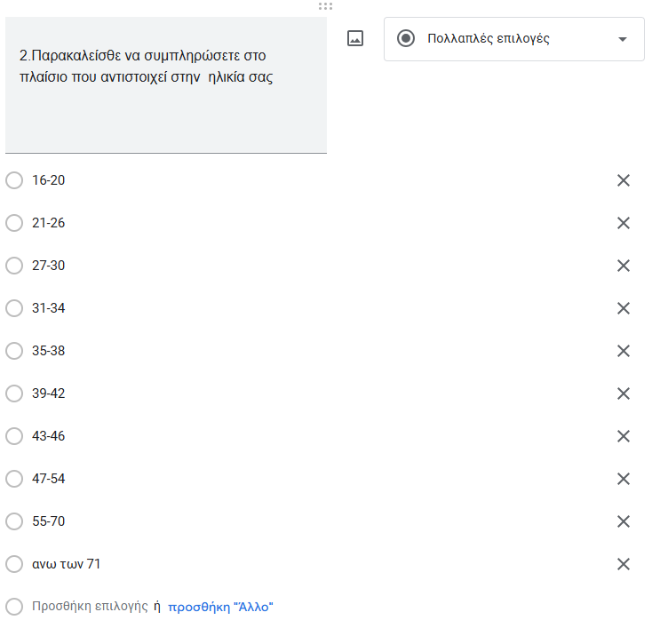

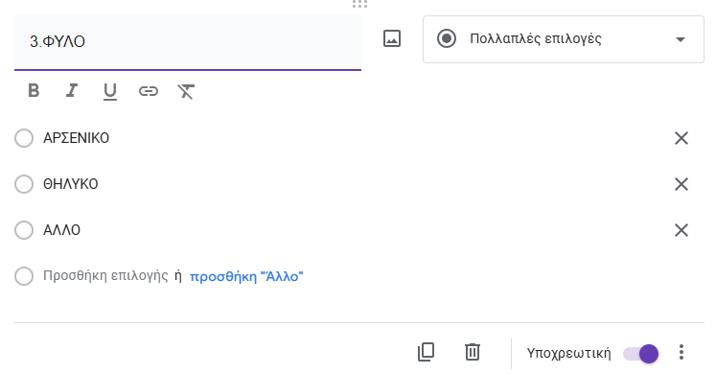

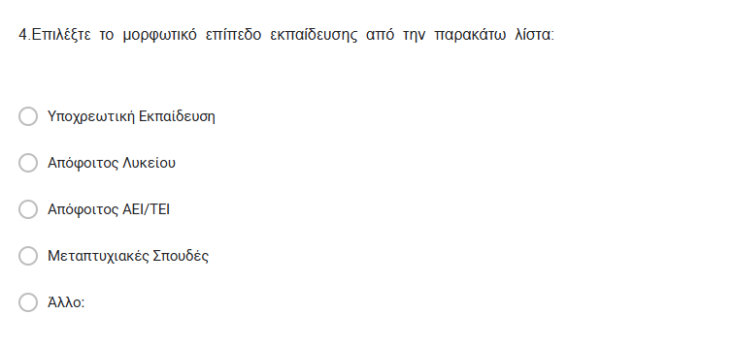

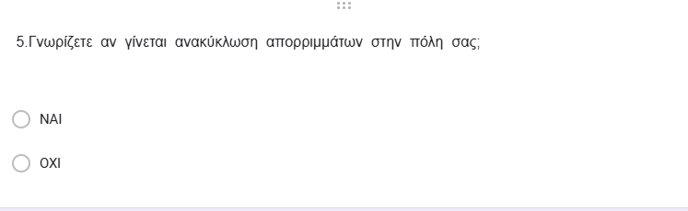

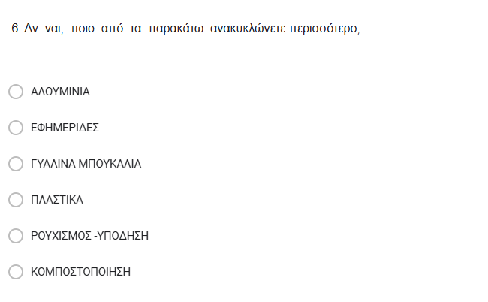

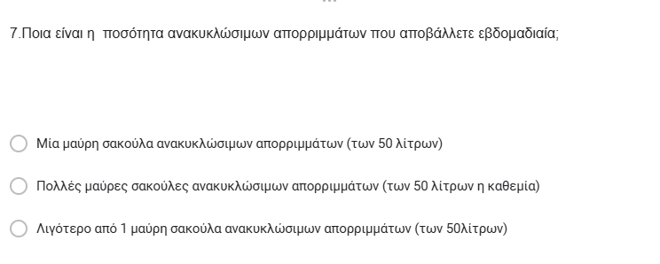

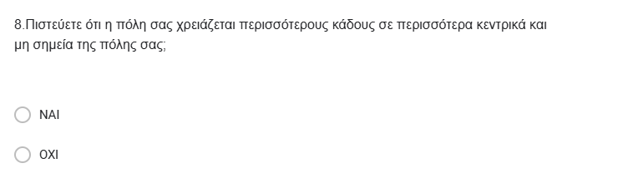

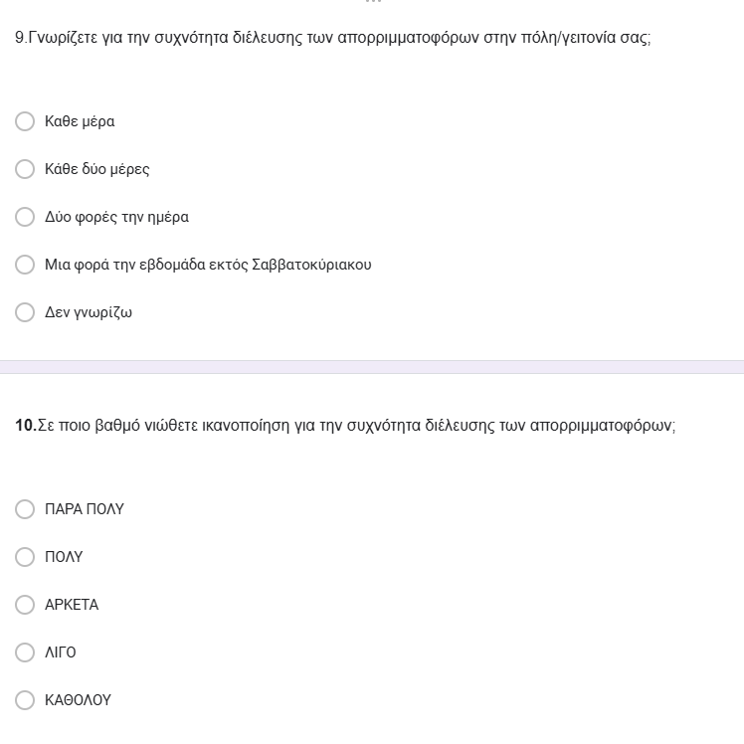

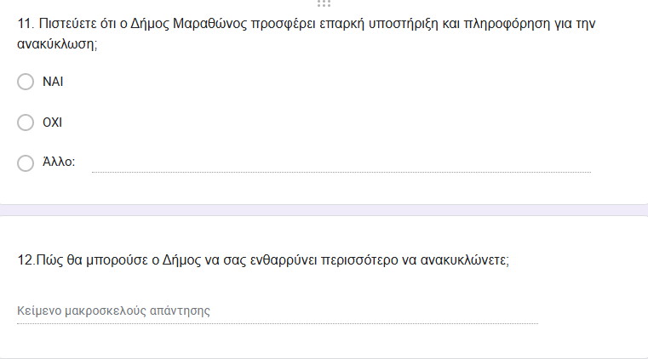

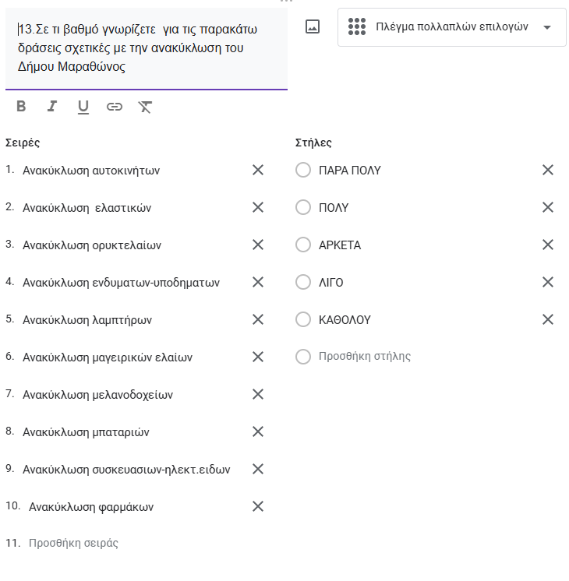

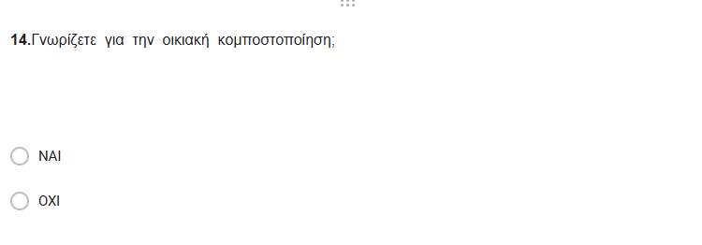

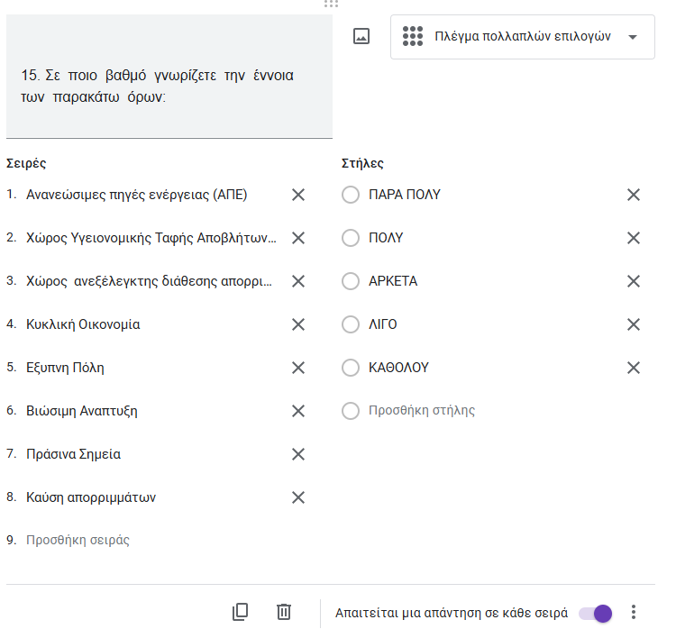

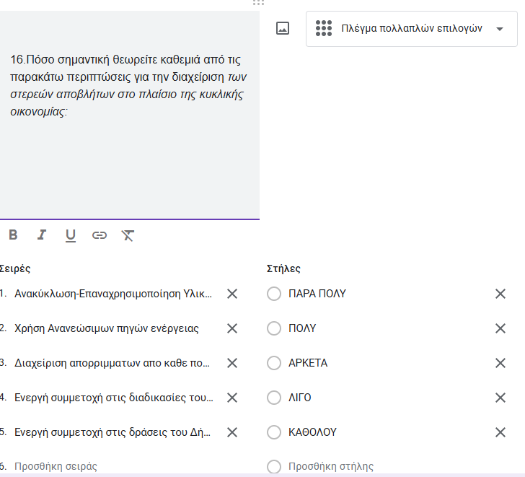

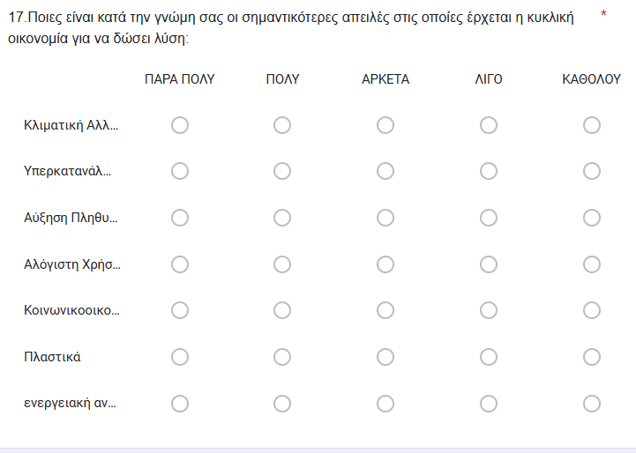

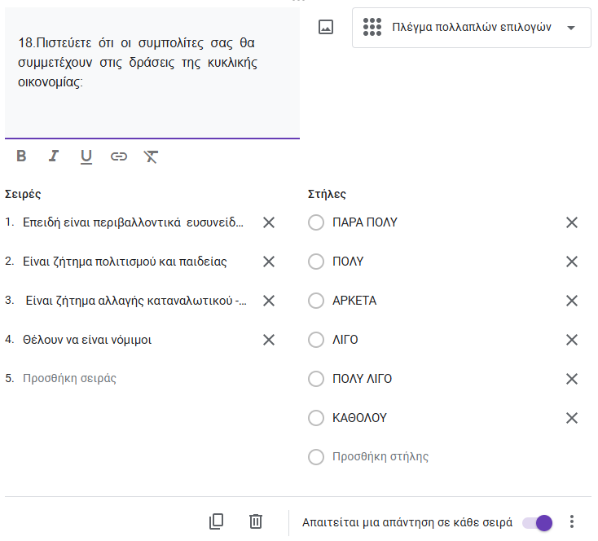

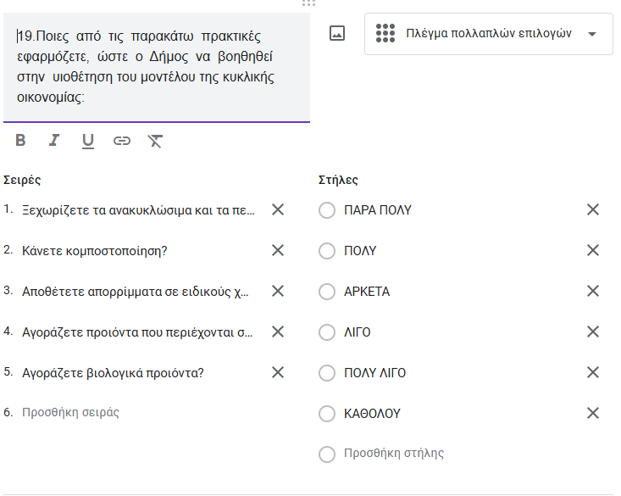

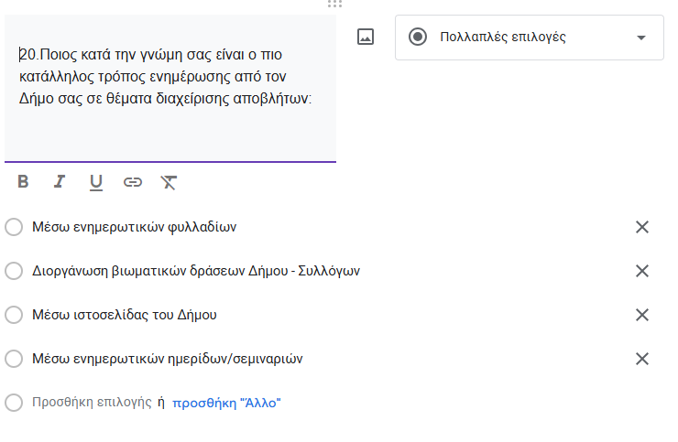

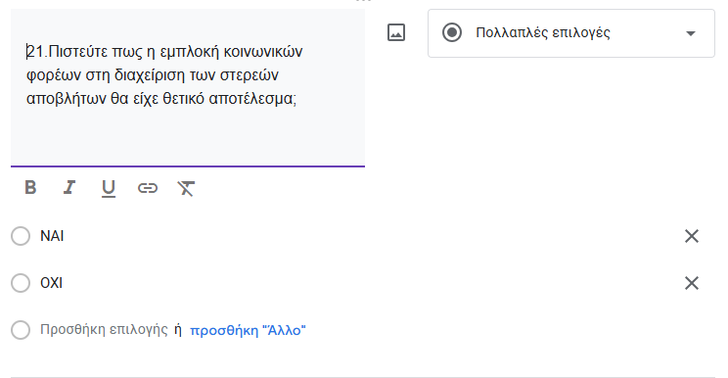

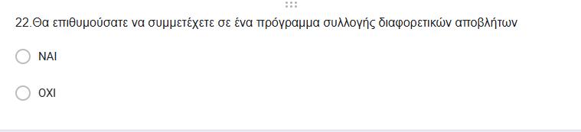

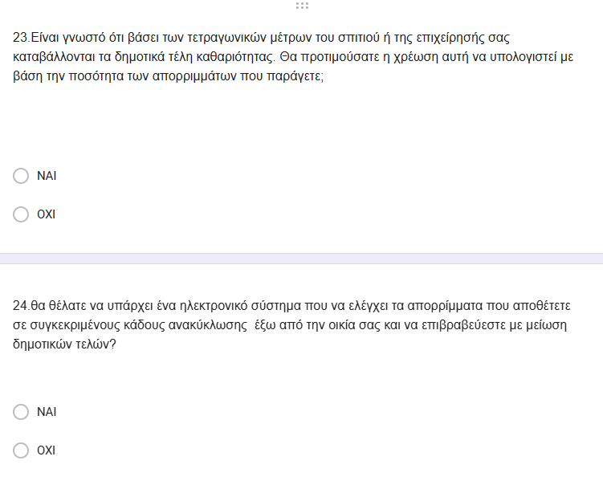

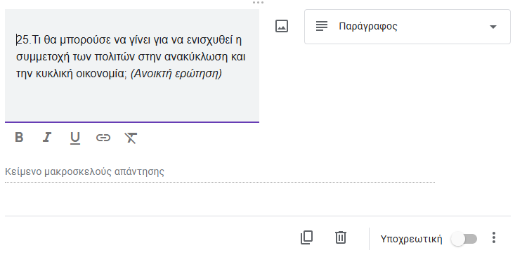

ΑΠΑΝΤΗΣΕΙΣ ΜΕ ΓΡΑΦΗΜΑΤΑ

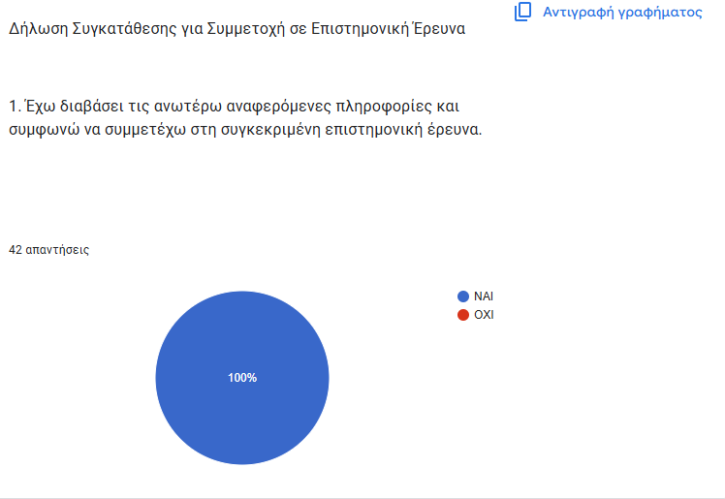

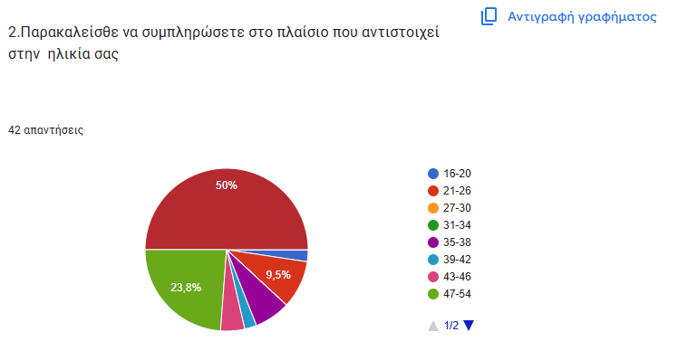

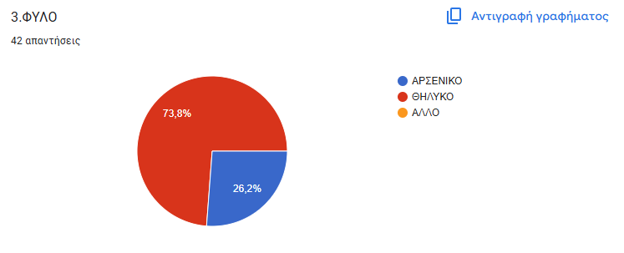

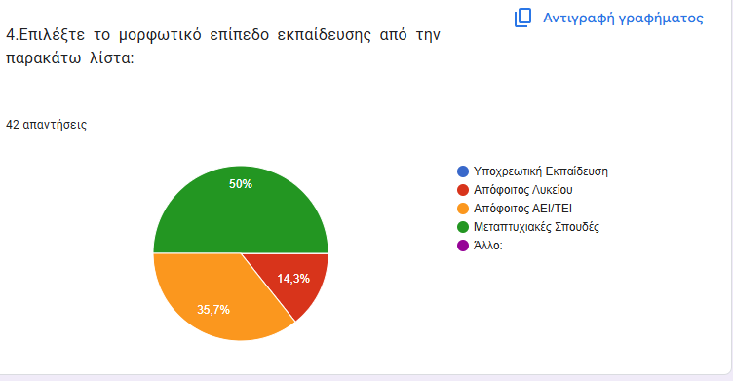

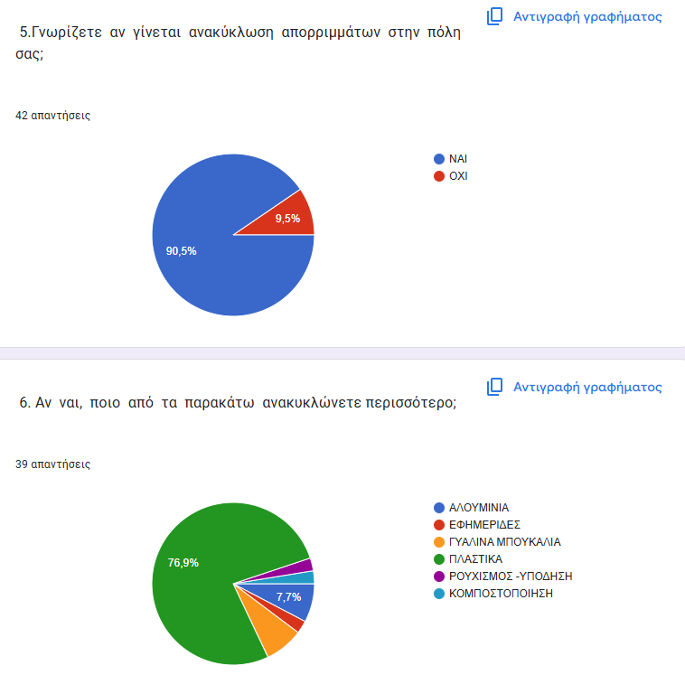

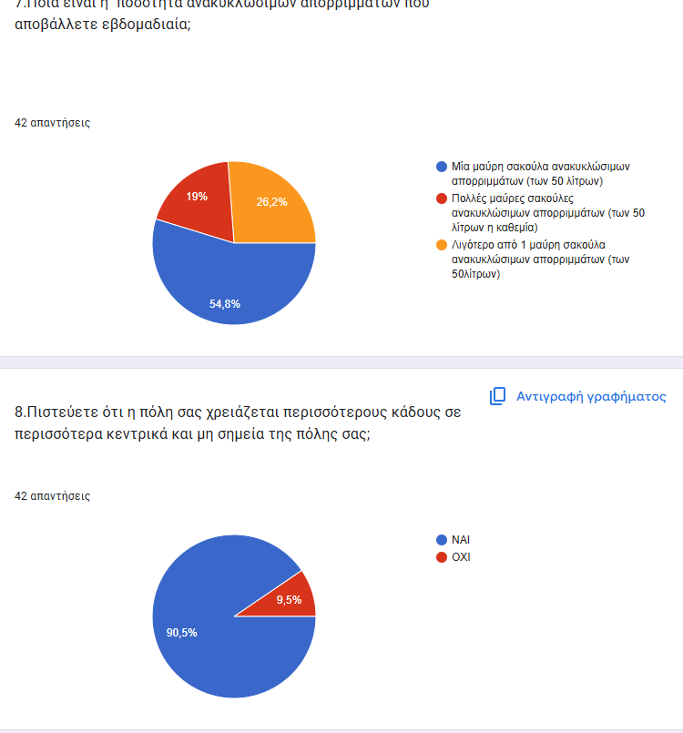

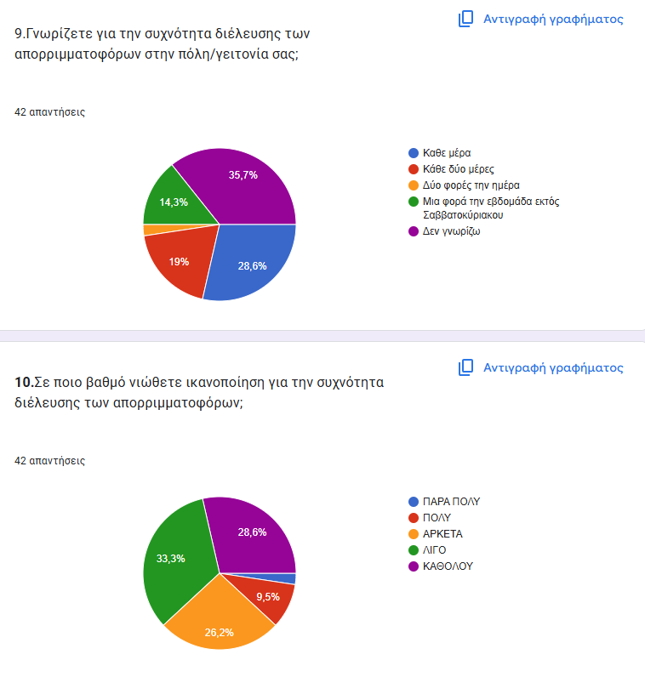

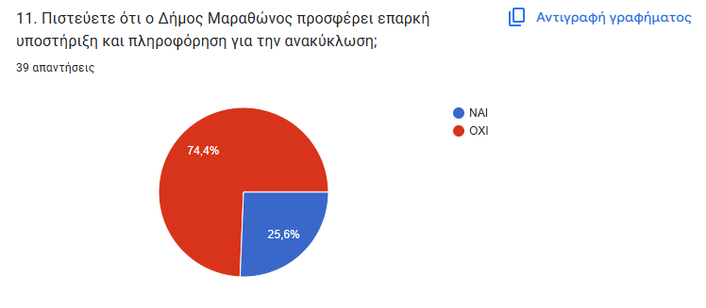

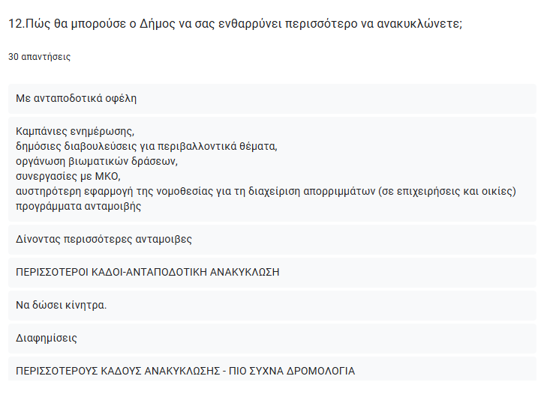

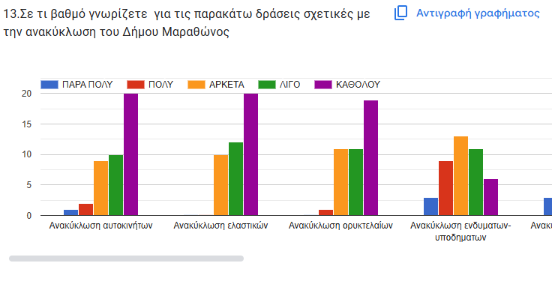

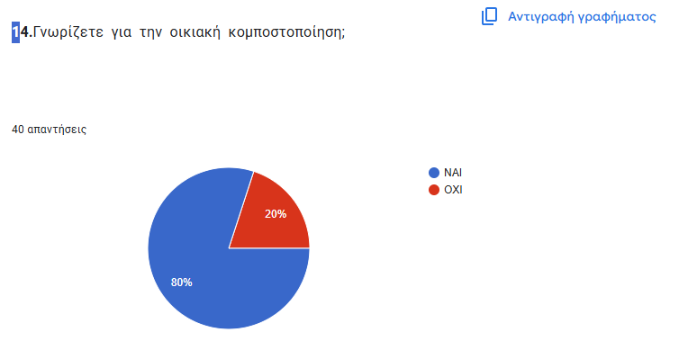

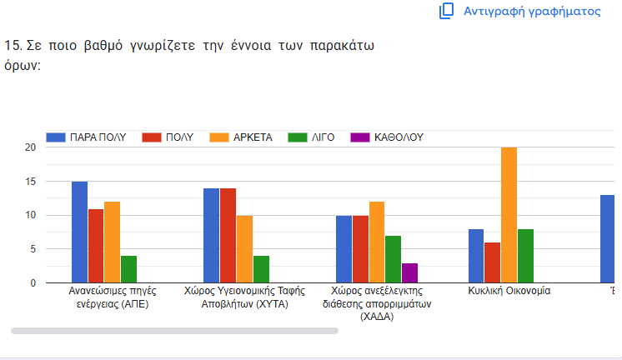

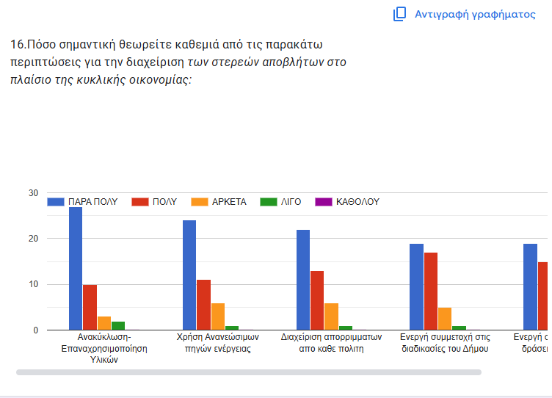

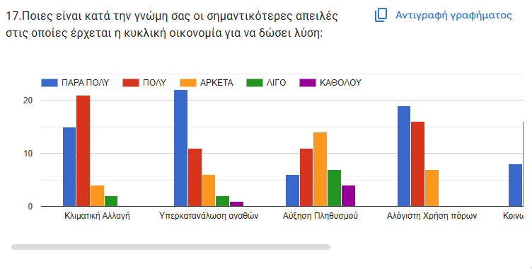

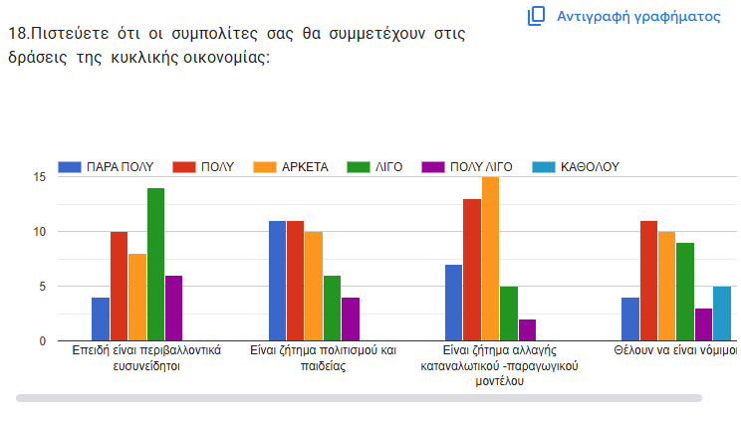

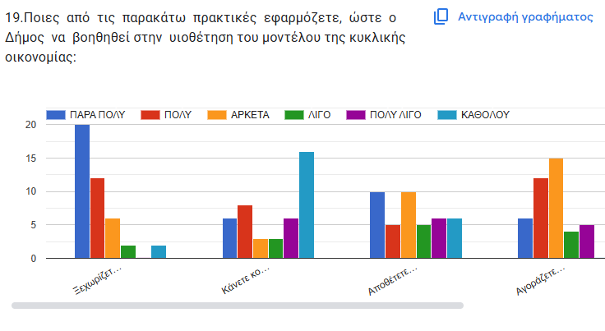

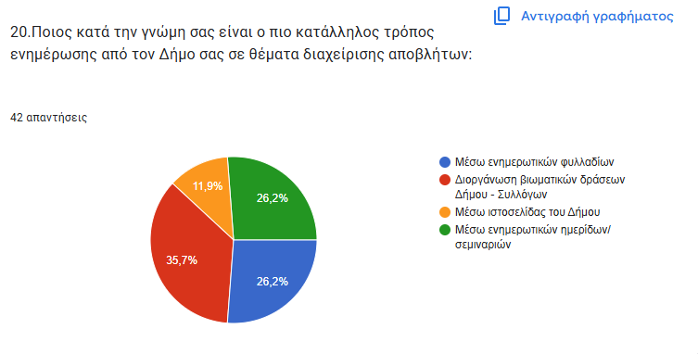

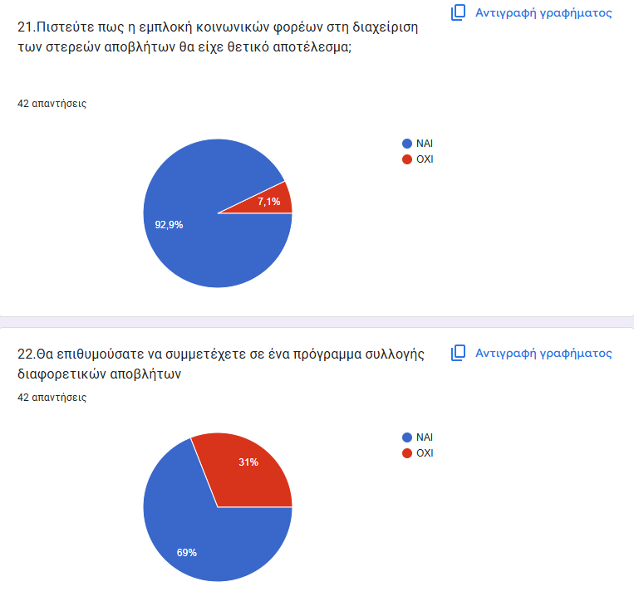

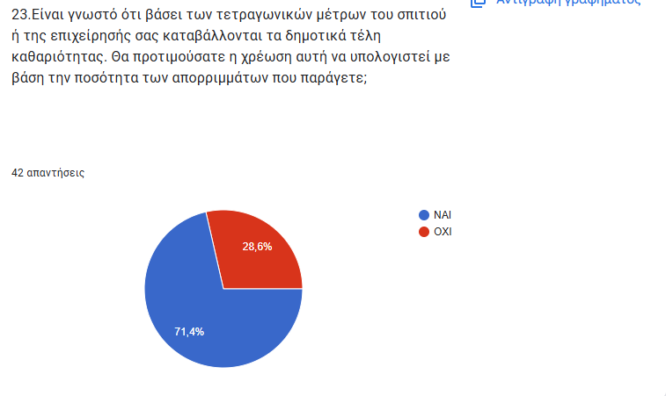

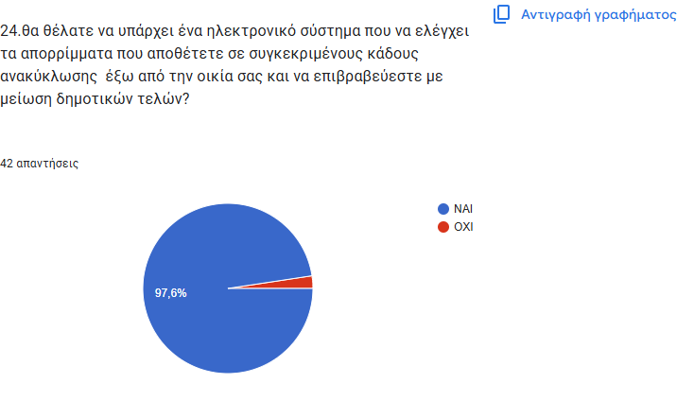

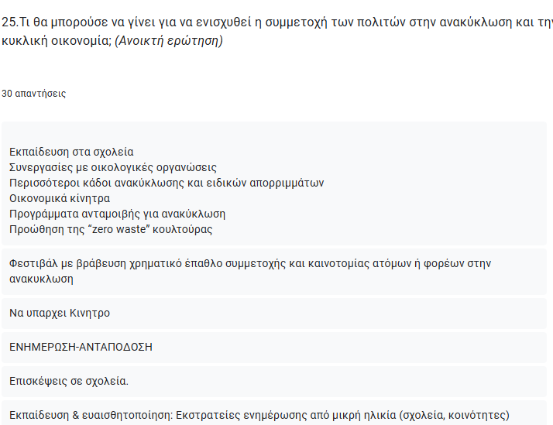

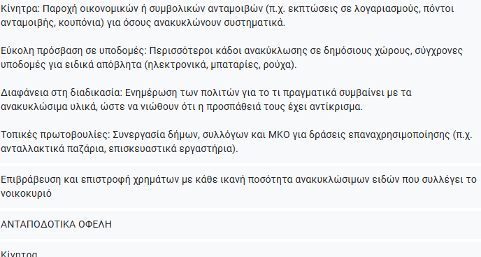

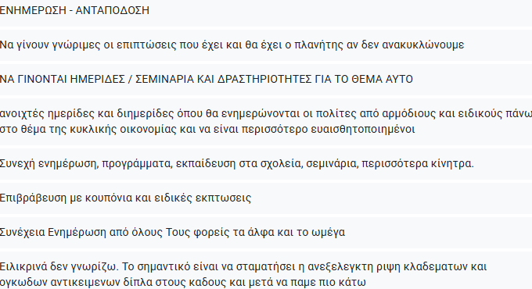

**Συμπεράσματα**

Η Κυκλική Οικονομία προτείνεται ως αποτελεσματικό μοντέλο διαχείρισης απορριμμάτων, βασισμένο στη μείωση, επαναχρησιμοποίηση και ανακύκλωση υλικών. Στην έρευνα που διεξήχθη στον Δήμο Μαραθώνος, διαπιστώθηκε ότι το 97% των πολιτών συμμετέχει στην ανακύκλωση, κυρίως με σταθερή απόρριψη υλικών. Ωστόσο, εντοπίστηκαν κενά στην ενημέρωση σχετικά με τα ανακυκλώσιμα υλικά και τα τοπικά προγράμματα συλλογής…..Οι κάτοικοι αναγνωρίζουν τον ρόλο της προσωπικής συμμετοχής στη βελτίωση του περιβάλλοντος και της ποιότητας ζωής. Συνολικά, προτείνεται ενίσχυση της συνεργασίας του Δήμου με φορείς, ώστε να σχεδιαστούν πολιτικές που θα συμβάλουν σε έναν πιο καθαρό και βιώσιμο αστικό χώρο.

………………

ΒΙΒΛΙΟΓΡΑΦΙΑ

………………………..